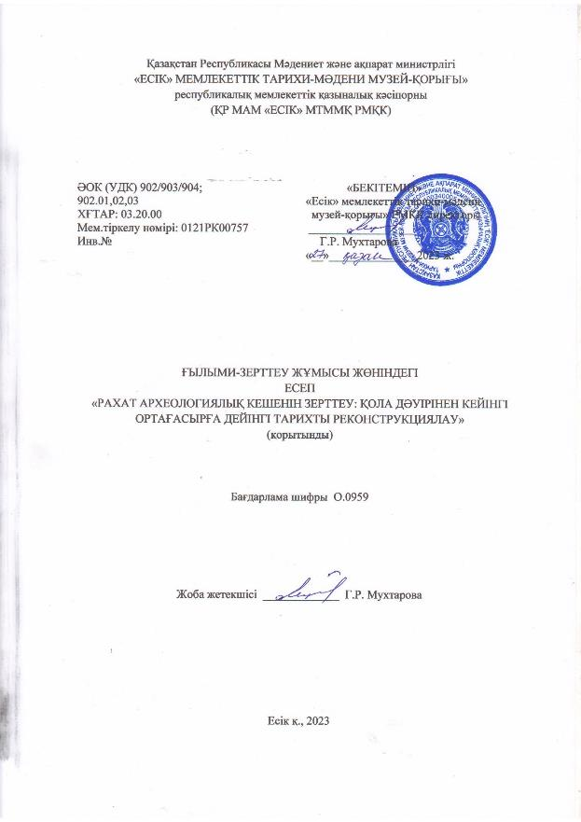

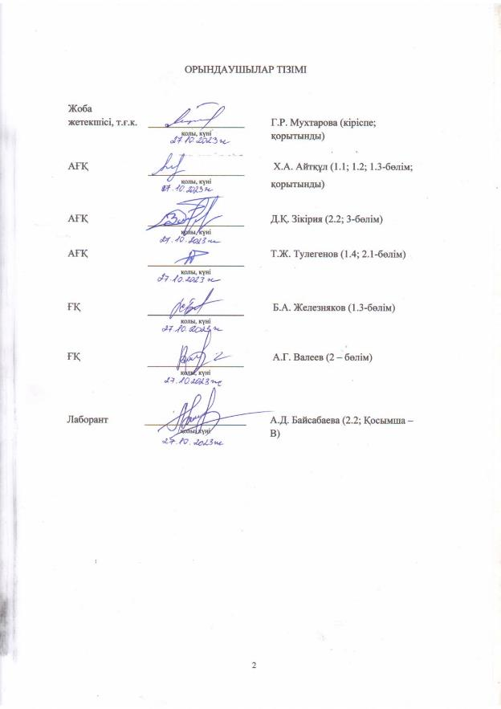

РЕФЕРАТ
Есеп 168 б., 165 сурет, 4 кесте, 41 дерек көзі, 4 қосымша.
Кілт сөздер: АРХЕОЛОГИЯ, МУЗЕЙ, ҚОР, КОЛЛЕКЦИЯ, ОРТА ҒАСЫР, ТҮРКІ, ДӘУІР, ҚОЛА, УАҚЫТ, МӘДЕНИЕТ, МӘДЕНИ ҚАБАТ, ҚОНЫС, ҚОРЫМ, ОБА, АТ ӘБЗЕЛІ, ЖЕРЛЕУ ҒҰРПЫ, ЖЫЛҚЫ, ДІНИ НАНЫМ-СЕНІМ, ЖІКТЕУ, ҒЫЛЫМИ АТРИБУЦИЯ, ҒЫЛЫМИ ЗЕРТТЕУ, ӘДІС, ЕҢБЕК ҚҰРАЛЫ, ТАРИХ.
Зерттеу нысаны: Алматы облысы, Еңбекшіқазақ ауданы, Есік-Талғар тас жолы, 30-35 км. Рахат археологиялық кешені.
Жоба мақсаты: зерттеу мақсаты ежелгі дәуірдегі тарихи және этномәдени-әлеуметтік көші-қон, интеграция мен ассимиляцияның процестерін қалпына келтіру, Жетісу тұрғындарының материалдық мәдениетінің өзгеру дәрежесі мен күрделілігін анықтау: қола дәуірінен кейінгі орта ғасырларға дейінгі аралықтағы Рахат археологиялық кешеніне кіретін ескерткіштер материалдары бойынша археологиялық, этнографиялық, нарративті және басқа да тарихи дереккөздерін ғылыми айналымға енгізу.
Зерттеу тәсілдері: ежелгі тұрғындардың жерлеу ғұрыптарын реконструкциялау, ғылыми сипаттау, салыстыру-салғастыру, тарихи-мәдени, тарихнамалық.
Ғылыми айналымға енгізілу деңгейі: аталмыш жобасы бойынша ағымдағы жылдың қараша, желтоқсан айларында мақалалар жариялау жоспарланған [Қосымша Б].
Күтілетін нәтижелер: Рахат кешеннің археологиялық ескерткіштерінің картасын жасау; қола дәуірінен кейінгі орта ғасырға дейінгі археологиялық ескерткіштерін анықтау; ғылыми басылымдарда және ғылыми конференция материалдарында зерттеу нәтижелерін апробациялауды жүзеге асыру.
Жобаның ғылыми және ғылыми қолданбалық маңызы: анықталған материалдар негізінде, осы микроөңірде көшпенділіктің қалыптасуы, оның отырықшылық салтқа ұласуы мен қатар, ескерткіштердің мәдени-хронологиялық атрибуциясының жекелеген мәселелері көрініс беретін болады.
Қолдану аясы: Рахат кешенінде жүргізілген археологиялық қазбалар мен жаратылыстану-ғылыми зерттеулері көптеген нақты материалдарды ғылыми айналымға енгізеді. Жобаны орындау барысында табылған артефакттер музей қорына өткізіп, ғылыми айналымға еңгізу елімізде һәм, халықаралық деңгейде дәріптеудің аса тиімді көрнекті құралы (тәсілі) болып табылады.

РЕФЕРАТ
Отчет 168 с., 165 илл., 4 таб., 41 источн., 4 прил.
Ключевые слова: АРХЕОЛОГИЯ, МУЗЕЙ, ФОНД, КОЛЛЕКЦИЯ, СРЕДНЕВЕКОВЬЕ, ТЮРКСКИЙ, ЭПОХА, БРОНЗА, ВРЕМЯ, КУЛЬТУРА, КУЛЬТУРНЫЙ СЛОЙ, ПОСЕЛЕНИЕ, НЕКРОПОЛЬ, КУРГАН, КОННАЯ УПРЯЖЬ, ПОГРЕБАЛЬНЫЙ ОБРЯД, ЛОШАДЬ, РЕЛИГИОЗНЫЕ ВЕРОВАНИЯ, КЛАССИФИКАЦИЯ, НАУЧНАЯ АТРИБУЦИЯ, НАУЧНОЕ ИССЛЕДОВАНИЕ, МЕТОД, СРЕДСТВО ТРУДА, ИСТОРИЯ.
Объект исследования: Алматинская область, Енбекшиказахский район, трасса Есик-Талгар, 30-35 км. Археологический комплекс Рахат.
Цель проекта: целью программы является реконструкция исторических и этносоциокультурных процессов миграции, интеграции и ассимиляции в древние времена, определение степени и сложности трансформации материальной культуры населения Жетысу от эпохи бронзы до позднего средневековья, на материалах памятников, входящих в состав археологического комплекса Рахат для введения в научный оборот и дальнейшего использования в культурно-образовательных, музейных и туристических целях по археологическим, этнографическим, нарративным и другим историческим источникам для обеспечения полноты научной реконструкции искомой проблематики.
Методы исследования: реконструкция сферы погребально-поминальной обрядности населения; реконструкция и анализ бытовых, погребальных и культовых сооружений, научное описание, историко-культурные реконструкции, сравнитльно-сопоставительный.
Введение в научный оборот: по проекту в ноябре, декабре текущего года планируется публикация статьи [Приложение Б].
Ожидаемые результаты: составление карты археологических памятников комплекса Рахат; определение археологических памятников от эпохи бронзы до позднего средневековья; осуществление апробации результатов исследований в научных изданиях и материалах научных конференций.
Научное и научно прикладное значение проекта: на основе материалов, выявленных по проекту, будут отражены отдельные вопросы формирования кочевничества и культурно-хронологической атрибуции памятников в данном микрорегионе.
Область применения: Археологические раскопки и естественно-научные исследования, проведенные в комплексе Рахат, вводят в научный оборот множество конкретных материалов. Реализация и введение в научный оборот артефактов, обнаруженных в ходе выполнения проекта, является наиболее эффективным средством (способом) популяризации в стране и на международном уровне.
МАЗМҰНЫ
КІРІСПЕ ...................................................................................................................................... 7
ҒЗЖ ТУРАЛЫ ЕСЕПТІҢ НЕГІЗГІ БӨЛІМІ ............................................................................ 12
1 Далалық археологиялық зерттеулер .........………….………………..........…….................. 12
1.1 Өрікті обалы (Рахат кешені) ескерткішінде жүргізілген археологиялық қазба
жұмыстары ......................................................................................................................... 13
1.2 Рахат қала жұрты (Рахат кешені) ескерткішінде жүргізілген археологиялық қазба
жұмыстары ......................................................................................................................... 23
1.3 Қазба барысында табылған артефактілерді камералдық өңдеу және атрибуттау
жұмыстары ........................................................................................................................ 25
1.4 Рахат шатқалында бұрын соңды тіркелмеген археологиялық ескерткіштерді
анықтау, жалпы жай-күйін бағалау және жедел зерттеу жүргізілуге тиісті
(апаттық жағдайдағы) археологиялық нысандарды (обаларды) анықтау
жұмыстары ........................................................................................................................ 26 2 Рахат шатқалында жүргізілген геоморфологиялық зерттеулер мен анықталған
материалдарға жасалған зертханалық жұмыстардың нәтижелері .................................... 29
2.1 Рахат (қала жұрты) ескерткіші бойынша жүргізілген археозоологиялық зерттеу
нәтижелелері ................................................................................................................... 39
2.2 Рахат (оба) ескерткішінен ежелгі тұрғындарының қазып алынған сүйек
қалдықтарына жүргізілген генетикалық зерттеу нәтижелері ...................................... 45
3 Қазақстан музейі қорларындағы коллекцияларға жүргізілген
салыстырмалы-салғастырмалы талдау жұмыстары (ғылыми іссапар негізінде) ........... 47
ҚОРЫТЫНДЫ ............................................................................................................................ 60
ПАЙДАЛАНЫЛҒАН ӘДЕБИЕТ ТІЗІМІ ................................................................................. 65

ҚОСЫМША А «Рахат археологиялық кешенін зерттеу: қола дәуірінен кейінгі

ортағасырға дейінгі тарихты реконструкциялау» жобасы бойынша

2023 ж. техникалық сипаттамасы және жұмыстардың күнтізбелік

жоспары ............................................................................................................ 68

ҚОСЫМША Б Жоба орындаушыларының жарияланымдары ............................................... 72

ҚОСЫМША В Жылдық есептің фото суреттемелері .............................................................. 75

ҚОСЫМША Г Зерттеу тақырыбы бойынша анықталған әдебиеттер мен дереккөздер

және т.б. материалдардың библиографиялық базасы ................................. 161

ТЕРМИНДЕР МЕН АНЫҚТАМАЛАР
Бұл ғылыми-зерттеу жұмысының есебінде төмендегідей терминдер мен анықтамалар қолданылады:

Атрибуция – заттың атауын, қолдану аясын, құрылымын және тұрмыстану аумағын айқындайтын басты ортақ белгілерін анықтау.
Құжаттау – түрлі әдіс-тәсілді және мәліметтердің сақталуын қамтамасыз ету құралдарын қолдану арқылы зерттеу нысаны бойынша толымды мәліметтер жүйесін қалыптастыру.

Музей қорындағы заттарды зерттеу – деректердің ғылыми, көркемдік, тарихи, мемориалдық құндылығын анықтауға бағытталған ғылыми-зерттеу жұмысының негізгі саласы.

Классификация – музей заттарын барынша мәнді белгілеріне сай жіктеу жүйесі.

Музей қорындағы затты зерттеу және ғылыми сипаттау ісі – ғылыми өңдеу болып саналады.

Құрылым – орыс тіліндегі орналастыру тәртібі һәм олардың өзара реттік байланысы (орны, ролі, маңызы деген сияқты).

Палинология – өсімдік тұқымдары мен тозаңдарын зерттейтін ботаника ғылымының жеке саласы

Карпология – жемістер мен тұқымдардың пішінін, құрылысын, жеке дамуын және қызметін зерттейтін өсімдік морфологиясының бір саласы

Геотекстиль – геосинтетиктердің бір түрі; геомата (тоқылған кенеп), сондай-ақ, полипропилен немесе полиэфирлі жіптерден инемен тесу, термотіркелген (бумен өңдеп үтіктеу) немесе гидротіркелген тәсілдермен дайындалатын тоқылмаған мата.

КІРІСПЕ
Іле Алатауының солтүстік беткейінің аумағы шығысында Шелек өзенінен батысында Шамалған өзеніне дейінгі таулардың етегімен 150-180 км созылып, ені 50-70 км қамтиды. Ауданы 6 мың км² аумақтың солтүстік бөлігі Қапшағай су қоймасымен тұйықталған. Бұл аумақ Іле тау аралық ойпаты түбінен (қазіргі Қапшағай су қоймасының табаны) 4-4,5 мың м биіктікте, ендік бағытта созылып жатқан өте күрделі жер рельефмен Іле Алатауындағы тау түзілісінің дамуымен тығыз байланысты.
Ең биік шыңдар Талғар тау шоғыры деп аталатын орталық бөлігінде орналасқан (ең биік нүктесі Талғар шыңы – 5017 м абсолюттік биіктігі). Жотаның батыс және шығыс қапталдары төмендеп, батыста қырат тәрізді Кіндіктас сілеміне өтіп, шығысында тармақталып, Сарытау, Боқай, Қараш, т.б орта тау сілемдерін құрайды. Іле Алатауының айқын аймақтық құрылымы бар. Тау жүйесінің өзі, Іле Алатауының солтүстік беткейіндегі су ресурстары қалыптасатын ағынды сулардың пайда болу аймағына жатады [1, 71-75 бб.; 2].
Аймақ континенттің тереңінде орналасқан және полярлық, тропиктік және арктикалық ауа массаларының солтүстік, солтүстік-батыс басып кіруіне ұшырайды. Полярлық ауа массалары ең үлкен жиілікке ие, ал арктикалық ауа массалары ең аз. Қыста аумақта Сібір антициклоны басым, көктемде циклондар жиі болады, ал Арктикалық аймақтар мен Жерорта және Қара теңіздердің ылғалды массалары жылдық жауын-шашынның көп бөлігін әкеледі.
Атмосфералық жауын-шашынның аймақ бойынша таралуы біркелкі емес, өйткені оның түсуі айқын көрсетілген аймақтықпен сипатталады. Мұнда жылына 300-750 мм жауын-шашын жауады, ең көбі жылы мезгілде. Зерттелетін аумақтың батысы мен шығысында жауын-шашын мөлшері ортасына қарағанда аз (Талғар тау торабында), жауын-шашын мөлшері максимумға жетеді.
Іле Алатауының солтүстік беткейінің тау етегі-жазық аумағындағы атмосфералық жауын-шашын химиялық құрамында гидрокарбонат иондарының басым болуымен сипатталады. Катиондардың ішінде негізгі орынды сілтілі жер металдарының иондары алады. Шығару конусы аймағынан тау етегі жазығына ауысқанда атмосфералық жауын-шашында еріген заттардың иондарының мөлшерінің азаюы байқалады. Атмосфералық жауын-шашынның химиялық режимін зерттеу және болжау су қоймаларындағы судың тұзды режимін болжау үшін өзен суының тұздануын қадағалауға, елді мекендерді сумен қамтамасыз ету және суару мақсатында судың сапасын бағалауға және болжауға мүмкіндік береді.
Іле Алатауының солтүстік баурайларының, оның ішінде Рахат шатқалының аумағын зерттеу, ежелгі адамдардың табиғи жағдайларды өз қажеттіліктері үшін толық пайдаланғанын көрсетті. Тіршілікті қамтамасыз етудің маңызды мәселесі тұрғылықты жерде судың болуы болып табылады. Кейбір елді мекендер қазіргі бұлақтарға жақын орналасқан. Арықтар бойынша су ежелгі қоныстардың аумағына тікелей жеткізілетін тұрақты жағдайлар анықталды. Ірі өзендердің аңғарларында ежелгі қоныстар көбінесе құрғақ шұңқырларда немесе бұлақтардың жағасында, соның ішінде бүгінгі күнге дейін ағып жатқан бұлақтар маңында орналасқандығы атап өтуге болады.
Аталмыш есеп тас дәуірінен бастап б.з. кейінгі орта ғасырларына дейінгі археологиялық табыстармен суреттелген микроөңірдің ежелгі мәдениетінің тарихымен таныстырады. Жетісу ежелгі дәуірден бастап оңтүстік Сібір, Орталық Азия, Шығыс Түркістан және Таяу Шығыс халықтарымен қарқынды байланыста болған көшпелі және отырықшы халықтардың жетістіктерінің жемісті синтезі болған аймақ.
Соңғы уақытқа дейін Жетісудың ежелгі мәдениеттерінің алғашқы ескерткіштері қола дәуіріне жататын ескерткіштер болып саналды (II – б.з.д. I мыңжылдықтың басы). Жақында бұл аймақта палеолит дәуірінен қоныстанғандығы туралы дәлелдер табылды. Ежелгі қауымдастықтар мен аймақтың табиғи ортасының өзара әрекеттесу процесі тас дәуірінен бастау алады. Іле Алатауының тау бөктеріндегі аймағында Есік тарихи-географиялық ықшамауданының адамдардың ежелден өмір сүргенін айғақтайтын Рахат тұрағы белгілі [3, 215-223 бб.]. Бірнеше мәдени қабаттан тұратын Рахат тұрағында жүргізілген далалық зерттеулер, бұл нысанның, аталмыш аймақтың және жақын орналасқан өңірлердің ежелгі кезеңін зерттеу үшін бірегей нысан болып табылады. Себебі аймақта палеолит дәуірінің мәдени қабаты сақталған ескерткіштері өте сирек. Аталмыш тұрақта жүргізілген жұмыстар орман шөгінділерінің орналасу ретін бақылауға мүмкіндік берді, сонымен қатар жәдігерлері бүлінбеген сегіз мәдени қабаттың болғанын көрсетті. Ескерткіш үлкен ғылыми әлеуетке ие болғандықтан зерттеушілер үшін болашақ мәні зор объект деп санауға болады. Тұрақтың археологиялық мәліметтері бойынша мұнда жоғарғы палеолиттің басы мен орта палеолиттің соңында алғаш рет адамның пайда болғанын, кейіннен бұл орынға бірнеше мың жыл бойы үздіксіз келіп отырғандығын көрсетеді. Аздаған тас жинақтамасына қарамастан, әртүрлі қабаттардан табылған құрал-саймандар Тянь-Шань тауының солтүстік тоғандық аумағында кейінгі плейстоценнің екінші жартысындағы тас дәуірінің археологиялық мәдениетінің өзгеруін байқауға мүмкіндік береді. Бұл өз кезегінде, жерлеу ғұрпын барынша тереңдете зерттеуге, Азияның жоғарғы палеолит өнеркәсібінің (мәдениеттердің, кешендердің) пайда болуы мен дамуының жергілікті әлде неғұрлым ауқымды кезеңделу үлгілерін жасауға жағдай туғызады. Рахат тұрағы – кешенді ғылыми зерттеу басталған және одан әрі жалғастырылатын, Қазақстанның бүкіл оңтүстік-шығыс аумағы бойынша кейінгі палеолит дәуіріне тиесілі екінші мәдени қабатталған ескерткіш болып саналады [3, 221-223 бб.].
Сондай-ақ, оны Іле Алатауының ең көне ескерткіштері қатарына қола және ерте темір дәуірлеріне де жатқызуға болады. Жетісу мен Оңтүстік Қазақстан аумағын андроновтық мәдени-тарихи қауымы тайпаларының қоныстануы б.з.д. II мыңжылдықтың бірінші жартысында басталды [4, 5-19 бб.].
Бұл ретте, Алакөл мен Федоров дәстүрлерінің жекелеген қорымдардың материалдарымен сә йкес келуі, Жетісудың бұл кезде, Орталық және Шығыс Қазақстан тайпаларының белсенді қарым-қатынас аймағы болғандығымен түсіндіріледі. Б.з.д. дейінгі II мыңжылдықтың ортасынан бастап Қазақстанның далалық аудандарынан андроновтық мәдени дәстүр иелерінің шоғырлануы тек далалық аймаққа ғана емес, сонымен қатар, Жетісудың тау етегі мен таулы аудандарына да көші-қон сипатына ие болды [5, 85-123 бб.]. Көптеген мамандар мұндай жаппай қоныс аударудың себептері халық санының күрт өсуі және Қазақстанның далалық аудандарындағы климаттың құрғауы деп санайды.
Жетісу аумағында Андрон мәдени-тарихи құндылығына тән Алакөл және Федоров тайпаларының аралас дәстүрлі мәдениеті дамиды [6, 322 б.]. Б.з.д. XIV-XIII ғғ. андронов тайпаларының мәдени дәстүрлерінің білікше (валиковая керамика) қыш ыдыс жасау мәдениетінің ортақтығы трансформациялана түсті [7, 184-187 бб.]. Бұл кезеңде Жетісу халқының Орталық Қазақстанның Беғазы-сарғара тайпаларымен өзара іс-қимылы мен байланысының күшеюі байқалады [7, 113 б, 2-кесте].
Б.з.д. II мыңжылдықтың екінші жартысында Жетісу үндіеуропалық (прототохар және үнді-иран) тайпаларының қоныстану аймағына кірді. Прототохар тайпаларының инвазиясы (Шығыс Түркістанда табылған тохар тілдері кельт, хет және дравидиандықтармен байланысты анықтады) кем дегенде б.з.д. II мыңжылдықта тохар халқының этникалық массиві қалған Жетісу аумағы арқылы өтті деп болжауға негіз бар. Б.з.д. I мыңжылдықтың басында Жетісуға шығыс иран тілдерінде сөйлеген тайпалар, атап айтқанда Шығыс Түркістаннан келген буддистік құжаттардан белгілі хотан-сақ тайпалары енеді. Осылайша, өңірде қола дәуірінің Жетісу мәдениетінің иелерімен Орталық Қазақстанның қола дәуірі ескерткіштеріне ұқсас ескерткіштермен археологиялық тұрғыдан байланысқан «тохар-сақ» этномәдени кешені қалыптасты. Оның жұрнақтары өлкенің тарихи даму барысында өзінің бастапқы мәнін жоғалтқан топонимикасында да сақталған.
Жетісу қола дәуірі өңірдің табиғи және мәдени ерекшеліктеріне оңтайлы бейімделу нысаны болып табылатын қой шаруашылығы, жылқы шаруашылығы, ірі қара мал өсіру, жартылай көшпелі мал шаруашылығы отырықшы өмір салты мен жоғары дамыған металлургиясы бірге нақты шаруашылық-мәдени типті қосу процесі ретінде сипатталады. Бұл түрі соңғы уақытқа дейін дәстүрлі болып қала берді.
Жетісуда қола дәуірі ескерткіштерінің анықталып зерттелуі – обалы қорымдары, қоныстар, қыш ыдыстар, қола бұйымдарының көмбелері, жартас суреттерінің циклдері, ғұрыптық және зергерлік бұйымдар ең алдымен Орталық Қазақстанның андронов мәдениетінің таралу аймағына, әсіресе оның кейінгі кезеңі (б.з.д. Х-VIII ғғ. ) Орта Азияның оңтүстік-шығысымен байланысын көрсетеді (Жетісуда Ферғанамен параллельдері бар бояумен өрнектелген қыш ыдыстардың кешендері табылды). Бұл байланыстар Жетісуға батыс пен солтүстіктен халықтың көп этникалық топтарының (шығыс ирандық болуы мүмкін) енуінен көрінеді. Олар негізін ең алдымен прототохар тайпалары құрайтын «Жетісу мәдениеті» иелерінің ортасына қосылды. Петроглифтер үндіеуропалықтардың Жетісу аймағында тіршілік ету ортасының бір көрсеткіші болып табылады. Ол дегеніміз, күн күймелері, шабандоздар, жабайы және үй бұқалары, жылқылардың жартастарындағы бейнелері үнді-еуропалық халықтардың мифтік сюжеттерін дәл суреттейтін сюжеттері бар көптеген фигуралық композициялар. Қола дәуіріндегі Жетісудың этномәдени тарихы үшін мұнда Орталық Қазақстаннан Беғазы-Дәндібай мәдениеті деп аталатын тайпалардың тікелей енуі маңызды болғандықтан, аталмыш жобаның күнтізбелік жоспарында болған монографияның құрылымын түзу, тарихнамалық шолу жасау (алдын-ала дайындық жұмыстары) мақсатында сипаттама беріліп отыр. Беғазы-Дәндібай мәдениетінің ескерткіштері (жерлеу құрылыстары, қыш бұйымдар, өнер туындылары, еңбек құралдары және т.б.) элиталық келбетке ие, оларды қалдырған тайпалар Орталық Қазақстанның қола дәуіріндегі рулық құрылымда жоғары орынға ие болды. Жетісуда скиф-сақ уақытында олар ерте көшпелілер қоғамының элитасына айналды.
Ерте темір дәуіріндегі Жетісу өңірінде орналасқан қоныстарының арасында Іле Алатауының солтүстік беткейлерінің археологиялық кешендері ең көп зерттелген. Шелек және Женишке өзендерінің аңғарларында, Түрген шатқалы, Асы үстіртінде, үлкен және кіші Алматы шатқалдарында, Көк жайлау үстіртінде, Есік, Талғар, Қаскелең, Қарғалы, Майбұлақ, Ынтымақ, Қызылауыз, Қастек сияқты жоталардың шығысында, Сарыжазық алқабында, сондай-ақ, Суықтөбе, Дегерес, Ақтас секілді Іле Алатауы сілемдерінің солтүстік беткейлерінен анықталған болатын. Іле Алатауы тау бөктерінде, орта және биік тауларда айқын аймақтық аудандастырылған. Оның әр шатқалынан дерлік ерте темір дәуірінің қоныстары мен тұрақтары анықталған. Шатқалдардан шыққан жердегі ескерткіштердің едәуір бөлігі тау бөктеріндегі, тау алды алқабтарда орналасқан, аталмыш ескерткіштердің ең үлкені Рахат және Алма Арасан қоныстары болып табылады. Олар басым көпшілігі ерте орта ғасырлардағы бекіністі қала жұрттары сақ-үйсін дәуіріндегі қоныстардың мәдени қабаттарының үстіне тұрғызылған.
Ғылыми жоба материалдары 1 монография, 17 мақалада, Халықаралық және республикалық бірнеше баяндамада мазмұндалды, [Қосымша Б]. Сонымен қатар, 2023 жылдың 28 қыркүйегінде Қытай Халық Республикасының Бейжің қаласындағы «Гугун» император сарайының «Тиым салынған қала» музейінде «Бір белдеу, бір жол» бастамасының он жылдығына орай ұйымдастырылған «Мәдени мұра және археология саласындағы ынтымақтастық» атты ашылған археологиялық көрмеге, аталмыш жобаға қатысты 2017 жылдан бастап жүзеге асып келе жатқан қазахстан-қытай бірлескен археологиялық қазба жұмысының барысында, Рахат ескерткішінен табылған жәдігерлер қойылды. Көрменің ресми ашылу іс шарасына Есік музей қорығының директоры, аталмыш жобаның жетекшісі Г.Р. Мухтарова және аға ғылыми қызметкер Ж. Құрбанәлі қатысқанын атап кетуді жөн көрдік. Көрме аясында ұйымдастырылған конференцияда, жоба жетекшісі Г.Р. Мухтарова «2017-2023 жж. Рахат ескерткішіндегі археологиялық зерттеулер» атты тақырыпта таныстырылым ұсынып, арнайы баяндама жасады.
Ғылыми жоба шеңберінде, ағымдағы жылдың 4 қарашасында «Есік» музей-қорығының 4 залында көрнекті көрме ашылды. Көрмеге бас аяғы 100 ден астам археологиялық заттар қойылды. Сондай-ақ, көрмеге 2017-2019 жылдар аралығында қытайлық әріптестерімен бірге осы бірегей ескерткішті зерттеу барысында анықталған материалдардың қысқаша тарихы берілген (В 163-сурет).
Ғылыми жоба бойынша Рахат шатқалында 2021-2023 жж. жүргізілген зерттеу жұмыстарының барысында анықталған олжалардың жалпы статистикалық көрсеткіші түзілді (162-сурет).
Ғылыми жоба аясында 2021 жылы 0221РК00507 – нөмірімен, 2022 жылы 0222РК00636 – нөмірімен аралық есептер өткізілді.

ҒЗЖ ТУРАЛЫ ЕСЕПТІҢ НЕГІЗГІ БӨЛІМІ
1 Далалық археологиялық зерттеулер
Зерттеліп отырған объектілер Алматы облысы Еңбекшіқазақ ауданы Рахат өзенінің оң жағалауында Іле Алатауы жотасының солтүстік баурайындағы тау етегінде орналасқан. Археологиялық кешеннің топографиялық аумағына жайылымдық жерлері бай шөпті алқаптармен төмен тау террасалары біртіндеп төмендей отырып, ыңғайлы алқаптарға өтетін микроөңірге тән. Ежелгі уақытта террастардың әрқайсысы тұруға ыңғайлы орын болды: бір жағынан ландшафт таулардан табиғи тосқауыл рөлін ойнау ерекшелігіне ие болды, жайылымдар мен егіншілікке арналған учаскелердің болуы, тұщы су көзі – бұл топо жағдай ежелгі халықтың өмір сүруіне қолайлы барлық жағдайларды жасады. Рахат микроөңірінде зерттеп-қарау нәтижесінде қола дәуірінен бастап, кейінгі орта ғасыр объектілерін қоса алғанда, едәуір ұзақ уақыт бойы әртүрлі хронологиялық шеңберді қамтитын ескерткіштері анықталғаны кездейсоқ емес, өйткені осы микроөңірдің жайылымдары осы күнге дейін де пайдаланылуда.
Шығыс Жетісудағы археологиялық зерттеулер аймақтағы этномәдени процестердің динамикасын ерте голоцен кезеңінен бастап (б.з.д. 10 мыңжылдық) – б.з.д. бірінші ғасырларға дейін, ерте көшпелілердің (сақтар, үйсіндер (юэчждер)) мәдениеттері болған кезде және алғашқы отырықшы қоныстар пайда болған кезде анықтауға мүмкіндік берді. Жетісудағы ежелгі тайпалардың қоныстануна, олардың шаруашылық және мәдени түрлерінің қалыптасуына экологиялық жағдайдың өзгеруі айтарлықтай әсер етті. Голоценнің басында және оның орта кезеңінде (археологиялық мерзімдеуде бұл, мезолит, неолит және энеолит дәуірінде) Жетісудың климаты жоғары ылғалдылықпен ерекшеленді.
Өрікті қала жұрты, аталмыш ауылдын (бұрынғы «Красный Восток» ауылы) оңтүстік-батыс бөлігінде орналасқан. Қала жұртының негізгі бөлігі тұйық шеңберлі болып келеді. Шығыс, солтүстік және батыс бөліктері топырақ дуалдармен, оңтүстік бөлігі ормен қоршалған. Шығыс бөлігінде қазіргі заманғы мұсылмандық зираттар орын алған. Солтүстік бөлігінің кей жерлерінде де қазіргі заманғы жерлеу орындары кездеседі. Өрікті қала жұрты зерттеу жұмыстары «Есік» қорық-музейінің 2012 жылғы түркі кезеңіне жататын екі шағын обаға жүргізілген қазба жұмыстарымен және барлау-бақылау, стратиграфиялық ор қазу жұмыстары арқылы басталған болатын. Қазба жұмыстары кезінде көптеген қыш сынықтарының фрагменттері мен сүйек қалдықтары молынша кездесіп жатты.
Есепті кезеңде ерте және орта ғасыр (соның ішінде ежелгі түркілер) тұрғындарына тиесілі (Өрікті аулы) 5 обасымен қатар, Рахат қала жұртында (Рахат ауылы) археологиялық қазба жұмыстары жүргізілді және бұрын соңды тіркелмеген археологиялық ескерткіштерді анықтау, жалпы жай-күйін бағалау және жедел зерттеу жүргізілуге тиісті (апаттық жағдайдағы) археологиялық нысандарды (обаларды) анықтау жұмыстары жасалды [Қосымша А].
Әрі қарай техникалық сипаттама мен жұмыстың күнтізбелік жоспарына сәйкес «Рахат археологиялық кешенін зерттеу: қола дәуірінен кейінгі ортағасырға дейінгі тарихты реконструкциялау» жобасы аясында есептік кезеңде төмендегідей жұмыстар атқарылды:
1) Зерттеу тақырыбы бойынша анықталған әдебиеттер мен дереккөздер және т.б. материалдардың библиографиясы қалыптастырылды (ҚОСЫМША Г).
2) Ерте және орта ғасыр (соның ішінде ежелгі түркілер) тұрғындардың (Рахат шатқалы) 5 обасында археологиялық қазба жұмыстары жүргізілді, өлшемдері: биіктігі шамамен 0,2-0,3 м, диаметрі 7-9 м.

3) Рахат қала жұртының оңтүстік, солтүстік, шығыс және батыс бөліктерінде қазба жұмыстары жүргізілді, өлшемдері: 5х5 м., 5х5 м., 5х5 м., 5х5 м.

4) Рахат шатқалында бұрын соңды тіркелмеген археологиялық ескерткіштерді анықтау, жалпы жай-күйін бағалау және жедел зерттеу жүргізілуге тиісті (апаттық жағдайдағы) археологиялық нысандарды (обаларды) анықтау жұмыстары жүргізілді.
5) Анықталған артефактілер камералдық өңделіп, цифрланып, жүйеленіп, атрибутталды.
6) Геоморфологиялық зерттеу жұмыстары (талдау) жасалды
7) Археозоологиялық зерттеу жұмыстары (талдау) жасалды
8) «Әзірет Сұлтан» мемлекеттік тарихи-мәдени музей-қорығы» РМҚК және Жамбыл облыстық тарихи-өлкетану музейі, «Көне-Тараз» тарихи-этномәдени кешеніне жасалған іссапар нәтижесінде анықталған музей қорларындағы заттарымен салыстырмалы-салғастырмалы талдау жұмыстары жасалды.
1.1 Өрікті обалы (Рахат кешені) ескерткішінде жүргізілген археологиялық қазба жұмыстары
2023 жылы Өрікті қала жұрты кешені аумағында ретсіз топтан тұратын 7 обаға далалық зерттеу жұмыстары жүргізілу үстінде (В 1-сурет).
Оба үйінділері топырақтан үйіліп, беткі қабаттарында қалың шөптер өскен. Алдыменен қазба жұмыстары жүргізілетің алаңқай төңірегінің шөптері түгелдей шабылып, обалардың өлшем биіктіктері мен табанының диаметрлері анықталды (В 2, 3, 4-сурет).
№1 оба – көлемі орташа, үйіндісінің төбесі тегістеу, қорымның солтүстік-батыс бөлігінде орналасқан (GPS географиялық координаттары: N 43°22'06.95''; E 077°22'58.08''.). Оба өлшеміне келсек: диаметрі – 13 м, биіктігі – 0,5 м (В 5-сурет). Оба бетін қалың шөп басқан. Оба қиық конус тәріздес, үйіндісі топырақтан тұрғызылған. Обаның алғашқы көрінісінде тонаушылар ізі байқалмайды. Қазба жұмыстары барысында архитектуралық келбетін анықтау үшін оңтүстіктен солтүстікке қарай ортасына 0,5 м жал қалдыру арқылы қия (траншея) қазу әдісімен ұзыннан қазба салынды (В 6, 7, 8-сурет). Қазба жұмыстары кезінде әртүрлі денгейдегі қбатттардан қыш ыдыстардың фрагменттері табылып, есепке алынды (В 9-сурет). Обаға салынған қазбадан қандай-да бір конструкциялық құрылыстардың іздері байқалмады. Обаның стратиграфиялық жалын алу жұмыстары барысында жалдың шығыс жақ бөлігінен 0,25 м тереңдікте қабір шұңқырының бетіне қойылатын тастарға ұқсас, үйілген тастар мен жер жырту кезінде шашылған тастар анықталды (В 10-сурет). Олардың өлшемі солтүстік батыстан – оңтүстік шығыс бағытымен қойылған, тастардың көлемі: 40х35х20 см. Аталмыш тастарды топырақтан тазарту жұмыстары барысында 0,45 м тереңдікте көлемі 2,60х1,27 м болатын қабір шұңқырының іздері анықталды (В 11-сурет). Қабір шұңқырын қазу кезінде 0,65 м тереңдікте адам қаңқасының сұлбасы анықталды. Қаңқаны топырақтан тазалау үдерісі қабір шұңқырының материк деңгейін 0,95 м екенін көрсетті. Адам қаңқасына келер болсақ, басы батысқа қарай қойылған, беті оңтүстік шығыс бағытына бұрылған (В 12-сурет). Қабір шұңқырын 1 м оңтүстік батыс қашықтықта, 0,45 м тереңдікте көлемі 1,36х1 м болатын екінші қабір шұңқырының іздері анықталды. Екінші қабір шұңқырын топырақтан тазарту барысында ешқандай заттар, адам қаңқасы не болмаса жануарлардың сүйектері табылмады. Қабір шұңқырының тереңдігі 0,33 м құрады (В 13-сурет). Обадағы бірінші қабір шұңқырының тереңдігі 1,10 м, екінші қабір шұңқырының тереңдігі 0,78 м құрады.
Қорытындылай келе, обаның ертеректе тоналып кеткенін айтуға болады. Бірінші қабір шұңқырындағы адам қаңқасының сақталған ұзындығы 1,10 м құрайды, тобықтан төменгі бөлігі сақталмаған. Яғни, жеткіншек жастағы ойын баласының қаңқасы деуге болады (В 12-сурет). Өкінішке орай, қаңқа жанынан бірге жерленген уақытын (мерзімін) анықтайтын ешқандай заттар табылмады. Алайда, обаның сыртқы құрылыс құрылымының сипатына сүйене отырып, ескерткішті ерте ортағасырлық деп болжаған болатынбыз.
Зерттеліп отырған нысанда археологиялық қазба жұмыстары толығымен аяқталды, аталмыш обада геотекстиль материалын пайдалана отырып қабір шұңқырына консервациялау (қайта көму) жұмыстар жүргізілді (В 14, 15-сурет).
Геотекстиль – геосинтетиктердің бір түрі; геомата (тоқылған кенеп), сондай-ақ, полипропилен немесе полиэфирлі жіптерден инемен тесу, термотіркелген (бумен өңдеп үтіктеу) немесе гидротіркелген тәсілдермен дайындалатын тоқылмаған мата [8]. Бұл материалдың көптеген пайдалы қасиеттері бар. Геотекстильдің артықшылықтары [9]:
- Төзімділігі. Геотекстильге қоршаған ортаға әсер етпейді. Ол жерде шірімейді, жаңбырда немесе қарда өзінің жағымды қасиеттерін жоғалтпайды, кеміргіштерді қызықтырмайды.
- Беріктігі. Материал төменгі қабатты ұстап тұрады, топырақтың түсуіне немесе жылжуына жол бермейді, ал өзі өзгеріссіз тұрады. Тоқылмаған матаның қызмет ету мерзімі – сапалық сипаттамаларын бірнеше ондаған жыл жоғалтпайды.
- Көп функционалдылығы. Геотекстильдің екі негізгі функциясы: ылғалды кетіру және топырақты сақтау – материалды әртүрлі салаларда қолданылуы тиімді етеді.
- Экологиялық таза. Материал топырақта ыдырамайды, оның сипаттамаларын өзгертпейді және топырақ пен атмосфераға зиянды заттар шығармайды.
- Қолайлылығы. Геотекстильмен жұмыс істеу үшін арнайы білім қажет емес.
Геотекстильді төсеу де қарапайым жұмыс, қайшымен қажетті мөлшерді кесіп алып, таңдалған жерге қоюға болады.
№2 оба – көлемі орташа, үйіндісінің төбесі тегістеу, №1 обадан оңтүстік шығысқа қарай 10 м жерде орналасқан (GPS географиялық координаттары: N 43°22'06.15''; E 077°22'59.38''.). Оба биіктігі 0,8 м, үйіндісі топырақтан тұрғызылған. Солтүстіктен оңтүстікке қарайғы диаметрі – 18 м, батыстан шығысқа қарай 16 м (В 16-сурет). Оба үйіндісінен тонаушылардан қалған аздаған ойысты жер байқалады, көлемі 2х2 м, тереңдігі 0,2 м. Обаның оңтүстік және солтүстік шығыс бөлігінде қалың шөптер мен бұталар өсіп кеткен. Обаның орта бөлігінен 1 м жал қалдыру арқылы оңтүстік батыс – солтүстік шығыс бағытына қарай траншеялық әдіспен ұзыннан қазба салынды (В 17, 18-сурет). Обаның үйіндісі жұмысшылардың көмегімен батыстан-шығысқа қарай қабат-қабатымен жұқалап алынып, тазаланып отырылды. Қазба жұмыстарының барысында қыш ыдыстардың фрагменттері кездесіп жатты (В 19-сурет). Обаның стратиграфиялық жалын алу жұмыстары барысында 0,45 м тереңдікте ақшыл сары түсті обаның материгі анықталды. Сонымен қатар, оба жалының қимасын тазалау барысында ортасына таман қара түсті топырақ іздері анықталды. Аталмыш алаңды 0,10 м тереңдету барысында 2,90х1,20 м болатын қабір шұңқырының орны анықталды. Қабір шұңқырын топырақтан тазарту кезінде 0,70 м тереңдікте уақ мал сүйектері табылды. Сондай-ақ, осы тереңдікке дейін әртүрлі тонау барысындағы мәдени қабаттардан (В 20-сурет) қыш ыдыс пен мал сүйектері табылды (В 21-сурет).
Оба материгі 2,10 м тереңдіктен анықталды, осы деңгейде қабір шұңқырының батыс бөлігінен, оңтүстіктен солтүстікке бағытталған адам қаңқасы табылды. Адам қаңқасы шашыраңқы түрінде анықталды, ол дегеніміз тонаушылардан қалған із екенінің дәлелі. Қаңқаның бас сүйегі жоқ, алайда, екі жауырын сүйегі қабір шұңқырының солтүстік бөлігінен анықталды (В 22-сурет). Қаңқаның оң жамбас тұсынан бірнеше фрагментке бөлінген қыш ыдыспен (цилиндр пішінді саптыаяқ) ортан жілік сүйегінің тұсынан ақ түсті ұршық тас секілді (бұл жөнінде төменірек №6 обадағы қазба жұмыстарында толығырақ айта кетеміз), диск тәрізді, ортасында цилиндрлік тесігі бар бойтұмар тас (мәрмәр) табылды (В 23-сурет). Адам қаңқасының сақталған ұзындығы 1,75 м құрайды.
Қабір шұңқырынан 1 м батыста диаметрі 1,25 м болатын қара түсті топырақ іздері анықталды, қара түсті топырақ ізді топырақтан тазалауда оның тереңдігі 0,16 м екендігі анықталды. Шұңқырды топырақтан тазалау барысында ешқандай зат табылмады (В 24-сурет). Орталық қабір шұңқырынан 6 м шығыста диаметрі 1,20 м болатын, пішіні сопақша келеген қара түсті топырақ іздері анықталды, аталмыш ізді топырақтан тазалауда оның тереңдігі 0,30 м екендігі анықталды. Шұңқырды топырақтан тазалау барысында ешқандай зат табылмады (В 25-сурет). Обадағы қабір шұңқырының жалпы тереңдігі 2,10 м құрады.
Қорытындылай келе, обаның ертеректе тоналып кеткенін айтуға болады. Оны, стратиграфиялық кескіндегі мәдени қабаттардың бұзылғаны және қабір шұңқырындағы мәдени қабаттардың бұзылғанымен қатар, адам қаңқасының шашыраңқы орналасыу мен бас сүйектің болмауы дәлелдейді. Жоғарыда айтып кеткендей 0,45-0,50 м тереңдікті қамтитын қабаттан табылған қыш ыдыс фрагменттері арасынан қола дәуіріне тән фрагменттерде кездесті. Қорым орны, қола дәуірінде қоныс орны балғанын көрсетеді. Сонымен, екінші және үшінші шұңқырлырға келер болсақ, қола дәуіріндегі ошақ орны болуы мүмкін деген болжамға келдік.
Зерттеліп отырған нысанда археологиялық қазба жұмыстары толығымен аяқталды, аталмыш обада геотекстиль материалын пайдалана отырып қабір шұңқырына консервациялау (қайта көму) жұмыстар жүргізілді (В 26, 27-сурет).
№3 оба – көлемі орташа, үйіндісінің төбесі тегістеу, №2 обадан оңтүстік шығыс бағытына қарай 2 м жерде, қорымның солтүстік-шығыс бөлігінде орналасқан (GPS географиялық координаттары: N 43°22'05.78''; E 077°22'59.85''.). Обаның көлемі: диаметрі 16 м, биіктігі 0,6 м (В 28-сурет). Оба үйіндісінің солтүстік бағыты тік, ал оңтүстігі жайпақтау, тонаушылардан қалған іздер болуы мүмкін. Обаның батыс және солтүстік бөлігінде қалың өскен бұталы шөптер орын алған. Қазба жұмыстары батыстан шығысқа қарай траншея әдісімен орта тұсынан 1 м жал қалдыру арқылы қазылды (В 29, 30, 31-сурет). Обаның үйіндісі жұмысшылардың көмегімен батыстан-шығысқа қарай қабат-қабатымен жұқалап алынып, тазаланып отырылды. Қазба жұмыстарының барысында қыш ыдыстардың фрагменттері кездесіп жатты (В 32-сурет). Обаның стратиграфиялық жалын алу жұмыстары барысында 0,45 м тереңдікте ақшыл сары түсті обаның материгі анықталды. Обаны топырақтан тазалау барысында 0,14 м тереңдікте, орта тұсына таман, өлшемі 2,80х1,30 м болатын қара түсті топырақ іздері анықталды.
Қабір шұңқырын топырақтан тазарту кезінде 0,75 м тереңдікте оңтүстік – оңтүстік шығыста шашыраңқы күйде уақ мал сүйектерімен адам сүйектерінің фрагменттері табылды (В 33-сурет). Қабір шұңқырының материгі 2,10 м тереңдіктен анықталды, осы деңгейде қабір шұңқырының оңтүстік – оңтүстік шығысынан адам қаңқасы табылды. Адам қаңқасы шашыраңқы түрінде анықталды, – ол дегеніміз тонаушылардан қалған із екенінің дәлелі. Қаңқаның бас сүйегі теріс жағымен және аяқ сүйектерімен қабырға сүйектеріне жақын орналасқан (В 34-сурет). Төменгі жақ, сегіз көз және жауырын сүйектері қабір шұңқырының батысынан анықталды. Саусақ бөліктерімен омыртқаның бірнеше бөліктері қабір шұңқырының ортасынан табылды. Аталған адам қаңқасының сүйектерінен басқа заттай олжалар табылмады (В 35-сурет).
Қабір шұңқырынан 1 м оңтүстік батыста өлшемі 0,85 м болатын екінші қара түсті топырақ іздері анықталды, қара түсті топырақ ізді топырақтан тазалауда, оның тереңдігі 0,26 м екендігі, пішіні тікбұрышты өлшемі 1х0,5 м екені анықталды. Шұңқырды топырақтан тазалау барысында ешқандай зат табылмады (В 36-сурет). Орталық қабір шұңқырынан 4,6 м оңтүстік батыста диаметрі 0,95 м болатын, пішіні тікбұрышты үшінші қара түсті топырақ іздері анықталды, аталмыш ізді топырақтан тазалауда оның тереңдігі 0,35 м екендігі, пішіні тікбұрышты өлшемі 1,05х0,87 м екені анықталды. Шұңқырды топырақтан тазалау барысында заттай олжалар табылмады (В 37-сурет). Обадағы орталық қабір шұңқырының жалпы тереңдігі 2,10 м құрады.
Қорытындылай келе, обаның ертеректе тоналып кеткенін айтуға болады. Оны, стратиграфиялық кескіндегі мәдени қабаттардың бұзылғаны және қабір шұңқырындағы мәдени қабаттардың (В 38-сурет), адам қаңқасының шашыраңқы орналасыу мен бас сүйектің болмауы дәлелдейді. Жалпы обаны тонау бойынша келесі мәселелер анықталды: тонаушылар қабір шұңқырының шығыс жағынан екі баспалдақты саты жасау арқылы тонаған (В 39-сурет). Екі баспалдақты сатының өлшемі: 1,5х0,30х0,45 м, қабір шұңқырының батыс қабырғасынан 1,10 м тереңдіктен тонаушылардың тағы бір ізі, күл шоқтары табылды (В 40, 41-сурет). Жоғарыда айтып кеткендей 0,45-0,50 м тереңдіктен табылған қыш ыдыс фрагменттері арасынан қола дәуіріне тән фрагменттерде кездесті. Қорым орны, қола дәуірінде қоныс орны балғанын көрсетеді. Сонымен, екінші және үшінші шұңқырлырға келер болсақ, қола дәуіріндегі ошақ орны болуы мүмкін деген болжамға келдік.
Зерттеліп отырған нысанда археологиялық қазба жұмыстары толығымен аяқталды, аталмыш обада геотекстиль материалын пайдалана отырып қабір шұңқырына консервациялау (қайта көму) жұмыстар жүргізілді (В 42, 43-сурет).
№4 оба – көлемі ортадан үлкендеу, үйіндісінің төбесі тегістеу, №3 обадан 2 м жерде, қорымның оңтүстік етегінде орналасқан (GPS географиялық координаттары: N 43°22'05.02''; E 077°22'58.84''). Обаның өлшемі: диаметрі – 22 м, биіктігі – 1 м (В 44-сурет). Үйіндінің солтүстік батыс және солтүстік шығыс бөлігінің аумағын бұталар мен шөп басқан. Оба үйіндісінен тонаушылардан қалған аздаған ойысты жер байқалады (В 45-сурет). Обаның орта бөлігінен 1 м жал қалдыру арқылы оңтүстік – солтүстік бағытына қарай траншеялық әдіспен ұзыннан қазба салынды (В 46-сурет). Жал оба үйіндісінің ұзындығы бойынша толық қамтып ортасынан өтті.
Қазба жұмыстары кезінде анықталғаны: үйінді жиегі (етегі) орта көлемдегі өзеннің малта тастарынан тұратын жұмыр тастардан бір қатармен қойылған обаның тұғыр тастары аршылып құжатталды (В 47-сурет). Тастардың өлшемдері орташа (0,40х0,35х0,20 м). Орналасқан тұғыр тастарының қабаты – топырақ үйіндісінің сырғып кетуіне жол бермейді. Әрі қарайғы зеррттеу жұмыстары кезінде ортанғы жалдың үйінді қимасының стратиграфиясы айқын көрінеді, үйінді екі қабаттан тұрғызылған және қалыңдығы 0,15-0,20 м болатын шым қабаттан тұрады. Обаның үйіндісі жұмысшылардың көмегімен оңтүстіктен солтүстікке қарай қабат-қабатымен жұқалап алынып, тазаланып отырылды. Қазба жұмыстарының барысында қыш ыдыстардың фрагменттері кездесіп жатты (В 48-сурет). Обаның стратиграфиялық жалын алу жұмыстары барысында 0,45 м тереңдікте ақшыл сары түсті обаның материгі анықталды. Оба ортасындағы үйілген тас құрылымды топырақтан тазалау барысында өлшемі 2,80х0,95 м болатын шығыстан батысқа бағытталған қабір шұңқыры анықталды. Қабір шұңқырының оңтүстік шетін топырақтан тазарту кезінде 0,80 м тереңдікте екінші ірі және үсақ өзен тастарынан үйілген тас құрылым табылды (В 49, 50-сурет). Тас құрылымды тазарту кезінде астынан ірі сопқша келеген өзен тастарынан қойылған үшінші тас құрылым шықты (В 51-сурет).
Аталмыш сопқша келеген өзен тастарынан қойылған үшінші тас құрылымды тазарту барысында 0,50 м тереңдікте, өлшемі 2,90х1 м қара топырақ ізі анықталды. Қара топырақ ізді топырақтан тазалау кезінде 0,50 м тереңдікте басы батысқа қарай бағытталған адам қаңқасы табылды (В 52, 53-сурет). Қабір шұңқырының материгі жалпы 2,50 м тереңдікте анықталды, осы деңгейдегі беті оңтүстікке бұрылған адам қаңқасының бас сүйегінің оң жағынан түйме тәрізді диаметрі 1,6 см болатын затпен, бөлектелген шығыңқы сабы бар, ұзындығы 19,5 см қола пышақ табылды (В 54, 55-сурет). Адам қаңқасының қабырға сүйектері қабір шұңқырының оңтүстік шетінен шашыраңқы түрінде анықталды (В 56-сурет). Қаңқаның оң жақ ортан жілік сүйегімен оң қол сүйектерінің жанынан тұмар (?) тәрізді диаметрі 2,1 см болатын затпен қола бекіткіш түймелік табылды (В 57, 58, 59, 60-сурет). Аталған адам қаңқасының сүйектерінен басқа заттай олжалар табылмады.
Орталық қабір шұңқырынан 0,60 м батыста екінші қабір шұңқырына ұқсас диаметрі сопақша келген 2,50 м болатын екінші қара түсті топырақ іздері анықталды, қара түсті топырақ ізді топырақтан тазалауда, оның тереңдігі 1,35 м, пішіні сопақша, өлшемі 1,80х0,90 м екені анықталды. Шұңқырды топырақтан тазалау барысында ешқандай зат табылмады. Қабір шұңқыры шығыстан батысқа бағытталған (В 61-сурет). Екінші қабір шұңқырынан 3,65 м солтүстік шығыста үшінші қабір шұңқырына ұқсас диаметрі сопақша келген 3,50 м болатын үшінші қара түсті топырақ іздері анықталды, қара түсті топырақ ізді топырақтан тазалауда, оның тереңдігі 0,80 м, пішіні сопақша, өлшемі 2,38х0,78 м екені расталды. Шұңқырды топырақтан тазалау барысында ешқандай зат табылмады. Қабір шұңқыры оңтүстіктен солтүстікке бағытталған (В 62-сурет). Орталық қабір шұңқырынан 2,50 м солтүстікте төртінші қабір шұңқырына ұқсас диаметрі сопақша келген 3,50 м болатын төртінші қара түсті топырақ іздері анықталды, қара түсті топырақ ізді топырақтан тазалауда, оның тереңдігі 0,90 м, пішіні сопақша, өлшемі 2,45х1,15 м екені анықталды. Шұңқырды топырақтан тазалау барысында ешқандай зат табылмады. Қабір шұңқыры үшінші шұңқырға ұқсас оңтүстіктен солтүстікке бағытталған (В 63-сурет). Обадағы орталық қабір шұңқырының жалпы тереңдігі 2,50 м құрады.
Қорыта келе, обада 4 қабір болғандығы, оның орталық қабірден басқа үшеуі, ертеректе тоналып кеткенін айтуға болады. Стратиграфиялық кескіндегі мәдени қабаттардың бұзылғаны аталмыш қабір шұңқырларының тоналғанын көрсетеді. Алайда, орталық қабір шұңқырының тонаушылардың назарына ілінбеуі, оның оба ортасынан шығыста, яғни, обаның шығыс шетінде орналасуына байланысты (В 64-сурет).
Жалпы, обадан табылған олжаларды саралай отырып, олардың кейіңгі қола дәуірінен бастап ерте темір ғасырында кеңінен қолданыста болғанын айтуға болады [10, 46-49 бб.]. Жоғарыда айтып кеткендей, орталық оба тоналмаған, олжалардың сақталу деңгейі орташа, қалған үш қабір шұңқырларының сыртқы және ішкі құрылымдарынан басқа ешқандай заттай олжалар табылмады.
Зерттеліп отырған нысанда археологиялық қазба жұмыстары толығымен аяқталды, аталмыш обада геотекстиль материалын пайдалана отырып қабір шұңқырына консервациялау (қайта көму) жұмыстар жүргізілді (В 65, 66-сурет).
№5 оба – көлемі орташа, үйіндісінің төбесі тегістеу, №4 обадан оңтүстік батыс бағытқа қарай 4 м жерде орналасқан (GPS географиялық координаттары: N 43°22'05.55''; E 077°22'57.96''.). Обаның өлшемі: диаметрі – 10 м, биіктігі – 0,4 м (В 67-сурет). Үйіндінің шығыс бөлігінің аумағын бұталар мен шөп басқан. Оба үйіндісінен тонаушылардан қалған аздаған ойысты жер байқалады (В 68-сурет). Обаның орта бөлігінен 0,5 м жал қалдыру арқылы батыс – шығыс бағытына қарай траншеялық әдіспен ұзыннан қазба салынды (В 69-сурет). Жал оба үйіндісінің ұзындығы бойынша толық қамтып ортасынан өтті. Обаның үйіндісі жұмысшылардың көмегімен шығыстан батысқа қарай қабат-қабатымен жұқалап алынып, тазаланып отырылды.
Шығыс және батыс бөліктерінің үйіндісін топырақтан тазалу барысында көптеген қыш ыдыстарының фрагменттерімен қатар, оба периметрі бойынша ұсақ тастар және мал сүйектері кездесіп жатты (В 70-сурет). Обаның стратиграфиялық жалын алу жұмыстары барысында 0,45 м тереңдікте ақшыл сары түсті обаның материгі анықталды. Обадағы стратиграфиялық жалды алып тастаған соң, орталық бөлігінде тегістеу мен тазалау жұмыстары жасалды. Аталмыш жұмыстардың нәтижесінде қабір ізі мен топырақ қабатының өзгерісі байқалмады. Қабір ізін анықтау мақсатында обаның орталық бөлігіне көлемі – 3х3 м қазба салынды (В 71-сурет). Қазба орны 0,15 м тереңдетілгенде, оңтүстік шығыс бөлігінен көлемі 1,50х0,90 м болатын, пішіні сопақша келген оңтүстік шығыстан – солтүстік батысқа бағытталған қабір шұңқырының қара түсті топырақ іздері анықталды (В 72-сурет). Қабір шұңқыры 0,80 м дейін тереңдетілді, осы тереңдікте ақшыл сары түсті материк анықталды.
Қорытындылай келе, обаның ертеректе тоналып кеткенін айтуға болады. Оны, стратиграфиялық кескіндегі мәдени қабаттармен қатар қабір шұңқырындағы мәдени қабаттардың бұзылғаны дәлелдейді. Қабір шұңқырынан айтарлықтай заттай олжалар табылмады. Жоғарыда айтып кеткендей 0,45-0,50 м тереңдіктен табылған қыш ыдыс фрагменттері арасынан қола дәуіріне тән фрагменттер кездесті. Қорым орны, қола дәуірінде қоныс орны балғанын көрсетеді. Сонымен, екінші және үшінші шұңқырлырға келер болсақ, қола дәуіріндегі ошақ орны болуы мүмкін деген болжамға келдік.
Зерттеліп отырған нысанда археологиялық қазба жұмыстары толығымен аяқталды, аталмыш обада геотекстиль материалын пайдалана отырып қабір шұңқырына консервациялау (қайта көму) жұмыстар жүргізілді (В 73, 74-сурет).
№6 оба – көлемі орташа, үйіндісінің төбесі тегістеу, №2 обадан солтүстік батыста 2 м жерде, қорымның батыс бөлігінің етегінде орналасқан (GPS географиялық координаттары: N 43°22'05.55''; E 077°22'57.96''.). Обаның өлшемі: диаметрі – 9 м, биіктігі – 0,5 м (В 75-сурет). Үйіндінің шығыс бөлігінің аумағын бұталар мен шөп басқан. Оба үйіндісінің батыс бөлігінен тонаушылардан қалған (мүмкін) аздаған ойысты жер байқалады. Обаның орта бөлігінен 1 м жал қалдыру арқылы шығыс – батыс бағытына қарай траншеялық әдіспен ұзыннан қазба салынды. Жал оба үйіндісінің ұзындығы бойынша толық қамтып ортасынан өтті.
Қазба жұмыстары жұмысшылардың көмегімен шығыстан батысқа қарай қабат-қабатымен жұқалап алынып, тазаланып отырылды. Қазба жұмыстарының барысында қыш ыдыстардың фрагменттері кездесіп жатты (В 76-сурет). Обаның стратиграфиялық жалын алу жұмыстары барысында 0,45 м тереңдікте ақшыл сары түсті обаның материгі анықталды. Обадағы стратиграфиялық жалды алып тастаған соң, орталық бөлігінде тегістеу мен тазалау жұмыстары жасалды. Аталмыш жұмыстардың нәтижесінде қабір ізі мен топырақ қабатының өзгерісі байқалмады. Қабір ізін анықтау мақсатында обаның орталық бөлігіне көлемі – 4х4 м қазба салынды (В 77-сурет). Қазба орны 0,20 м тереңдетілгенде, батыс бөлігінен көлемі 2,40х1,60 м болатын, пішіні сопақша келген оңтүстік шығыстан – солтүстік батысқа бағытталған қабір шұңқырының қара түсті топырақ іздері анықталды. Қабір шұңқыры 0,50 м дейін тереңдетілді, осы тереңдікте басы солтүстік батысқа бағытталған, беті шығысқа бұрылған адам қаңқасы шықты (В 78-сурет). Осы деңгейде қабір шұқырынан ақшыл сары түсті материк анықталды.
Адам қаңқасын топырақтан тазалау барысында оң жақ иығынан 0,10 м батыста уақ малдың сүйектері (жауырын, бас, төменгі жақ, тоқпан жілік және құйымшақ) табылды (В 79, 80-сурет). Қаңқаның иық сүйегінің жоғарғы жағынан көк түсті сыртын зең басқан ұршық тас секілді [11, 134-137 бб.; 12, 42 б.] (бұл жөнінде жоғарыда №2 обадағы орталық қабір шұқырынан табылған), диск тәрізді, ортасында цилиндрлік тесігі бар бойтұмар тас (малта тас) табылды [12, 281-297 бб.]. Адам қаңқасының сақталған ұзындығы 1,65 м құрайды (В 81, 82-сурет). Қабір шұңқырынан 0,2 м оңтүстікте қабір шұңқырына ұқсайтын екінші қара түсті топырақ іздері анықталды, өлшемі 2,10х1,60 м болатын оңтүстік шығыстан – солтүстік батысқа бағытталған (В 83-сурет). Қабір шұңқырының топырақтан тазарту кезінде 0,20 м тереңдікте адам қаңқасы табылды. Адам қаңқасын топырақтан тазарту кезінде заттай олжалар анықталмады, қаңқаның сақталу дәрежесі өте нашар, оны қабір шұңқырының өте саяздығымен түсіндіруге болады. Адам қаңқасының сақталған ұзындығы 1,30 м құрайды (В 84-сурет).
Орталық қабір шұңқырынан 2,30 м батыста үшінші қабір шұңқырына ұқсас диаметрі сопақша келген 1,80 м болатын екінші қара түсті топырақ іздері анықталды, қара түсті топырақ ізді топырақтан тазалауда, оның тереңдігі 0,40 м, пішіні сопақша, өлшемі 1,80х0,90 м екені анықталды (В 85-сурет). Шұңқырды топырақтан тазалау барысында ешқандай зат табылмады, алайда уақ малдың сүйектері, қыш ыдыс фрагменттері және тас дән үккіш табылды (В 86, 87-сурет).
Қорыта келе, обада 3 қабір болғандығы, оның орталық қабірден басқа екеуінің қабір шұңқыры өте саяз екенін аңғаруға болады. Стратиграфиялық кескіндегі мәдени қабаттардың бұзылғаны екінші және үшінші қабір шұңқырларының тоналғанын көрсетеді. Сондай-ақ, аталмыш обалардың сыртқы және ішкі құрылымдарын саралай келе, қола дәуіріне тән екенін айтуға болады. Орталық қабір шұңқырының тонаушылардың назарына ілінбеуі, оның тереңірек орналасуына байланысты деп болжаудамыз. Аталмыш қабір шұңқырындағы бас сүйектін оң және сол жақ құлақ тұсынан жасыл түсті дақ іздері анықталды, – ол сырғадан қалған іздер болуы мүмкін (В 88, 89, 90-сурет).
Жоғарыда айтып кеткендей, орталық оба тоналмаған, табылған олжалардың сақталу деңгейі орташа, қалған екі қабір шұңқырларынан анықталған сүйектердің сақталу дәрежесі өте нашар.
Зерттеліп отырған нысанда археологиялық қазба жұмыстары толығымен аяқталды, аталмыш обада геотекстиль материалын пайдалана отырып қабір шұңқырына консервациялау (қайта көму) жұмыстар жүргізілді (В 91, 92-сурет).
№7 оба – көлемі шағын, үйіндісінің төбесі тегістеу, №6 обадан батыс бағытқа қарай 0,3 м жерде орналасқан (GPS географиялық координаттары: N 43°22'05.54''; E 077°22'57.95''.). Обаның өлшемі: диаметрі – 11 м, биіктігі – 0,4 м. Оба үйіндісінен тонаушылардан қалған аздаған ойысты жер байқалады. Обаның орта бөлігінен 0,5 м жал қалдыру арқылы батыс – шығыс бағытына қарай траншеялық әдіспен ұзыннан қазба салынды (В 93-сурет). Жал оба үйіндісінің ұзындығы бойынша толық қамтып ортасынан өтті. Обаның үйіндісі жұмысшылардың көмегімен шығыстан батысқа қарай қабат-қабатымен жұқалап алынып, тазаланып отырылды.
Шығыс және батыс бөліктерінің үйіндісін топырақтан тазалу барысында көптеген қыш ыдыстарының фрагменттерімен қатар, оба периметрі бойынша ұсақ тастар және мал сүйектері кездесіп жатты (В 94-сурет). Обаның стратиграфиялық жалын алу жұмыстары барысында 0,45 м тереңдікте ақшыл сары түсті обаның материгі анықталды. Обадағы стратиграфиялық жалды алып тастаған соң, орталық бөлігінде тегістеу мен тазалау жұмыстары жасалды. Аталмыш жұмыстардың нәтижесінде қабір ізі мен топырақ қабатының өзгерісі байқалмады. Қабір ізін анықтау мақсатында обаның орталық бөлігіне көлемі – 3х3 м қазба салынды (В 95-сурет). Қазба орны 0,25 м тереңдетілді, солтүстік бөлігіне өлшемі 3х1,16 м болатын орынды 0,15 м тереңдеткенде (В 96-сурет), пішіні сопақша келген шығыстан – батысқа бағытталған қабір шұңқырының қара түсті топырақ іздері анықталды. Қабір шұңқыры 0,15 м дейін тереңдеткенде адам қаңқасы табылды, қаңқаны топырақтан тазалау барысында, осы тереңдікте ақшыл сары түсті материк анықталды. Адам қаңқасының сақталу дәрежесі өте нашар, көкірек тұсынан төмен қарай бөлігі жоқ. Қазбаның оңтүстік шетінен 1,50 м жерде қара түсті топырақ іздері байқалды, пішіні сопақша, диаметрі 1,5 м. Аталмыш орынды топырақтан тазалау кезінде екінші қабір шұңқыры анықталды өлшемі 1,47х0,82 м (В 97-сурет). Қабір шұңқырын тазалау барысында 0,50 м тереңдікте ақшыл сары түсті материк анықталды, заттай олжалар табылмады.
Қорытындылай келе, обаның ертеректе тоналып кеткенін айтуға болады. Оны, стратиграфиялық кескіндегі мәдени қабаттармен қатар қабір шұңқырындағы мәдени қабаттардың бұзылғаны дәлелдейді. Қабір шұңқырынан айтарлықтай заттай олжалар табылмады, адам қаңқасы шамасы жеткіншек жастағы балаға тән. Жоғарыда айтып кеткендей 0,45-0,50 м тереңдіктен табылған қыш ыдыс фрагменттері арасынан қола дәуіріне тән фрагменттер кездесті. Қорым орны, қола дәуірінде қоныс орны балғанын көрсетеді. Сонымен, екінші және үшінші шұңқырлырға келер болсақ, қола дәуіріндегі ошақ орны болуы мүмкін деген болжамға келдік.
Зерттеліп отырған нысанда археологиялық қазба жұмыстары толығымен аяқталды, аталмыш обада геотекстиль материалын пайдалана отырып қабір шұңқырына консервациялау (қайта көму) жұмыстар жүргізілді (В 98, 99-сурет).
1.2 Рахат қала жұрты (Рахат кешені) ескерткішінде жүргізілген археологиялық қазба жұмыстары
Ағымдағы жылдың далалық маусымында Рахат қала жұртына оңтүстік, солтүстік, шығыс және батыс бөліктерінде археологиялық қазба жұмыстары жүргізілді (В 100-сурет).
№1 қазба орны – Рахат қала жұртының оңтүстік батыс бөлігіне көлемі 5х5 м болатын қазба салынды (В 101-сурет). Қазба орнын шөп басқан (мия, жусан), 0,45 м тереңдікке дейінгі қабаттардан ірі және уақ малдардың сүйектерімен қатар қыш ыдыс фрагменттері анықталды (В 102-сурет). Қазбаның оңтүстік шетінен 0,80 м солтүстікке қарай топырағы ақшыл сұр түсті өлшемі 1,60х3,40 м болатын шығыстан батысқа бағытталған құрылым іздері 0,55 м тереңдікте анықталды. Аталмыш құрылымның оңтүстік батыс шетінде үлкен өзен тасы табылды, қазбаның солтүстік шығыс шетінде үлкен өзен тасы табылды. 0,60 м тереңдікте қазбаның оңтүстік бөлігінен өлшемі 16х18 см болып келетін тас қойылған, жанынан сопақша келген тас дәнүкіш анықталды (В 103-сурет). Қазбаның солтүстік бұрышынан дөңгелектелген түсі қара топырақты іздер анықталды. Қара түсті топырақ іздің солтүстік батыс және оңтүстігінде өзен тастарының сынған фрагменттері орналасқан. Шеңберден 1,30 м оңтүстік батыста 0,70 м тереңдікте 25х25 см жалпақ тас және уақ мал сүйектері табылды (В 104-сурет). Қазбаның батыс шетінен 1,60х3,40 м болатын құрылымның жалғасын табу мақсатында батысқа қарай ені 1 м ұзындығы 2,5 м созылды. Жаңа қазбадан, аталмыш құрылым өз жалғасын тапты және қала жұртының сыртқы шекарасы анықталды. Қазба орнындағы жұмыстар 0,70 м тереңдікте тоқтатылды.
Зерттеліп отырған нысанда археологиялық қазба жұмыстары толығымен аяқталды, аталмыш обада геотекстиль материалын пайдалана отырып қазба орнына консервациялау (қайта көму) жұмыстар жүргізілді (В 105, 106-сурет).
№2 қазба орны – Рахат қала жұртының солтүстік батыс бөлігіне көлемі 5х5 м болатын №2 қазба орнына жанама қазба салынды (В 107-сурет). Қазба орнын шөп басқан (мия, жусан), 0,45 м тереңдікке дейінгі қабаттардан ірі және уақ малдардың сүйектерімен қатар қыш ыдыс фрагменттері анықталды (В 108-сурет). Қазбаның оңтүстік шетінің орта тұсынан өлшемі 1,30х0,90 м болатын сарғыш қызыл түсті ошақ орны анықталды. 0,50 м тереңдікте оңтүстік батыста өлшемі 35х17 см болатын жалпақ тас анықталды. Қазбаның оңтүстік шығыс шетінен диаметрі 0,80 м шеңбер ізі көрінді. 0,55 м тереңдікте солтүстік шетінде ұсақ өзен тастары табылды, тастардың жанынан өлшемі 0,40х0,90 м болатын топырағы ақшыл сұр түсті ошақ орны табылды (В 109-сурет). 0,65 м тереңдікте қазбаның солтүстік батыс шетінен құрылым іздері анықталды (В 110-сурет). Қазба орнындағы жұмыстар 0,70 м тереңдікте тоқтатылды.
Зерттеліп отырған нысанда археологиялық қазба жұмыстары толығымен аяқталды, аталмыш обада геотекстиль материалын пайдалана отырып қазба орнына консервациялау (қайта көму) жұмыстар жүргізілді (В 111, 112-сурет).
№3 қазба орны – Рахат қала жұртының солтүстік шығыс бөлігіне көлемі 5х5 м болатын қазба салынды (В 113-сурет). Қазба орнын шөп басқан (мия, жусан), 0,45 м тереңдікке дейінгі қабаттардан ірі және уақ малдардың сүйектерімен қатар қыш ыдыс фрагменттері табылды (В 114-сурет). Қазбаның солтүстік шетінен өлшемі 19х14 см болатын тас анықталды. 0,55 м тереңдікте шығыс жақ бетінен сарғыш сұр түсті топырақ іздері байқалды. Аталмыш құрылым іздеріне қарсы батыс шетінен ені 1,10, ұзындығы 5 м болатын көкшіл сұр түсті іздер анықталды. Көкшіл сұр түсті ізді 0,60 м тереңдеткенде іздер жоғалмады (В 115-сурет). Қазбаның шығыс шетінен көкшіл сұр түсті іздердің жалғасын табу мақсатында шығысқа қарай ені 1 м ұзындығы 3 м созылды. Жаңа қазбадан іздердің жалғасы шықты және қала жұртының сыртқы шекарасы анықталды. Қазба орнындағы жұмыстар 0,70 м тереңдікте тоқтатылды.
Зерттеліп отырған нысанда археологиялық қазба жұмыстары толығымен аяқталды, аталмыш обада геотекстиль материалын пайдалана отырып қазба орнына консервациялау (қайта көму) жұмыстар жүргізілді (В 116, 117-сурет).
№4 қазба орны – Рахат қала жұртының оңтүстік шығыс бөлігіне көлемі 5х5 м болатын қазба салынды (В 118-сурет). Қазба орнын шөп басқан (мия, жусан), 0,50 м тереңдікке дейінгі қабаттардан ірі және уақ малдардың сүйектерімен қатар шашыраңқы ретсіз жатқан қыш ыдыс фрагменттері анықталды. Қыш ыдыс фрагменттерінің арасынан 45-50 пайызы сақталған саптыаяқа [13, 101-112 бб.] қайта қалпына келтіру (реставрация) жұмыстары жасалды (В 119-сурет). Қазбаның оңтүстік шетінен 0,90 м солтүстікке қарай және батыс шетіне 0,55 м тереңдікте тығыз орналасқан үлкен тас анықталды (В 118-сурет). Өлшемі 35х30 см үлкен тастан 1,05 м оңтүстік шығыста кішілеу өзен тасы табылды. Қазбаның 0,65 м тереңдікте ақшыл сұр түсті топырақ қабаты анықталды. Қазбаның шығыс шетінен ақшыл сұр түсті іздердің жалғасын табу мақсатында шығысқа қарай ені 1 м ұзындығы 3 м созылды. Жаңа қазбадан іздердің жалғасы шықты және қала жұртының сыртқы шекарасы анықталды (В 120-сурет). Қазба орнындағы жұмыстар 0,70 м тереңдікте тоқтатылды.
Зерттеліп отырған нысанда археологиялық қазба жұмыстары толығымен аяқталды, аталмыш обада геотекстиль материалын пайдалана отырып қазба орнына консервациялау (қайта көму) жұмыстар жүргізілді (В 121, 122-сурет).
1.3 Қазба барысында табылған артефактілерді камералдық өңдеу және атрибуттау жұмыстары
№2 обадан табылған олжалар
Диск тәрізді ақ түсті тұмар (ұршық тас?), ортасында цилиндрлік тесігі бар (мәрмәр тас). Өлшемі: диаметрі – 2,2 см, тесігінің диаметрі – ? қалыңдығы – 1,3 см.
Цилиндр тәрізді саптыаяқ, ернеуі тік, түбі тегіс, тұтқасы сынған. Тұтқа үстіңгі жиекпен бүйірінің төменгі жағына бекітілген. Күйдіру біркелкі емес. Түсі сұр. Өлшемі: биіктігі - 4,7 см, ернеуінің диаметрі – 6,2 см, түбінің диаметрі – 5,2 см. Қыш ыдыс қайта қалпына келтірілді.
№4 обадан табылған олжалар
Бір жүзді, қола тілімшесінен жасалған пышақ, пышақтың шығыңқы сабы жүзінен едәуір қысқа. Ұшы жүзіне қарай кертілген. Пышақтың ұзындығы – 19 см, жүзінің ұзындығы – 9,5 см, жүзінің ені – 1,9-2,2 см, сабының ені – 1,5 см, сабының қалыңдығы – 0,4 см (В 55-сурет).
Арнайы тұтқасы бар ұқсас тілімше пышақтардың түрлерін зерттеушілер кейінгі қола дәуірінен бастап мерзімдейді [10, 46-49 бб.]. Алайда, осы түрдегі бірқатар пышақтардың орта ғасырларға дейін кең жүруі оларды қолдану кезеңін кеңейтуге мүмкіндік береді.
Қола бекіткіш түймелік доғал бұрыш секілді қола шыбықтан бүгілген. Екі жағының бастары саңырауқұлақ тәрізді бүгілген, ортасында кішкене иілу бар, бүйірлерінде кішкене екі қатар бедер түсірілген. Заттың ұзындығы – 6,5 см, қалыңдығы – 0,5-0,7 см (В 60-сурет).
Мұндай бекіткіш түймеліктер Еуразияның дала аймағында, оның ішінде Орталық Азияда, ерте сақ кезеңінде кең таралған. Мысалы, ұқсас қола бекіткіш түймеліктер, бірақ доғал бұрыш секілді бүгілмегендер Арал маңындағы жерлеу ескерткіштерінден белгілі [14, 109 б.]. Бұл көріністің бірқатар бекіткіш түймеліктері ортағасырлық кезеңге дейін өте кең пайдаланылды, бұл олардың өмір сүру кезеңін кеңейтуге мүмкіндік берді [15, 25-68 бб.].
Диск тәрізді жылтыратылған түйме. Түйменің артқы жағы тегіс, ал алдыңғы жағы дөңес, ортасында тесік бар. Өлшемдері: диаметрі – 1,6 см, қалыңдығы – 0,4 см, тесік диаметрі – 0,3 см (В 55-сурет).
Тұмар, дөңгелек пішінді, қоңыр-сарғыш түсті, ортасында дөңгелек тесік бұрғыланған. Өлшемдері: диаметрі – 2,1 см, қалыңдығы – 0,6 см, тесік диаметрі – 0,7 см (В 55, 60-сурет). Болашақта табылған заттардың нақты кездесуі ғылыми жұмыстар барысында анықталуы керек.
№6 обадан табылған олжалар
Дөңгелек диск түріндегі тұмар (ұршық тас?), сұр түсті, ортасында тесік бар. Өлшемі: диаметрі – 3 см, қалыңдығы – 0,6 см (В 81-сурет).
Табылғанға тұмарға ұқсас заттар өте кең тараған. Олар қола дәуірінен кейінгі орта ғасырларға дейінгі кезеңдерде Оңтүстік Қазақстан мен Жетісу аумақтарында кеңінен кездеседі [16, 134 б.].
№4 қазба орны
Құмыра тәрізді саптыаяқ, бітімі шар пішінді, ернеуі тік, ұзын құлақ тәрізді тұтқасы бар, түбі тегіс. Өлшемі: биіктігі - 5,5 см, ернеуінің диаметрі-8,5 см, бітімінің диаметрі – 9,4 см, түбінің диаметрі – 6,7 см. Қыш ыдыс қайта қалпына келтірілді (В 119-сурет).
Жалпы, ұқсас қыш ыдыстар оңтүстік-шығыс Қазақстанның ерте көшпелілерінің қыш ыдыстарын жасау және пайдалану техникасына, келбетіне сәйкес келеді.
1.4 Рахат шатқалында бұрын соңды тіркелмеген археологиялық ескерткіштерді анықтау, жалпы жай-күйін бағалау және жедел зерттеу жүргізілуге тиісті (апаттық жағдайдағы) археологиялық нысандарды (обаларды) анықтау жұмыстары
Археологиялық барлау жұмысы деген – ежелгі тарихи ескерткіштерді зерттеу, олардың орналасқан жерін анықтау, ғылыми тіркеу болып табылады. Археологиялық барлаудың негізгі ғылыми мақсаты – ежелгі дәуірде белгілі бір географиялық ауданды мекендеген халықтардың өмірін, өнерін, діни нанымдарын зерттеуге қажетті материалдық деректерді іздеу, топографиялық жоспарлар құру, жүргізілген түсірілім түрлерін тіркеу, ескерткіштер мен жергілікті табиғи-ландшафтық жағдайлар арасындағы байланысты анықтау және басқа да іс-шаралар екені сөзсіз. Алайда, археологиялық барлау ескерткіштердің нақты орналасқан жерін, олардың орналасу заңдылықтарын анықтау мақсатында да жүргізіледі.
Рахат шатқалындағы барлау жұмыстары барысында ежелгі көшпелілерден қалған ескерткіштер зерттелді. Қорымдардың зерттелуінің нәтижесінде кейбір обалардың, үйінді топырақтары отырған (төмендеген) осы мәселелерге қарағанда, обалар ежелгі уақытта тоналып кетуі мүмкін.
2023 жылы тіркелмеген археологиялық ескерткіштерді анықтау, жалпы жай-күйін бағалау және жедел зерттеу жұмыстары Рахат шатқалының солтүстік-шығыс жазығында (Өрікті ауылына қарай) жүргізілді. Қорымдармен жекелеген обалар солтүстіктен оңтүстік бағытқа қарай барланды. Обалар үйіндісі тас аралас топырақпен үйілген, айналасын, беттерін шөп басып ағаштар өскен (жусан, тобылғы). Ескерткіштердің басым бөлігі ерте темір дәуіріне жатады.
Өрікті қонысы аттас Өрікті ауылының жанында орналасқан (В 123-сурет). Ескерткіш «Дионис» шарап зауытының сол жағында, Есік – Талғар тас жолынан оңтүстікте (В 124-сурет), «Сұңқар» шаруа қожалығына қарай жолдың бойында, қазіргі мұсылман зиратының аумағында және айналасында орналасқан (В 125-сурет).
Қоныс үш бөліктен тұрады. Ор мен қорған қабырғалары түріндегі бекініс құрылыстары бар. Шығыс бөлігін қазіргі мұсылман зираты алып жатыр, солтүстік бөлігін де ішінара жерлеу орындары алып жатыр. Оңтүстік бөлігі мен бекіністері сақталған. Ескерткіш орнынан кездейсоқ табылған қыш ыдыстарының фрагменттеріне сүйене отырып, алдын-ала болжам бойынша б.з.д. III-I ғғ. – б.з. XIII ғ. мерзімдеуге болады.
Өрiкті I қорымы меридиандық бағыттағы тізбектелген 6 обадан тұрады (В 126-сурет). Ерте темір дәуіріне жатады.
№ 1 оба. Тас пен топырақ үйіндісі бар жекелеген оба. Диаметрі 32 м, биіктігі 2,7 м. Жоғарыда аталған қоныс орнынан батысқа қарай 300 м жерде, Дионис шарап шаруашылығының оң жағында, Сұңқар шаруа қожалығына қарай баражатқан жолдың бойында орналасқан (В 127-сурет). GPS географиялық координаттары: N 43° 21’ 56"; E 77° 22' 49.1".
№ 2 оба. Тас пен топырақ үйіндісі бар жекелеген оба. Диаметрі 25 м, биіктігі 2,2 м (В 128-сурет). GPS географиялық координаттары: N 43° 21’ 53,9"; E 77° 22' 55,7".
№ 3 оба. Тас пен топырақ үйіндісі бар жекелеген оба. Диаметрі 12 м, биіктігі 0,6 м. Обаның үйіндісінде шөп және ағаштар өсуде. Шығыс жағында ағып жатқан арық бар (В 129-сурет). GPS географиялық координаттары: N 43° 21’ 55,6"; E 77° 22’ 56,9".
№ 4 және № 6 обалар толығымен жойылған.
№ 5 оба. Тас пен топырақ үйіндісі бар жекелеген оба. Диаметрі 8 м, биіктігі 0,5 м. GPS географиялық координаттары: N 43° 21’ 57,8"; E 77° 22’ 57,7" (В 130-сурет).
Өрікті II қорымы (В 131-сурет). Өрікті қонысынан оңтүстік-шығысқа қарай 250 м жерде, Іле Алатауының су айрығының сілемдерінде орналасқан. Ол меридиандық бағытта созылған тас және топырақ үйінділері бар, тізбектелген 6 обадан тұрады (В 132-сурет). Көлемі үлкен обалары қорымның оңтүстік бөлігінде шоғырланған. Үйінділердің диаметрі 6-18 м дейін, биіктігі 0,2-1 м дейін. GPS географиялық координаттары: N 43° 21' 59"; E 77° 22' 49,8".
Өрікті III қорымы Рахат ауылынан оңтүстік-шығысқа қарай 1,3 км, Өрікті ауылынан 1 км батысқа қарай орналасқан (В 133-сурет). Қорым оңтүстік-батыс – солтүстік-шығысқа бағытталған бірнеше обалы тізбек топтан тұрады. Оба үйінділері тас пен топтарақтан үйілген. Қорым көлемі әртүрлі 20 обадан тұрады. Обалардың диаметрі 20-27 м дейін, биіктігі 0,5-2 м дейін. Өрікті ІІІ қорымы – мұқият зерттеуді және қорғауды қажет ететін ерекше бірегей археологиялық ескерткіш деп есептейміз. GPS географиялық координаттары: N 43° 21’ 48,0"; E 77° 22’ 67,8".
Жалпы Рахат шатқалында бұрын соңды тіркелмеген археологиялық ескерткіштерді анықтау, жалпы жай-күйін бағалау және жедел зерттеу жүргізілуге тиісті (апаттық жағдайдағы) археологиялық нысандарды (обаларды) анықтау жұмыстарының нәтижесінде 30 оба анықталып географиялық координаттары түзілді. Археологиялық барлау жүргізу барысында анықталған тарихи-мәдени мұра ескерткіштерінің топографиялық орналасу сызба-жобасы түсірілді [Қосымша В]. Сондай-ақ, Рахат шатқалында бұрын соңды тіркелмеген археологиялық ескерткіштерді анықтау, жалпы жай-күйін бағалау және жедел зерттеу жүргізілуге тиісті (апаттық жағдайдағы) археологиялық нысандарды (обаларды) анықтау жұмыстары барысында 2 апаттық жағдайдағы оба анықталды. Аталмыш обаларға археологиялық қазба жұмыстары жүргізлді (1-тараудың 1.1 бөлімін қараңыз: № 6 және № 7 обалар).

2 Рахат шатқалында жүргізілген геоморфологиялық зерттеулер мен анықталған материалдарға жасалған зертханалық жұмыстардың нәтижелері
Рахат өзені алқабының және оған іргелес аумақтың рельефі.
Зерттелетін аумақ – Рахат өзенінің аңғарының ортаңғы бөлігі, оңтүстігінде биік тау алды алқаптар мен солтүстік-батысында Үлкен Алматы каналы мен солтүстік-шығысында Есік өзенінің қазіргі арнасының арасы. Рахат өзенінің аңғары Солтүстік Тянь-Шань жотасы болып табылатын Іле Алатауының солтүстік сілемдерінен бастау алады. Рахат өзені бассейнінің аумағы шығысында Есік өзенінің бассейнімен, батысында Қайназар өзенінің бассейнімен шектеседі. Рахат өзенінің тау бөктеріндегі жазығы ауыл шаруашылығы қажеттіліктеріне (суармалы егістіктер мен жайылымдар) пайдаланылады, жазықта Рахат елді мекендерінің жерлері және Саймасай ауылынан төменгі ағысы, сондай-ақ, Есік қаласы аумағының солтүстік-батыс бөлігі орналасқан. Рахат және Қайназар өзендері Іле Алатауының солтүстік беткейіндегі жауын-шашын және жер асты суларымен қоректенетін тау алды өзен түріне жатады. Олар мұз белдеуінен едәуір төмен (3000 м-ден төмен) орналасқан бұлақтардан бастау алады. Бұл ұзындығы 15 км аспайтын тік құламалы және жылдам ағысы бар шағын тау өзендері. Су тасқыны көктемде, қысқы қардың еруімен қуатты болады, бірақ қысқа мерзімді [17, 160 б.]. Жазда өзен ағыны жалғасады, өзен суы егістікпен малды суаруға пайдаланылады, сонымен қатар жақын маңдағы елді мекендердің тұрғындарын ауыз сумен қамтамасыз ету үшін суды жоғарыда жинақтайды. Төменгі тау алды алқап аймағында өзен арнасы екі тармаққа бөлінеді – батыс және шығыс. Батыс су ағыны Рахат ауылының ауыл шаруашылығы қажеттіліктерін сумен қамтамасыз етуге бағытталған, ал шығыс су арнасы Өрікті ауылының ауылшаруашылық су тұтынуын қамтамасыз етеді. Зерттелетін аумақтың солтүстік шығысында Есік өзенінің аңғары ағып жатыр. Бұл мұздықпен қоректенетін және айтарлықтай су жинайтын бассейні бар үлкен, терең ағысты тау өзені.
Зерттелетін аумақтың қазіргі рельефтік бетінің сипаттамаларын зерттеу үшін қор картографиялық материалдары, ғалымдардың ғылыми еңбектері талданды: Үлкен және Малая Алматы бассейндерінің таулы және жағалау беткейлерінің деформациялары [18, 155 б.], Іле Алатауының тау етегі аймағының инженерлік-геологиялық жағдайлары [19, 140 б.], рельефтің даму тарихы мен геоморфологиялық құрылымы [20, 176 б.], Іле Алатауының геоморфологиясы [17, 160 б.] және т.б.
Сондай-ақ, Airbus сандық рельеф моделі (кеңістіктік ажыратымдылығы 24 метр), PlanetScope мультиспектрлі спутниктік суреттері Dove миссиясы (ажыратымдылығы 3 м), сондай-ақ, жаяу далалық бақылау деректері қолданылды. Олардың негізінде Рахат өзені алқабының және оған іргелес аумақтың қазіргі заманғы рельефінің картасы (В 134-сурет), морфометриялық жағдайлардың карталары-гипсометрия (В 135-сурет), рельефтің еңісі (В 136-сурет), рельефтің экспозициясы (В 137-сурет), эрозиялық желі (В 138-сурет), Рахат өзені алқабының процестерінің картасы (В 139-сурет) жасалды.
Рельеф. Іле Алатауы территориясының геоморфологиясы жоғарыда аталған ғылыми әдебиет авторларының ізімен жеткілікті түрде жан-жақты зерттелген. Рельефтің морфоқұрылымы мен типологиясы, өзен аңғарлары және олардың дамуы сипатталған. Рельеф типологиясына қатысты ғалымдардың қортындылары мен тұжырымдары сәйкес келеді. Н.Ф. Колотилин тау етегі рельефінің негізгі түрлері мен пішіндерін жасауда (тау алды жазықтар және шығару конусы) негізгі рөлді үш процеске жатқызады: тектоника, аккумуляция және эрозия. Сондықтан, морфогенетикалық тұрғыдан автор тау рельефін тектоникалық-аккумулятивті-мүсіндік деп қарастырады. Нәтижесінде автор атап өткен:
- тау етегінің жоғарғы сатысы және төменгі тау етегі сатысы бар сатылы тау етегінің ауданы.
- тау етегіндегі шлейфтер ауданы және еңіс жазығы бар еңіс тау етегіндегі жазық [18, 155 б.].
М.Ж. Жандаев Іле Алатауындағы екі кешенді де анықтады. Бұл, оң тектоникалық қозғалыстардың денудациялық факторлардан басым болуы нәтижесінде дамитын рельеф түрлерінің жиынтығымен сипатталатын эрозиялық-тектоникалық (таулық) кешен. Ал, аккумулятивті-тектоникалық (жазық), мұнда теріс қозғалыстар басым [17, 160 б.].
Жалпы алғанда, олар келесі көзқараста сәйкес келеді: жер бетінің даму заңдылықтары мен формаларының генетикалық байланыстарын көрсететін алуан түрлі және күрделі рельеф формаларын жіктеуге немесе жүйелеуге. Біріктірілген тәсіл рельефті жіктеу кезінде рельефтің генезисін, жазылуын және жасын ескеруді көздейді. Бұл тәсіл зерттелетін аумақтың рельефін типтеу және қазіргі рельеф картасын жасау үшін қолданылды (В 134-сурет).
Тектоникалық-эрозиялық және аккумулятивті рельеф анықталып, жергілікті морфоқұрылымдар мен морфомүсіндер анықталады. Барлығы 7 рельеф түрі анықталды: тектоникалық-эрозиялық төбелер мыналарды қамтиды – эрозиялы-төбелі аласа таулар (50 м-ге дейін аласа тау алды алқаптар) және эрозиялы-жүйекті аласа таулар (50-100 м дейінгі орташа тау алды алқаптар); аккумулятивті – аллювийлі жоталы-алаңды жазық және еңіс аллювиалды жазық; жергілікті морфоқұрылымдар мен морфомүсіндер – өзеннің жайылмалық террассалары: аласа және биік жайылмалар; Есік өзенінің аңғарындағы аллювиальды-пролювиалды еңісті, сондай-ақ Рахат өзенінің эрозиялық V-тәрізді тау өзен аңғары.
Эрозиялық-жүйекті аласа таулар (орташа тау алды алқаптар 50-100 м дейін).
Тау алды алқаптар төменгі және жоғарғы тау етегіндегі сатыларға жіктеледі, рельефте екі морфологиялық шектелген қырлар арқылы көрсетіледі (В 134, 135-сурет) [19, 140 б.]. Ортаңғы тау алды алқаптардың абсолютті биіктіктері төменгі тау алды алқаптарға қатысты күрт артады 1200-1500 метр. Тау етегінің жоғарғы сатысы 1100 ден 1600 м дейін орналасқан, төменгі тау алды алқаптардан биіктігі 100 ден 200 метрге дейін кертпешпен бөлінген. Морфологиялық жағынан тау етегіндегі екі саты да тегіс өзен аралық келбеті өзен аңғарларымен бөлінген аласа тауларға жатады. Өзен аңғарларының эрозиялық кірекесулердің тереңдігі 200-250 м жетеді. Жоғарғы тау алды алқаптардың оң пішіндері – жүйектер, төменгілері – құлама етектермен, өзен аңғарларымен, жыралармен, жырай және сайлармен бөлінген.
Тау алды алқаптар сары топырақты саздақтардан, ал 20-30 м тереңдікте флювиогляциалды жұмыр-қойтастардан (қойтас және құм-қиыршықтас жинақтары) түзілген. Тау алды алқаптардың пайда болуының бастапқы беті неогеннің аяғында және төрттік дәуірдің басында қалыптасқан аккумулятивті тау етегіндегі жазық болды. Ерте төрттіктің аяғында және ортаңғы төрттік дәуірінде олар көтерілістерге қатысып, қарқынды эрозияға және бөлшектенуге ұшырап, тау етегіндегі төбешіктер – тау алды алқаптарды құрады. Тау алды алқаптардың жасы, ерте орта төрттік дәуірге жатады [20, 176 б.].
Төменгі тау етегінде рельефтің еңістігі 3,2 ден 21,2 градусқа дейін басым болады. Еңістің морфометриялық көрсеткіштері 21,2 ден 26,5 градусқа дейінгі мәндердің басым болуымен жоғарғы тау бөктерінде (тау алды алқаптарында) 75,2 градусқа дейін ұлғаяды (В 136-сурет) Іле Алатауының таулы бөлігі сатылы тау бөктері аймағынан (1600 м) жоғары басталады.
Эрозиялы-төбелі аласа таулар (50 м дейін аласа тау алды алқаптар).
Төменгі тау етегінің сатысы тау етегіндегі шығару конусынан 30-50 м биіктікке ие, ені 0,5 тен 2,0 км дейін [19, 140 б.]. Төменгі тау етегінің сатысын эрозиялы-төбелі аласа таулар алып жатыр және жотаның солтүстік беткейінің етегіндегі рельефте айқын көрінеді. Бұл жолақтың ені 1-3 км, орташа салыстырмалы биіктігі 100-200 м. Рельефтің оң пішіндері солтүстікке қарай жалпы еңісі тегіс немесе сәл төбелі беткейлі аласа таулар болып табылады. Олар өзендермен және көптеген уақытша су ағындарының сайларымен бөлінген, көптеген жыралар, бастапқы жүйектің шайылуы, шөгу мен көшкін процестері анық көрінеді. Жандаев оның беті тегіс, кейбір жерлерде эрозиямен қатты жарылғанын атап өтеді [17, 160 б.].
Зерттеу аумағындағы, тау бөктеріндегі шлейфтің оңтүстігінде абсолютті биіктігі 880 ден 1100 метрге дейінгі, ені 2-2,5 км дейінгі төменгі тау алды алқаптардың негіздері орналасқан, олар беткі құрылымның өзіндік ерекшеліктерімен ерекшеленетін сатылы тау бөктерін (тау алды алқаптар) құрайды. Төмен тау алды алқаптардың беті жайылымдық жерлер үшін пайдаланылады. Шалғынды өсімдіктер шамадан тыс жайылымнан және тапталуынан айтарлықтай тозған. Кейбір аудандарда қара топырақтың қабаты іс жүзінде өсімдіктермен бекітілмеген. Солтүстік экспозицияларда бұталар мен сирек ағаш өсімдіктері өседі. Төменгі тау алды алқаптар шаруашылық қызметте айтарлықтай қарқынды пайдаланылады, бұл көптеген антропогендік рельеф пішіндерімен және жерді ұтымсыз пайдаланудың жанама белгілерімен дәлелденеді.
Аллювийлі жоталы-алқапты жазық.
Тау астындағы еңісті жазық тұрақты және уақытша су ағындарын шығару конустарының бірігуі нәтижесінде пайда болады. Тау асты жазығының рельефі аллювиалды жазықтың беткейлерімен салыстырғанда бетінің тік еңісіне байланысты рельефте айқын көрінеді. Шығару конустарының беттері жайпақ төмен түсулермен кезектесіп отырады. Шығару конустары қиыршық тасты материалмен жинақталып, сары топырақты саздақтармен жабылған. Тау асты жазығының шөгінділері құмды-сазды және сары топырақты тәрізді. Генезис бойынша олар әртүрлі: пролювиалды, аллювиалды және делювиалды, бірақ көбінесе бір-бірімен үйлеседі [20, 176 б.; 19, 140 б.].
Жазықтың күрделі рельефтік құрылымы бар, ол аумақтың морфоқұрылымдық ерекшеліктері мен су ағындарының белсенділігінің салдары болып табылады. М.Ж. Жандаев атап өткендей, таулы жазықта инверсиялық қозғалыстар орын алады, сондықтан ландшафт біршама көтеріліп, қарқынды түрде бөлінген [17, 160 б.].
Гипсометриялық тұрғыдан жоталы-алқапты жазық 820-дан 990 м дейінгі абсолютті биіктік диапазонында орналасқан.Оң рельефті пішіндер солтүстік бағытта созылған жазық жүйектермен, жоталармен және төбелермен ұсынылған. Кейбір жерлерде олар аңғармен бөлек төбешіктерге бөлінеді, солтүстікке және оңтүстікке қарай шығару конусы басында, жоталар кенет аяқталады. Жазық, далалық шөптесін өсімдіктер аңғар түбінде қарағаш өседі. Кейбір жерлерде үстіңгі бөрікбас жүйектермен жоталардың бетінен шығып тұрады, сондықтан салыстырмалы биіктік диапазоны 5-10 метр аралығында болады. Мұнда қазіргі заманғы зират, сондай-ақ, ежелгі обалар мен ежелгі қоныс орындары бар бірнеше жоталы тегіс аумақтар бар. Жоталар мен қыраттардың арасында еңістеу сайлар немесе құрғақ аңғарлар бар. Рахат өзенінің аңғары кең, 250-350 м дейін, тегіс, тереңдігі 5 м дейін. Жазықтың оңтүстік шетіне таулы өзенің шығару конусы салынған.
Көлбеу аллювиалды жазық (шығару конусы). Онда Есік, Рахат, Өрікті, Қайназар елді мекендері, сондай-ақ, біздің дәуірімізге дейінгі 2000-2500 жылдарға жататын археологиялық ескерткіштер – обалар бар. Негізінен, жазық солтүстік пен солтүстік-батысқа қарай аздап еңісі бар тегіс беткейге ие. Жазықтың рельефі өзен аңғарлары мен жыралармен, сондай-ақ, рельефтің жасанды теріс және оң түрлерімен: малтатас карьерлерімен, үйінділермен, арықтармен, каналдармен, жолдармен және тұрғын үй құрылыстарымен күрделенген. Есік, Рахат өзендері және уақытша су ағындары тау етегінде аллювиальды-пролювиалды материалдың үлкен массасын таулы жазығында орналасқан шығару конусы түрінде орналастырады. Бұл материал жинақталғанда, ол конустардың өлшемін арттырады, содан кейін олар үздіксіз шлейфті қалыптастыру үшін біріктіріледі. Конустардың мөлшері өзендердің қуатына пропорционалды.
Абсолютті биіктіктің ең төменгі белгілері жазықтың солтүстік бөлігінде орналасқан. Өзен жайылмаларының беттері мұнда 754-781 м биіктікте орналасқан. Тау бөктеріндегі шлейфтің гипсометриялық биіктігі оңтүстік-шығыстан солтүстік-батысқа қарай, Есік өзенінің аллювиалды шығару конусының абсолютті биіктігінен (860-920 м) Рахат өзенінің аңғарына қарай (720-750 м) төмендейді (В 136-сурет). Морфометрияның бұл сипаттамалары аллювиалды жазықтың аккумулятивті шөгінділері зерттелетін аумақта Есік өзенінің қатты ағынымен жасалғанына сәйкес келеді. Есік өзенінің көлбеу аллювиалды жазығының қазіргі контурларының ұзындығы 15 км дейін жетеді. Бұл аллювийлі жазық Есік өзенінің сол жағында орналасқан және өзеннің сол жағынан солтүстік және солтүстік-батыс бағытта аздап еңіске ие. Еңіс таулы жазықтың қазіргі рельефі негізінен орта және кейінгі антропоген шөгінділерінен қалыптасқан.
Рахат өзенінің эрозиялық V-тәрізді таулы өзен аңғары.
Алқап аласа тауларда орналасқан және Рахат өзенінің эрозиялық белсенділігінің нәтижесі болып табылады. Өзеннің бастауы су алабының биіктігі 3000 м сәл асады (Рахат тауы). Зерттеу аумағына Іле Алатауы жотасының аласа таулары ғана кіретіндіктен, бойлық бейін бойынша биіктік айырмашылығы небәрі 300 м, 1180 метрден 860 метрге дейін құрайды. Эрозиялық V-тәрізді өзен аңғары кейбір жерлерде тереңдігі 200 метрге дейін шатқалды құрайды. Олар алқаптың кеңейтілген бөліктерімен кезектесіп отырады, онда аккумулятивті шөгінділер пайда болады және алқап трапеция тәрізді болады. Таулы өзендердің арналарына жазық өзендерде кездесетін барлық морфологиялық элементтер тән: ерелеңдер, өзен иірімдері, қайраңдар, аралдар, шығанақтар және т.б. Алқаптың оң жағында қара жол және оң жақта тау соқпағы бар. Алқап негізінен жабайы жемісті ағаш-бұта өсімдіктерімен өте тығыз жабылған: өрік, бөріқарақат, алма ағашы, долана, итмұрын және т.б. Төмен таулардың беткейлері тік болғанымен, олар өсімдіктермен бекітілген, тек кейде сол жақта топырақтың бұзылуы кездеседі. Аңғардың шығысында оң жақ бетінде екі терраса бар.
Жайылма аласа және биік. Рельефтің бұл түрі тұрақты су ағындарына, Рахат, Есік өзендеріне, сондай-ақ Есік өзенінің ежелгі аңғарына немесе оның сол тармағына сәйкес келеді. Аласа таулы бөлігінде жайылмалар қиыршық тастар мен қойтастардан тұрады. Рахат өзенінің жайылмасының ені 5-7 метрден аспайды және ағынға байланысты. Оның жазық бөлігімен салыстырғанда бойлық биіктік айырмашылықтары өте тік. Шығару конусы аймағында олар кеңейеді, содан кейін тарылып, қайтадан су ағындарының кішігірім арналарына айналады немесе мүлдем жоғалады, өйткені су тасты-қиыршық тас қалыңдығына сүзіледі, сонымен қатар, өзеннен суару үшін айтарлықтай су алады. Шығару конусының жоғарғы жағында өзен арнасы екі тармаққа бөлінеді. Сол жақ тармақ негізгі арнаға, ал оң жақ Өрікті ауылына қарай бағытталады және Есік өзенінің ежелгі арнасының сол саласы болып табылады. Шығару конусының жайылмаларындағы шөгінділер малтатас, жұмыр тас, қойтастар, сондай-ақ, төменгі тау алды алқапта бүйірлері шайылған орындарындағы саздақтар. Аллювиалды жазықта жайылмалар негізінен ені 5-7 метрден аспайтын ұсақ түйіршікті шөгінді жыныстардан тұрады.
Есік өзенінің жайылмалары зерттеу ауданына, аллювиалды жазықтағы 4 км учаскеге, саяжай ауданына кіреді. Жазықта төменгі жайылма 100-150 метр аралығында өте кең, ал биік жайылма 250-ден 350 метрге дейін жетеді. Аллювиалды шөгінділерден қойтасты-қиыршық тас материалымен жинақталған. Сол жақ бет тереңдігі 10 метрге дейін тік еңіске ие, қарама-қарсы оң жағы 5 метрден аспайтын тереңдікпен еңістеу. Жайылмалардың тереңдігі 1-2 метр. Қазіргі уақытта Есік өзенінің ежелгі арнасының жайылмалары ағынды сулардың болмауына байланысты Өрікті ауылының тұрғын алабымен белсенді түрде салынып жатыр.
Есік өзені аңғарындағы аллювиалды-пролювиалды көлбеу өзен террасасы.
Өзен террасасының контурлары жоғары ажыратымдылықтағы ғарыштық суреттермен айқын анықталады. Олар жайылманың бойында орналасқан. Террасаның негізгі аймағының жазық, оң жағалауында, ені 20-дан 650 метрге дейін төмен және фрагментті, сол жағалаудағы шағын учаскелерде, зерттеу аумағының солтүстік бөлігінде ені 200 метрге дейін тік 10 метрлік беткейі бар. Терраса жас шөгінділермен сипатталады, мүмкін олар 1963 жылы 7 шілдеде Есік өзенінің бассейнінде өткен селдің нәтижесінде пайда болған. Терраса шығару конусының пішініне ие, периферияға жақын, кеңейеді. Террасаның ықтимал осал аймақтарына қарамастан, сел процестеріне қарамастан, терраса бетінің екі жағынан да белсенді шаруашылық дамуы жүреді.
Антропогендік жолмен өзгерген рельефтің түрі.
Рахат өзенінің қазіргі арнасы, төмен тау алды алқаптан шыққан кезде антропогендік жолмен екі тармаққа бөлінген. Сол жақ тармағы тау алды алқаптың етегімен өтіп, кейбір жерлерде беткейлерді шайып, Рахат ауылына жіберіледі, ал оң тармағы төменгі тау алды алқаптың негізімен өтіп, тау бөктеріндегі жазықты бөліп, Орікті ауылына қарай бағытталады. Өзен суы үй жануарларын суаруға және жоғарыда аталған ауылдар мен іргелес егіншілік алқаптарын суаруға пайдаланылады. Оң тармақтың оң жақ беткейі, - Рахат және Есік өзендерінің бассейндері арасындағы су алабы болып табылады. Рахат өзенінің екі тармағының арасында су тасқыны мен сел кезінде өтетін қойтас-малтатас материалы бар өзеннің құрғақ арналарын қамтитын, салыстырмалы түрде 10 метрге дейін асатын (шығару конусы) бөлінген тау бөктеріндегі жазық орналасқан.
Шығару конусы рельефінің беті өте күшті техногендік өзгеріске ұшыраған. Б.з.д. 2000-2500 жылдарға жататын ежелгі обалар мен қоныс орындары тау бөктеріндегі жазықтың беткейлерінде орналасқан, қазіргі заманғы су бұру арналары қазылған, елді мекендерді ауыз сумен қамтамасыз ету үшін су жинау жұмыстары жүргізілуде, аллювиалды шөгінділерді (қиыршық тастар, қойтастар) және тау бөктеріндегі алқаптың түбіндегі қара жер топырақтарының жоғарғы қабатын өндірудің жергілікті учаскелері де байқалды, арна бойында электр станциясының тіректері орналасқан, өзен аңғарының өсімдіктері шығару конусы шегінде май жайылымының әсерінен толығымен бұзылған. Сол тармағы бойымен, шығару конустарының шегінде, төменгі тау алды алқаптың етегінде ферма мен мал қоралары орналасқан. Археолог мамандардың айтуынша, солтүстікте төменгі тау алды алқапта орналасқан қала жұртында бір кездері сумен толтырылған, периметрі бойынша екі қолдан жасалған ор болған. Сондай-ақ, Талғар-Есік жолының оңтүстігінде орналасқан тау бөктеріндегі жазықтың аумағы қазіргі заманға сай жерлеуге арналған зират ретінде пайдаланылады. Сонымен, зерттелетін аймақтың тау етегінде антропогендік рельеф түрлері кең таралған және рельефтің табиғи сипатына айтарлықтай әсер етіп, өзгертеді.
Рельефтің морфометриялық ерекшеліктері.
ArcGIS бағдарламалық жасақтамасын қолдану Airbus сандық рельеф моделі (24 м) зерттеу аймағының морфометриялық сипаттамалары алынды: гипсометрия, еңістік, экспозиция және эрозия желісі (В 135, 137-сурет). Еңістік тау бөктеріндегі аллювиалды жазықтың экспозициясында солтүстік-батыс бағыттары басым. Алайда, Есік өзенінің ежелгі арнасы (Өрікті ауылы) мен Есік саяжайлары (Кұлжа – Есік қаласы автожолының бойында) арасындағы жазықта тау бөктеріндегі жазық беткейінің солтүстік экспозициясы басым. Бұл жазықта сақ обалары ансамблі және аттас музей орналасқан. Айта кету керек, тау етегіндегі жазықта б.з.д. 2000-2500 жылдарға жататын ежелгі обалардың, қоныс орындарының болуы жазық бетінің бүгінгі күнге дейін айтарлықтай өзгеріссіз сақталуын дәлелдейді. Аллювиалды тау бөктеріндегі шығару конустардың экспозициялары негізінен солтүстік-батыс бағыттағы учаскелерді қамтитын солтүстік бағытқа ие. Зерттелетін аумақтың төменгі және ортаңғы тау алды алқаптарының рельефтік экспозициялары тұрақты және уақытша су ағындары аңғарларының бағытына тікелей байланысты. Осылайша, бірінші ретті су ағындары шығыс және батыс экспозициялары бар субмеридионалды бағытқа ие. Оңтүстік және солтүстік-батыс экспозициялары бар екінші және үшінші ретті субэндік бағыттағы су ағындары (В 138-сурет). Айта кетерлігі, қазіргі тау етегіндегі жазықтағы Есік өзенінің арнасы цифрлық рельефтік үлгіні өңдеу нәтижелері бойынша қазіргі арнаның батысына қарай бүкіл су арнасы салынған. Рельеф бетін цифрлық морфометриялық талдау негізінде 1-ші ретті Есік өзенінің біртұтас су ағынын анықтау Есік өзенінің көне арнасы немесе өзеннің едәуір үлкен сол тармағы осы жерден өткен деп болжауға негіз береді. Ежелгі өзен арнасы Есік қаласының ортаңғы бөлігінде батысқа бұрылып, Өрікті ауылының бойымен өтеді, одан әрі Рахат өзенінің аңғарына жеткенше, Рахат өзеніне параллель солтүстік-батысқа бұрылады. Ағысы бойынша Рахат өзені сол жақтан Саймасай ауылынан солтүстікке қарай Кұлжа маңында Есік өзенінің көне арнасына құяды, ал, оң жақтан Есік өзенінің қазіргі арнасына құяды.
Рельеф түзу процестері. Рельефтің қалыптасуының табиғи және антропогендік факторлары ажыратылады. Табиғи рельефтің қалыптасуының кейбір негізгі факторларына климат, жер сілкінісі, геологиялық және литологиялық жағдайлар, рельефтің морфометриясы жатады.
Іле Алатауының климаттық ерекшеліктері рельефті түрлендірудің экзогендік процестерін алдын-ала анықтайды, бірақ таулар да климатқа әсер етеді. Орографияның әсерінен ауа массаларының айналымы өзгереді, фронтальды процестер күшейеді, жауын-шашын көбейеді, жергілікті желдер пайда болады, температураның инверсиясы және т.б. шығады.
Жотаның климаттық жағдайлары тау жыныстарының қарқынды ауа-райына ықпал етеді. Таулардағы жауын-шашынның салыстырмалы түрде көп болуы, жиі жаңбыр жауып, қар мен мұздың қатты еруі өзендердің қатты су тасқынын тудырады. Көбінесе апатты сел осыған байланысты. Жыл бойына біркелкі емес жауын-шашын эрозиялық процестердің маусымдық көрінісін тудырады, олар әсіресе көктемде және жаздың басында қарқынды болады. Оңтүстік және оңтүстік-батыс бағыттағы тау беткейлері әдетте жауын-шашын аз түседі және көбірек қызады және сирек өсімдіктермен толығады. Сондықтан, олар ашық күйде қалса, олар оңай жойылады. Жартылай шөлді климатта тау етегі аймағында денудациялық процестер одан қуатты емес. Бұл су және жел эрозиясы, топырақтың шөгуі, ауа райының бұзылуы және т.б. [17, 160 б.].
Соңғы онжылдықтарда Іле Алатауының солтүстік беткейіндегі адам әрекеті рельефтің беткі қабатында айтарлықтай өзгерістерге әкелді. Өзен аңғарларында (Талғар, Есік, Түрген) қойтас және қиыршық тас материалдарын алу үшін қазба жұмыстары жүргізілуде, кірпіш өндіруге арналған шикізатты алу үшін аласа тау алды алқаптардың беткейлері бұзылуда (Қайназар өзенінің аңғары), қиыршық тастарды салу (Қотырбұлақ өзенінің аңғары), жолдар салынуда, тұрғын үй аумақтары кеңейтілуде және т.б. Мұндай іс-шаралар аумақтың рельефіне айтарлықтай әсер етеді, экзогендік процестердің дамуын және жағымсыз салдарлардың көрінісін күшейтеді немесе тудырады.
Аллювиалды жоталы-алқап жазықта флювиалды рельеф түзуші процестер басым (В 139-сурет). Ілеспе процестер Рахат өзенінің жоғары ағыс кезеңінде жазық шайылу және жергілікті бүйірлік эрозия болып табылады. Негізінде, флювиальды процестер бір кездері тегіс жазықтан рельефті құлама етектер мен жоталарды тудырды. Зерттелетін алқаптың ауданы бірегей тарихи-археологиялық нысан болып табылады, мұнда ортағасырлық қала жұрты, сондай-ақ ежелгі кезеңдерге жататын тұрақтар орналасқан. Жазықтағы жеке рельефтің түрлері адам жасаған, периметрі бойынша тастармен қаланған шағын көне обалардың дөңес пішіндері шамамен 2000 жыл бұрын жасалған, ежелгі қоныстардың қирандылары да орналасқан. Солифлюкциялық шұңқырларға ұқсайтын обалардың үстінен түсуді адам да жасайды, тек кеш кезеңде, бұл рельеф түрлері қабірлердің тоналғанын көрсетеді. Жазықтың жайылымдық ресурстарын ұтымды пайдалану нәтижесінде жазықтағы өсімдіктердің деградациясының жоғары дәрежесін атап өткен жөн. Жақын маңдағы Рахат және Өрікті ауылдарының тұрғындары тау бөктеріндегі тау алды алқаптарды өңдеуге ыңғайлы емес аумақтарды жайылым ретінде кеңінен пайдаланады. Төмен тау алды алқаптардың тозған жайылымдары қарқынды жайылымды көрсетеді. Топырақ қабаты тегіс шайылуға және ауа райының бұзылуына ұшырайды, бұл болашақта жайылымдық жерлердің жоғалуына әкелуі мүмкін. Бұл құбылыс рельефтің бетін эрозиялық процестердің дамуына, үгілуіне және тегіс шайылуға осал етеді.
Тау етегіндегі көлбеу аллювиалды жазықтың рельефіне (шығару конусы) жазықтық және ұсақ ағынды шаю, сондай-ақ, сызықтық эрозия мен ағындар қатысады. Осы аумақтағы климаттық жағдайлардың ерекшеліктері (қарқынды нөсер ағыны) жазықтықты шайуы құбылыстарының кең дамуына ықпал етеді. Жаңбыр кезінде, әсіресе нөсер кезінде, тік беткейлерде көптеген ұсақ су ағындары таяз жерді шайады. Жаңбырлы ауа-райында оны далада байқауға болады. Ашық беткейлерде тереңдігі 5-10 см болатын параллель қарықтар бар ұсақ ағынды түрлері жиі кездеседі. Ауданның таулы бөлігінде тегіс шайуы процестері, сонымен қатар, сел түзетін ошақтардың жандануына ықпал етеді. Тегіс шайудың құбылыстары әсіресе өсімдік жамылғысы жоқ жерлерде немесе соңғысы жануарлардың шамадан тыс жайылуымен бұзылған жерлерде айқын көрінеді [17, 160 б.].
Тау етегіндегі жазық рельефінің күрделі сипаты аясында (су ағындарымен бөлінген, қарқынды әр түрлі шаруашылық пайдалану), сақ обаларының (ашық аспан астындағы музей) аумағындағы шектеулі шаруашылық қызметі жазықтың беті табиғи өсімдік жамылғысын сақтап қалды. Мұндай табиғатты қорғау шаралары жер рельефінің қауіпті экзогендік процестердің әсеріне және даму тұрақтылығына ықпал етеді. Тау етегіндегі жазық халықтың негізгі қоныстану орны, сондай-ақ, құнды құнарлы ауылшаруашылық жерлері болып табылады. Сондай-ақ, бұл жазық ондағы әртүрлі экзогендік процестердің дамуына, техногендік әсерге осал. Бұл морфометриялық жағдайлар (еңістік, экспозиция, эрозиялық желі) және литологиялық қасиеттер (оңай шайылатын сары топырақты саздақ). Сондықтан, жерді тұрақты пайдалану үшін кез-келген шаруашылық қызмет кезінде геоморфологиялық жағдайларды ескеру қажет.
Тегіс шайылу өлшемдері негізінен беткейлердің тік болуы, нөсердің қарқындылығы және топырақтың физика-механикалық қасиеттері сияқты факторлармен анықталады. Сандық түрде, олар бір жазғы маусымда 500 – 800 м³/га құрайды. Жазықтықты шайудың қарқындылығы көбінесе топырақтың физика-механикалық қасиеттерімен, жер рельефінің сипатымен, өсімдік жамылғысының тығыздығымен және басқа факторлармен анықталады. Бірақ бәрі тең болған жағдайда, шайылған топырақтың мөлшері беткейдің тіктігіне тура пропорционал. Тұрақты тегіс шайылумен рельеф біртіндеп жұмсақ, тегістелген контурларға ие болады. Жаңбыр ағындарының белгілі бір жерлерде шоғырлануы, әдетте, беткейлерде, әсіресе сары топырақты саздақтардан тұратын маңызды шұңқырлар мен сайлардың пайда болуына әкеледі [18, 155б.; 17, 160 б.].
Өзен аңғарларындағы рельефтің түзілуі негізінен флювиальды аккумуляция мен эрозия процестеріне байланысты болады. Тау етегіндегі жазықтықта эрозия процестері көбінесе өзен аңғарларының бүйірлік эрозиясы түрінде көрінеді. Рахат, Есік, Қайназар және т.б. өзендердің арналары ирелеңденіп кеңейген аңғарлар бойымен, террасалар мен тау жыныстарының беткейлерін шайып кетеді. Ең маңызды эрозия мен жағалаудың құлауы су тасқыны кезінде болады. Рахат өзені аңғарының бүйірлік эрозиясы археологтарға оң жағалауда, аласа тау алды алқаптар мен шығару конусының шекарасында тас дәуірінің тұрағын анықтауға мүмкіндік берді. Көбінесе бүйірлік эрозия табиғи түрде шөгінді жыныстарда тік беткейлерді, ал ғылым үшін дайын көлденең профильді көрсетеді. Тау жыныстарының жиналуы шығару конусындағы, аласа және биік жайылмаларда байқалады. Негізінен процесс сел және су тасқыны кезінде болады.
Гравитациялық рельеф түзу процестері эрозиялы-жоталы және адырлы аласа таулы жерлерде жүреді. Гравитация процестері қазіргі жағдайда оның рельефін айтарлықтай өзгертетін Іле Алатауында ең кең тараған деструктивті құбылыс болып табылады. Іле Алатауында көшкін құбылыстары алуан түрлі. Баурайдың етегіне қарай баяу көшіп бара жатқан топырақ массасының беті әдетте біркелкі емес және террасса тәрізді, бұзылу орны жарты шеңберлі контурдың тік ашық қабырғасы түрінде анық көрінеді. Көшкіндердің өлшемдері алдыңғы жағынан да, биіктігі жағынан да метрден жүздеген метрге дейін өзгеруі мүмкін. Олар кайназойдың борпылдақ шөгінділері дамыған төмен және биік тау алды алқаптардың әртүрлі экспозицияларында кездеседі. Рахат өзенінің аңғарында жаяу аралап жүргенде, біз үлкен көшкіндерді тіркедік, бірақ тау алды алқаптардың тік беткейлерінде көшкін процестерінің өту ықтималдығы жоғары.
Көшкіннің пайда болу себептері жер сілкінісі, жер асты суларының, жауын-шашынның және антропогендік факторлардың беткейлердің гравитациялық тепе-теңдігінің бұзылуы болып табылады. Орта тауларда, әсіресе сатылы аласа тауларда, көптеген жағдайларда топырақтың бұзылуы байқалады (В 140-сурет). Олар тік беткейлерде (30º астам) топырақ – өсімдік жамылғысымен, сары топырақты саздақтарда пайда болады. Морфологиялық топырақтың бұзылуы - бұл бірнеше-ондаған шаршы метрді құрайтын шағын, жалпақ ойпаттар. Олардың тереңдігі топырақ горизонт қуатына 40-50 см сәйкес келеді. Мұндай бұзылулардың пайда болуы атмосфералық жауын-шашынның аналық жыныстың бетін ылғалдандырып, оның судан ауыр болған топырақ қабатымен байланысын әлсірететіндігімен түсіндіріледі. Бұл жағдайларда физикалық тепе-теңдікті жоғалтқан күлгінденген көкжиегі бұзылып, суға төзімді иллювиалды қабатта сырғып кетеді. Бұған көбінесе тік беткейлер, сондай-ақ, жер асты дүмпулері ықпал етеді [17, 160 б.].
Эрозия процестерінің кең таралуына бөлшектелген рельеф, ылғалды климат және тау беткейлеріндегі борпылдақ түзілімдердің қуатты жамылғысы ықпал етеді. Жаздың қарқынды жауын-шашыны, әдетте, сызықты эрозияның күшеюіне әкеледі. Оның көрінуінің сыртқы түрлері – тар, ойық қазынды сайлар немесе беткейлердегі терең эрозиялық ойықтар, олардың одан әрі өсуі жыралардың пайда болуына әкеледі. Жарлардың ең қарқынды өсуі сарғыш топырақты жыныстарынан тұратын және эрозияға белсенді түрде ұшырайтын «тау алды алқаптар» аймағында байқалады.
2.1 Рахат (қала жұрты) ескерткіші бойынша жүргізілген археозоологиялық зерттеу нәтижелелері
2023 жылы қазба жұмыстары кезінде табылған барлығы 137 дана жануар сүйегіне археозоологиялық зерттеу жүргізілді. Оның ішінде 92 данасы нақты түрге (таксон) ажыратылды (66,4%). Үй жануарларына тиесілі остеологиялық материалдардан (88%) басқа арқар және елік секілді жабайы фауна түрлері анықталып отыр. Жануар сүйектері Ә.Х. Марғұлан ат. Археология институтының зертханасындағы эталондық коллекциялармен морфологиялық ерекшеліктері бойынша салыстырылып, таксономиялық рангі (класс, отряд, тұқымдас, туыс, түр) анықталды. Археологиялық технологиялар зертханасындағы салыстырмалы материалдар кешені Қазақстанның әр аймағынан және әртүрлі тарихи кезеңдерге тиесілі ескерткіштерден жинастырылған. Салыстырмалы-топографиялық әдіс негізінде үй жануарларының қаңқа бөліктерінің өзара қатынасы талданып, «бас сүйек», «жеке тістер», «кеуде», «аяқтың жоғарғы бөлігі» және «аяқтың төменгі бөлігі» деп жүйеленді. «Бас сүйек» бөлігіне бас сүйектің фрагменттері, төменгі жақ сүйек, тіл асты сүйегі (os hyoideum) жатады. «Жеке тістерге» барлық изоляцияланып, жеке сақталған бүтін және фрагмент тістер енеді. «Кеуде» бөлігіне омыртқалар, төс, құйымшақ және қабырғалар жатқызылады. «Аяқтың жоғарғы бөлігіне» жануардың «етті» бөлігі болып есептелетін жауырын, жамбас, тоқпан жілік, кәрі жілік, шынтақ сүйегі, сан және асықты жілік кіреді. «Аяқтың төменгі бөлігіне» жануардың «етсіз» бөлігі саналатын аралық сүйектер немесе карпальды және тарзальды сүйектер, сесамоидты сүйектер, сирақ және фалангалар (тұсамыс, топай, тұяқ) енеді. Остеологиялық материалдар қатты ұсақталып, нақты жануар түрі анықталмағанымен, сүйектердің тіні (костная ткань), пішіні, морфологиялық құрылымы, қабырғасының қалыңдығы секілді белгілеріне қарап, шартты түрде сүтқоректілер» деп көрсетілді.
Материалдың ішінде жақ сүйектері мен жеке тістер көп кездеспегендіктен, есепте үй жануарларының жас ерекшеліктері түтікшелі сүйектердің эпифиздерінің өсу жағдайын ескеру негізінде, жалпылама түрде берілді: жаңа туған немесе эмбрион, жас жануар, ересек жануар және кәрі жануар (Senilis). Сүйектерді жануар түрлеріне қарай ажыратуда А.И. Акаевскийдің жануарлар анатомиясына арналған әдістемелік еңбегі [21, 103-124 бб.], жеке қаңқа элементтерін сипаттауда К. Жаңабеков және Е. Мақашевтің жануарлар анатомиясына арналған еңбегі [22, 18-58 бб.] басшылыққа алынады. Ірі қараның сүйектеріндегі синостоз (эпифиздердің диафиздермен бірігуі) жағдайын анықтауда және жануар жасына қатысты тұжырым жасауда В.И. Цалкиннің зерттеулері [23, 116-120 бб.] қолданылады.
Уақ мал – Capra және Ovis. Сүйек коллекциясының ішінде 14 данасы қойға, 1 данасы ешкіге тиесілі. 13 дана сүйек жалпы «уақ мал» деп анықталды (1-кесте). Әрі қарай қой мен ешкі сүйектері бірге – уақ мал деп қарастарылады. Уақ малдың сүйектері жалпы анықталған элементтердің 35,4% құрайды. Қаңқа элементтерінің құрамында төменгі жақ сүйек, тіс, қабырға, тоқпан жілік, кәрі жілік – 3 данадан кездесті. Қалған сүйектер 2 немесе 1 данадан ғана анықталды (2-кесте).
1-Кесте – Рахат қалажұртынан 2023 жылы анықталған остеологиялық материалдардың таксономиялық құрамы
Түр | Сүйек саны |  | Сүйек саны  % |  | Жануар саны
Үй жануарлары
Уақ мал | 13 | 28 | 16,0 | 34,5 | 2 | 6

1-Кестенің жалғасы
Қой | 14 |  | 17,3 |  | 3
Ешкі | 1 |  | 1,2 |  | 1
Сиыр | 39 |  | 48,1 |  | 9
Жылқы | 13 |  | 16,0 |  | 2
Түйе | 1 |  | 1,2 |  | 1
Жиыны | 81 |  | 100,0 |  | 18
Жабайы жануарлар
Арқар | 1 |  | 9,0 |  | 1
Елік | 10 |  | 91,0 |  | 3
Жиыны | 11 |  | 100,0 |  | 4
Сүтқоректі | 45
Жиыны | 137 |  |  |  | 22
Қаңқа бөліктерінің ішінде аяқтың жоғарғы бөлігі басым – 53,6%. Бұл элементтер қаңқаның ең «етті» деген бөліктеріне тиесілі, әрі жануар сүйектерінің «ас қалдығы» екендігін дәлелдей түседі (3-кесте). Уақ малға тиесілі жеке тістердің барлығы сынған/фрагмент түрінде кездесті. Жануарлардың жас ерекшеліктерін анықтауда үш түрлі топтың бар екендігі байқалады. Оның ішінде, 3 жануар (56,2%) – 2 жастан асқанда сойылған, 2 бас жануар (31,2%) 1-2 жас аралығында етке пайдаланылса, 1 бас жануар (6,2%) – 3-12 ай аралығында сойылған (4-кесте). Уақ малдың жеке сүйектерінің сақталу деңгейі біркелкі емес. 8 дана сүйек шартты түрде бүтін сақталса, 13 дана сүйектің проксимальды және дистальды эпифиздері сақталған. Қалған элементтерде ортаңғы диаифз бөліктері ғана табылып отыр (В 141-сурет).
Сиыр – Bos taurus. Сиырға тиесілі 39 дана сүйек, кемінде 9 бас жануардан тарайды (1-кесте). Сиыр сүйектерінің басым бөлігі бөлшектенген (78,9%). Жеке сүйектерінің құрамында төменгі жақ сүйек, тіс, қабырға және метаподия – 5 данадан анықталса, омыртқа және кәрі – 3 данадан кездесті. Басқа сүйектер 1-2 данадан анықталып отыр (2-кесте).
Қаңқа бөліктерінің құрамында аяқтың проксимальды бөлігінің сүйектері басқа элементтерге қарағанда екі есе көп табылды (3-кесте). Бұл тұрғындардың «етті» саналатын жамбас, кәрі жілік, сан жілік секілді сүйектер орналасқан бөлікті ас үйде көбірек пайдаланғанын растайды.
2-Кесте – Үй жануарларының қаңқа элементтерінің құрамы
Қаңқа элементі | Уақ мал | Сиыр | Жылқы | Түйе

2-Кестенің жалғасы
Бас сүйек – Cranium | 1 | 1 | 0 | 0
Жоғарғы жақ – Maxilla | 0 | 2 | 0 | 0
Төменгі жақ – Mandibula | 3 | 5 | 1 | 0
Тіс – Dentes | 3 | 5 | 1 | 0
Омыртқа – Vertebrae | 1 | 3 | 1 | 0
Қабырға – Costae | 3 | 5 | 6 | 0
Жауырын – Scapula | 2 | 1 | 2 | 0
Тоқпан жілік – Humerus | 3 | 0 | 0 | 0
Кәрі жілік – Radius | 3 | 3 | 0 | 1
Шынтақ – Ulna | 0 | 1 | 0 | 0
Жамбас – Os coxae | 1 | 3 | 0 | 0
Сан жілік – Femur | 1 | 1 | 0 | 0
Асықты жілік – Tibia | 2 | 2 | 0 | 0
Өкше – Calcaneus | 1 | 0 | 0 | 0
Асық – Talus | 2 | 1 | 0 | 0
Метаподия – Metapodium | 1 | 5 | 1 | 0
Алдыңғы сирақ – Metacarpalia | 1 | 0 | 0 | 0
Фаланга 1 – Phalanx 1 | 0 | 1 | 0 | 0
Фаланга 2 – Phalanx 2 | 0 | 0 | 1 | 0
Жиыны | 28 | 39 | 13 | 1
Сиыр сүйектерінің индивидуальды жас ерекшеліктері жалпылама түрде (эпифиздердің өсу үдерісі негізінде) анықталып отыр. Барлығы 9 бас сиырдың 2-і (22,2%) кемінде 4 жастан асқанда сойылған. Тағы 2 бас сиыр 2,5 (22,2) жастан асқанда етке пайдаланылған. 1,2-2,5 жас аралағында 2 сиыр сойылса, 6 айға дейінгі жаста 1 бас жануар етке пайладанылған (4-кесте).
Сиырдың жеке сүйектерінің сақталу деңгейінде тұрақтылық байқалады. Мысалы, бүтін сақталған сүйектер – 8 дана, шартты түрде бүтін сақталғандары – 16 дана. Басқа сүйектердің басым бөлігінде диафиз сынықтары ғана қалған (В 142-сурет).
Жылқы – Equus caballus. Аталған жануар түріне тиесілі 3 дана сүйек кемінде 2 бас жануардан тарайды (1-кесте). Сүйектерді морфологиялық талдау барысында – қабырға, жауырын, омыртқа, тіс, төменгі жақ және метаподия фрагменттері ғана анықталды (2-кесте). Қаңқа бөліктерінің арасында «етті» бөліктері (кеуде сүйектері – қабырға) «етсіз» бөліктеріне (бас сүйек, сирақтар) қарағанда басым. Жеке кездесетін тістер де жылқы сүйектерінің ішінде өте аз табылды (3-кесте). Сойылған жылқылардың екеуі де кәрі жануарлар (4-кесте). Бұл қала тұрғындарының шаруашылықта жылқыларды ұзақ пайдаланып, қартайған кезінде етке пайдаланғанын көрсетеді. Жылқыға тиесілі санаулы сүйектер сақталу деңгейіне қарай 5-ке топталады. Оның ішінде 6 дана қаңқа элементінің тек диафиз бөліктері сақталған, 3 дана сүйек бүтін, 2 дана сүйекте проксимальды эпифиз бен диафизі бірге сақталған. 1 дана сүйектің тек проксимальды эпифизі метафиз аймағынан сынған. 1 дана сүйектің дистальды эпфизі сындырылған (143-сурет), [24, 62-69 бб.].
3-Кесте – Рахат қалажұртынан табылған сүйек қалдықтардың қаңқа бөліктері бойынша құрамы
Қаңқа бөлігі | Ірі қара |  | Жылқы |  | Уақ мал
Қаңқа бөлігі | абс. | % | абс. | % | абс. | %
Бас сүйек | 8 | 20,5 | 1 | 7,7 | 4 | 14,3
Жеке тістер | 5 | 12,8 | 1 | 7,7 | 3 | 10,7
Кеуде | 8 | 20,5 | 7 | 53,8 | 4 | 14,3
Аяқтың жоғарғы бөлігі | 12 | 30,8 | 2 | 15,4 | 15 | 53,6
Аяқтың төменгі бөлігі | 6 | 15,4 | 2 | 15,4 | 2 | 7,1
Барлығы | 39 | 100,0 | 13 | 100,0 | 28 | 100,0
Түйе – Camelus bactrianus. Түйе сүйектері жалпы мөлшері жөнінен үй жануарларының ішінде ең соңғы орында. Аталған жануарға тиесілі жалпы 1 дана кәрі жіліктің проксимальды эпифизі жартылай диафизбен бірге табылды. Остеологиялық материалдардың ішінде түйеге тиесілі қаңқа элементтерінің табылуы, Рахат қалажұртында аталған жануарды шаруашылықта пайдаланғанын толық айғақтай алады. Дегенмен, ежелгі тұрдындардың түйені қаншалықты қолда ұстап, көбейткенін пайымдауға материал саны жеткіліксіз.
4-Кесте – Үй жануарлары сүйектерінің жас ерекшеліктері бойынша құрамы
Жас ерекшеліктері |  | 2023 ж. қазба бойынша
 |  | абс. | %
Уақ мал
М₃ бар | 24 айдан жоғары | 3 | 56,2
М₂ бар | 12 – 24 ай | 2 | 31,2
М₁ бар | 3 – 12 ай | 1 | 6,2
Жиыны |  | 6 | 100,0
Ірі қара
Р4 бар | 34 айдан жоғары | 2 | 22,2

4-Кестенің жалғасы
М₃ бар | 28 айдан жоғары | 2 | 22,2
М₂ бар | 18 – 28 ай | 2 | 22,2
М₁ бар | 6 – 18 ай | 2 | 22,2
М₁ жоқ | 6 айға дейін | 1 | 5,5
Жиыны |  | 9 | 100,0
Жылқы
Кәрі жануарлар | Senilis | 2 | 25
Жиыны |  | 2 | 100,0
Түйе
Ересек | Maturus | 1 | 100,0
Сүтқоректілер (анықтауға келмейді). Өкінішке орай, элементтердің қатты ұсақталуы, 45 дана сүйекті жануарлар классисифкациясындағы «класс» рангіне (mammalia indet) дейін ажыратуға мүмкіндік беріп отыр. Остеологиялық материалдар қатты бөлшектенген және әдеттегі «тағам қалдықтары» екендігі даусыз. Осыған орай, жануар түрі ажыратылмаған қаңқа элементтерін шартты түрде «үй жануарларының» сүйек фрагменттері деп қарастыруға болады.
Зооархеология зертханасына 2023 жылғы қазба бойынша 137 дана жануар сүйегі зерттеуге ұсынылып, оның 92 (67,1%) данасы нақты түрге ажыратылды. Остеологиялық коллекцияның ішінде 88%-ын үй жануарларының қаңқа элементтері құрайды. Оның ішінде негізгі орында сиыр (48,1 %) сүйектері болса, екінші орында уақ мал сүйектері (34,5%), үшінші орында жылқы – 16%. Остеологиялық материалдардың ішінде жануарлардың қаңқа элементтерінің барлық түрлерінің кездесуі, жануарларды ескерткіш аумағында сойып, пайдаланғанын дәлелдей алады. Уақ мал сүйектерінің ішінде, жасы үлкендерінің көп болуы, аталған жануарды «жүні мен терісін» алу үшін өсіргенін жанама түрде айғақтайды. Әдетте, сойылған малдың ішінде жас жануарлардың сүйектері басым болса, аталған жануарлардың шаруашылықта «ет өнімін» алу үшін пайдалану мүмкіндігі жоғары екендігін көрсетеді. Ал жылқыларды «мініс көлігі» және «тасымал көлігі» ретінде пайдаланған. Мұны аталған жануар сүйектерінің ішінде жасы үлкендеріне тиесілі элементтерінің басым болуы айғақтай алады. Сиырлардың арасында ересек жануарлардың басымдығы, шаруашылықта «сүт өнімін» алумен байланысты санын арттырғанын көрсетеді. 2023 жылғы қазба материалдарының құрамында жабайы жануарлар фаунасынан еліктің сүйектері көп анықталды. Бұл қала тұрғындарының елікті мақсатты түрде аулағанын көрсетеді.
2.2 Рахат (оба) ескерткішінің ежелгі тұрғындарының қазып алынған сүйек қалдықтарына жүргізілген генетикалық зерттеу нәтижелері
Биологиялық материалдың үлгілерін алу барысында зертханада тістерден, сүйек үлгілерінен ДНҚ алу жүргізілді (2023 жылғы далалық маусымды қазба жұмыстары). Биологиялық материал қазба жұмыстарының авторы Айтқұл Х.А. ұсынылды – № 3 (В 144, 145, 146-сурет) және № 4 обалар (В 147, 148, 149-сурет). Бұл кезеңде тіс үлгісін ағынды суда балшықтан мұқият жуу қажет болды. Әрі қарай, 2% сутегі асқын тотығына 12 сағатқа салынып, содан кейін дистилденген сумен жуылып, құрғатылды. Сондай-ақ, құралдар (тістеуік/пинцет, тіс бұрғысының бұрғысы) 3% Мистраль ерітіндісіне салынып, содан кейін жуылып және жұмыс алдында 70% спиртпен күйдіріле отырып өңделді. Тістеуік/пинцет және тіс бұрғысын пайдалана отырып, сүйек үлгісі ұнтаққа айналғанша майдаланады. Сүйек ұнтағынан ДНҚ алу кезінде PrepFiler BTA Forensic DNA Extraction Kit protocol, Life Technologies (АҚШ) коммерциялық жиынтығы қолданылды. Осы реагенттер жиынтығының хаттамасына сәйкес магниттік бөлшектерде бөлу технологиясы пайдаланылды.
ДНҚ бөлу процедурасы орындалғаннан кейін NanoDrop OneC, ThermoFisher спектрофотометр көмегімен (АҚШ) бөлінген ДНҚ шоғырлануы мен тазалығын бағалау жүргізілді. 260 нм және 280 нм (260 нм/280 нм) толқын ұзындығындағы сіңіру қатынасы ДНҚ препаратының тазалығын көрсетеді. ДНҚ үшін 260нм/280нм мәндерінің арақатынасы шамамен 1,8 болса, препарат таза болып саналады. 260 нм/280 нм көрсеткіштерінің мәндері төмен болған жағдайда препарат құрамында 280 нм-де айтарлықтай сіңірілетін ақуыз, фенол немесе басқа контаминациялаушы заттар қоспаларының көп мөлшері болады. ДНҚ немесе РНҚ препаратының тазалығының тағы бір көрсеткіші 260нм/230нм сіңіру мәндерінің қатынасы болып табылады. Таза препарат жағдайында бұл қатынас әдетте 1,8 – 2,2 құрайды. 260нм/230нм коэффициентінің төмен мәндері препараттың ДНҚ бөлу процедурасынан кейін қалатын компоненттермен ластануын көрсетеді.
Аутосомды хромосомалардың STR локустарын және Y хромосомаларды анықтау үшін өндірушінің хаттамаларына сәйкес ThermoFisher (АҚШ) өндірушісінің Verifilerplus PCR Amplification Kit және YFiler Plus PCR Amplification Kit коммерциялық жиынтығы қолданылды. Полимеразды тізбекті реакцияны (ПТР) пайдалана отырып ДНҚ амплификациясын орнату GeneAmp PCR System 9700, Applied Biosystems (АҚШ) термоциклирінде жүргізілді.
Одан әрі АВ3130, Applied Biosystems (АҚШ) моделді генетикалық анализаторда фрагменттік талдау әдісі жүргізілді. Осы мақсатта белгілі бір үлгіде алынған ампликондар және генетикалық анализаторды жүктеу үшін келесі реагенттер пайдаланылды: GeneScan 600Liz Size Standard; HiDi Formamide; 10x Running Buffer; POP7 полимері.
Алынған бастапқы деректерді талдау (*fsa форматындағы файлдар) GeneMapper ID-X Software v.1.4, Life Technologies (АҚШ) компьютерлік бағдарламасының негізінде жүргізілді. Одан әрі Y хромосома бойынша гаплотопты іздеу Y-DNA Haplogroup Predictor - NEVGEN (Milos Cetkovic Gentula and Aco Nevski, under the auspices of the Serbian DNA Project, 2015) жалпыға бірдей қолжетімді дерекқоры арқылы жүзеге асырылды.
Митохондриялық ДНҚ-ның HV1 (16024-16365 nt.) және HV2 (00073-00340 nt.) гипертүрленгіш аймақтарының нуклеотидтер тізбегін анықтау үшін біз алдымен AmpliTaq Gold 360 Master mix , BigDye Terminator v3.1 Cycle Sequencing Kit, Life Technologies (АҚШ) коммерциялық реагентті пайдалана отырып, полимеразды тізбекті реакцияға негізделген HV1 және HV2 энзиматикалық күшейтуді жүргіздік. Полимеразды тізбекті реакцияны (ПТР) қолдану арқылы ДНҚ күшейту Applied Biosystems (АҚШ) GeneAmp PCR System 9700 термоциклінде жүргізілді. Ампликондар ExoSAP-IT Express reagent, BigDye XTerminator Purification Kit, Life Technologies (США) реагентінің, көмегімен тазартылды. ПТР реакциясының сапасын аралық бақылау агароздық гельдегі электрофорез арқылы жүзеге асырылды, одан кейін Gel Doc XR+, BioRad (АҚШ) гельдік құжаттама жүйесі арқылы ДНҚ фрагменттерін анықтау жүргізілді.
Ампликондарды тазалағаннан кейін AB3130, Applied Biosystems (АҚШ) моделінің генетикалық анализаторында Сэнгер бойынша реттілік жүргізілді. Алынған HV1 және HV2 нуклеотидтер тізбегін өңдеу Sequencing Analysis Software 6 v. 6.0, компьютерлік бағдарламасы арқылы жүргізілді, зерттелген митохондриялық ДНҚ учаскелерінің консенсус тізбегін құру Applied Biosystems (АҚШ) өндірушісінің SeqScape software v3. 0 компьютерлік бағдарламасы негізінде жүргізілді.
Митохондриялық ДНҚ-ның HV1 және HV2 учаскелері бойынша гаплотопты анықтау MITOMASTER (Brandon MC, Ruiz-Pesini E, Mishmar D, Procaccio V, Lott MT, Nguyen KC, Spolim S, Patil U, Baldi P, Wallace DC. MOTOMASTER: a bioinformatics tool for the analysis of mitochondrial DNA sequences. Pilum Mutat. 2009 Jan; 30 (1):1-6.) жалпыға қолжетімді базасы негізінде жүргізілді.

3 Қазақстан музейі қорларындағы коллекцияларға жүргізілген салыстырмалы-салғастырмалы талдау жұмыстары (ғылыми іссапар негізінде)
Жобаны іске асырудың алғашқы маңызды кезеңі, ең алдымен, зерттелетін тақырып бойынша дереккөз материалдарын жинауды ұйымдастыру және жүргізу болып табылады. Бұл мәселе, атрибуцияға қызығушылық танытатын музейлердің археологиялық коллекциясымен танысу, оларды археологиялық қазба жұмыстары барысында табылған қола дәуірі мен ерте темір ғасырының материалдарымен салыстыру, артефактілерге ғылыми талдау жүргізу, сондай-ақ, ҚР музейлерінің археологиялық топтамасының дерекқорын жасау мәселелерін қамтиды. Осы мақсатта «Әзірет Сұлтан» мемлекеттік тарихи-мәдени музей-қорығы (Түркістан қаласы) және Жамбыл облыстық тарихи-өлкетану музейі, «Көне-Тараз» тарихи-этномәдени кешеніне (Тараз қаласы) салыстырмалы-салғастырмалы талдау үшін (қола, ерте темір және ортағасыр дәуірлерінің ескерткіштер коллекциясы) қарастырылды.
Іс-сапар барысында экспозиция материалдарымен, қор коллекцияларымен, есеп құжаттамаларымен, археологиялық экспедиция мен жоғарыда аталған мекемелердің ғылыми-зерттеу жұмыстарының есептерімен таныстық.
Жамбыл облыстық тарихи-өлкетану музейі, Тараз қаласында 1931 жылы ашылған. 1978 ж. қаланың орталық алаңындағы жаңа ғимаратқа көшіріліп, залдарының жалпы аумағы 1492 м² құрайды. Ондағы экспонаттар тірі және өлі табиғат, тарих және археология, этнография, тарихи оқиғалар залдарына жүйеленіп қойылған. Музей қоры 30 мыңнан аса экспонаттан тұрады. Музей қызметкерлері 1991-2001 жж. Археология институтының археологтерімен біріге отырып, облыс территориясындағы көне тарихи орындарында археологиялық қазба жұмыстарын жүргізген. Осы бағыттағы жұмыстардың нәтижесінде 1994-1997 жж. көне Тараз орнынан қаланың б.з. І ғ. өмір сүргендігін дәлелдейтін көптеген археологиялық заттар: үйлердің қабырғалары және кейінгі дәуірлерге жататын монеталар (20 дана), тереңдігі 6 м құдық, ошақ орындары, қыш су құбырлары, ыдыс-аяқ, шырақтар, ұршық бастар және Тараздың қола монеталары (8 дана), оның ішінде VIІ-VIІІ ғғ. жататын ортасында төртбұрышты саңылауы бар соғды монеталары табылды. Музейге «Балбал тастар» – деп аталатын тас мүсіндердің бірегей топтамасы қойылған. Олардың жалпы саны 70-тен астам. Музейде өте сирек кездесетін экспонаттың бірі – сақ жауынгерлерінің дулығасы, қоладан жасалған, б.з.д. VI-V ғғ. мерзімделеді. Аталмыш сақ жауынгерлерінің дулығасы ағымдағы жылдың мамыр айында «Есік» мемлекеттік тарихи-мәдени музей қорығының экспозициясында бір айлық жылжымалы көрме ретінде ұсынылған болатын.
Сондай-ақ, біздің тараптан аса қызығушылық сақ заманынан сақталған биік тұғырлы қола қазандар туғызды. 1972 ж. Тараз қаласындағы орталық базар аумағын қазу жұмыстарының барысында ер адамның қола мүсіні табылды. 1995-1996 жж. музей директоры К. Байбосыновтың жетекшілігімен Ұлы Жібек жолы бойындағы қалалардың орындарына және сақ, үйсін обаларына қазба жұмыстары жүргізілді. Обалардан тас, қола моншақ, жебенің ұшы секілді заттар табылған. Төменгі Барысхан қалашығының орнынан бөлмелердің сылақтары мен әшекейленген оюлы архитектуралық бөлшектердің фрагменттері анықталды. Шахристаннан пішіні әр түрлі ас пісіретін қазандар, шыны бұйымдар, түрлі түсті моншақтар мен сырға, түркі монетасы табылған.
Сонымен қатар, VIІІ ғ. жататын Ақыртас ескерткішінде археологиялық қазу жұмыстары 1996 жылдан бері жүргізіліп келеді екен, 1998 жылғы зерттеуде ұзындығы 16 м, ені 6 м, 6 бөлмеден тұратын керуен сарайдың орнындағы бір бөлмесінен сырға, ыдыс сынықтары, өлшемі 25х25 см күйдірілген кірпіш және қыш су құбырлары табылған. Музей қоры, негізінен, археологиялық қазба жұмыстары нәтижесінде табылған заттармен жанақталған екен.
«Әзірет Сұлтан» мемлекеттік тарихи-мәдени музей қорығы 1978 жылы 30 қыркүйекте «Республикалық Қожа Ахмет Ясауи кесенесі сәулет ғимараты музейі» болып ашылған. 1989 жылы тамыздың 28 күні Қазақ ССР министрлер кеңесінің № 256 қаулысымен «Әзірет Сұлтан» мемлекеттік тарихи-мәдени қорық-музейі» болып қайта құрылды. ҚР Үкіметінің 24.07.2015 жылғы ҚР Мәдениет және спорт министрлігінің республикалық мемлекеттік мекемелерін қайта ұйымдастыру туралы №585 қаулысымен «Әзірет Сұлтан мемлекеттік тарихи-мәдени қорық-мұражайы» РМҚК болып қайта құрылады.
Қорық музейі, өз жұмысын негізгі екі бағытта жүргізеді екен; бірінші бағыты – Түркістан өңіріндегі тарихи-мәдени ескерткіштерді есепке алу, сақтау, қорғау жұмыстары. Яғни, қорық ретінде қызметін жүзеге асырады екен. Мемлекеттік акт алынған тарихи-мәдени ескерткіштердің жалпы жер көлемі 2306,383 га. Құрайды, оның ішінде 207 тарихи-мәдени ескерткіш бар. Олар, 1 – халықаралық, 23 – республикалық, 14 – жергілікті маңызға ие. Қазіргі таңда қалған ескерткіштердің статусына қатысты анықталу жұмыстары жүргізілуде екен. Халықаралық дәрежедегі Қожа Ахмет Ясауи кесенесі ортағасырлық теңдессіз сәулет туындысы ретінде 2003 жылы ЮНЕСКО-ның Бүкіләлемдік мұралар тізіміне алынған болатын. Әлемдік маңызға ие болған ескерткіштің Ұлттық пантеон ретіндегі алар орыны да айрықша, өйткені Қожа Ахмет Ясауи кесенесіне 300 аса тариихи тұлғалар жерленген болса, қорық-мұражай мамандарының зерттеулері нәтижесінде сол тұлғалардың бүгінгі таңға 184 ғана анықталған екен.
Қорық музейінің қорында 25 мың с.б. құрайтын құнды тарихи жәдігерлер жинақталған. Олардың арасындағы жазба, археологиялық этнография және нумузматикалық коллекцияларына жататын жәдігерлердің талапқа сай сақталуы үшін соңғы үлгідегі арнайы құрылғылар орнатылыпты.
Музей қорындағы біздің тараптан аса қызығушылықт танытқан жәдігерлер, археология тұрғысынан, түймелер болып табылады. Жалпы түймелер – киімнің алдын (өңірін) айқастырып түймелеуге арналып жасалған, алайда ретіне қарай түйме тұмар қызметін де атқаратын болған. Музей қорына қабылданған түймелердің ішінде Қаратөбе қазбасынан табылған, көлемдері шамалас 3 түйменің біріншісі, диаметрі 2,5 см, қалыңдығы 5 мм, тесігінің диаметрі 1,1 см. болып келсе, қалған екі түйменің диаметрі 1,7-1,3 см, қалыңдығы 0,5-1,1 см, (В 150-сурет). Түймелердің екеуінің жоғарғы және төменгі жиектерінің айналасына екі қатар болып сақина тәрізді сызықтар түсірілген, үшіншісіне дөңгелектер қосақталып түсірілген. Олардың екі аралықтарының нақ орталарына алты сыңар мүйіз оюы түсірілген. Мұндай түймелердің Х-ХІІ ғғ. құрылыс қабаттарынан табылуы сирек жағдай емес, олар Орта Азия қалаларындағы қазбалардың төменгі қабаттарынан да кездескен. Мәселен, Ташкент оазисіндегі Қанқа қаласынан жүзік түріндегі қалыңдығы 0,3 см, диаметрі 1,3 см тең сүйектен жасалған түймелер табылған [25, 41-44 бб.]. Олардың жиектеріне қос дөңгелектер нүкте түрінде түсірілген. Осы түймеге ұқсас түймелер Отырар оазисіндегі Құйрықтөбе қала жұртында жүргізілген археологиялық қазбадан табылған [26, 60 б.; 27, 159 б.; 28, 56 б., сур. 1.; 29, 108 б.]. Түймелер ХІІІ-ХІV ғғ. мерзімделген.
Орта ғасырларда адамдардың киіміндегі түймесіне қарап, әлеуметтік жағдайын (кісінің бай немесе кедей екенін) анықтауға болатын болған. Түймелер піл сүйегінен, тасбақаның қабығынан, сондай-ақ, қымбат бағалы тастардан жасалған. Францияда түймені фарфордан да жасаған, ал, ХVІІІ ғасырда Богемияда әйнек түймелер жасап шығарылды. ХІХ ғасырдың басында Европада папье-машьеден жасалған түймелер тек сәндік киімдерге ғана тағылды. ХХ ғасырда күнделікті киетін киімдерге пластмасса түймелер қолданылды, киімнің матасымен қапталған түймелер де ерекше сәнге айналды. Түймені ағаштан, теріден, әйнектен, перламутрдан, металдан да жасады. Металл түймелер ұзақ уақыт бойы, кейде тіпті, ақша орнына да қолданылды. Алтын, күміс, мыс, мырыштан да түймелер жасалды. Аталмыш түймелерді музей қорына 2008 ж. Түркістан археологиялық экспедициясының басшысы Е.А. Смағұлов тапсырған.
Оймышталған қаптама кірпіш фрагменттері, біз үшін аса қызығушылық танытты (В 151-сурет). Қаптама кірпіш фрагменттері үш дана тұрады. Кірпіштің сыртқы бетінің көрінісі үш бұрыш тәрізденіп, ішкі бетіне және жиегіне ойылып өсімдік өрнегі, гүл күлтесі мен сабақтарға шырмалып өскен жапырақтар, дөңгелектер түсірілген. Өлшемдері: 14х12 см, 15х12 см, 12х15 см тең. Кірпіш сапалы болып шығу үшін, нығыз болып иленген сазбалшықты арнайы қалыптарға салып тегістеп, алдын ала дайындалған жерге аударылады. Содан соң, белгілі бір температурада толық кептірілмеген шикі кірпіштің бетіне әр түрлі құралмен оймыштап өсімдік өрнектері түсіріліп, арнайы қолдан жасалған ошақ пештерде күйдіріліп дайындалады. Қаптама қыштардың композизиялық құрылымы бойынша айна қатесіз Самарқандағы Ибрагим ибн-Хусейн кесене порталындағы панельдеріндегі нақышты композициясына ұқсас болып келген.

ХІІ ғасырда Қожа Ахмед Ясауи қабіріне екі бөлмелі мазар тұрғызылып, сол құрылысты сәндеу үшін осы оймышталған қаптама кірпіштерді пайдаланған. Екі ғасыр өткеннен кейін ХІV ғасырда ескі құрылыс үстінен Әмір Темірдің бұйрығымен алып күмбезді кесене тұрғызылғандығы белгілі. Кірпіш бөліктері 1928 ж. Қожа Ахмед Ясауи кесенесін зерттеу кезінде шатырдан табылғандығын шығыстанушы ғалым М.Е. Массон өз еңбегінде жазып қалдырған [30, 22 б.]. Табылған кірпіш бөліктері сол кезеңдердің яғни, ХІІ ғасырдың сәндеп өрнектеу өнерімен бірге техникалық жетістіктерін көрсетеді. Өз заманының шеберлері керамика мен терракотаны, оймыштау мен әшекейлеу әдістері арқылы нақыштау өнерін одан әрі жалғастыра отырып ғимараттардың қабырғаларын қаптаған.
Сонымен қатар, біздің назарымызды аударған тағы бір жәдігер, қыштан жасалған мүсін, (идол, пұт) VІ-VІІІ ғғ. мерзімделеді (В 152-сурет). Қыш мүсін саз балшықты илеу арқылы үш көзді адам бейнесінде жасалған. Үшінші көзі мұрын үстіне, маңдайына орналасқан. Мойны орағышпен оралып беліне белбеу байланған. Омырауында үшбұрыш пішінді тұмар тәрізді белгісі бар. Мүсіннің «пұт» деп аталуына маңдайындағы үшінші көзінің болуы себеп болып отыр. Зороастризм дінінде құдайларының мүсіндерін не мүсінше-пұттарын жасау манихей дініне қарағанда кейінірек пайда болды және Орта Азия мен Қазақстанның оңтүстігіне кеңінен тараған бұл діннің Таяу Шығыс елдеріне қарағанда өзіндік жергілікті өзгешелігі болды. Бұл, мүсін-идол, Сидақ ата қала жұрты орнынан өте үлкен, терең, қоқыс тастайтын шұқырдан табылды, шұқырды тазалау барысында қайта қалпына келтіру мүмкін емес, есепсіз көп мүсіншелер сынығы шыққан. Сидақ ата қала жұрты (І-VІІІ ғғ.) Түркістан оазисіндегі зороастризм дінінің аса ірі орталығы болған. Мұндағы отқа табынушылардың неше түрлі ғибадатханалары қала цитаделіне шоғырланған, мұнда мұнара тәрізді биік, құрылымы үшбұрышты болып келген, михрабы бар төртбұрышты және трапеция сияқты құрылымда салынған алып (35х20 м.) аула ғибадатханалар да табылған.
Тарихшы М. Наршахи Бұхарада ислам діні орнағаннан кейінгі уақыттың өзінде жыл сайын жәрмеңке өткізіліп, онда түрлі құдайлардың мүсін-пұттары сатылатын болғандығын және өз мүсін-пұттарын жоғалтып алған, немесе тозып кеткенде әрбір адам жаңасын сатып алып отырғандығы жайлы хабарлаған [31, 128 б.]. Міне, солай ескірген пұттар сындырылып арнайы белгіленген жерге тасталған шұңқырдан, осы пұт табылған. Мүсін музей қорына 2008 жылы қабылданған, археолог М.Қ. Тұяқбаев тапсырған. Сидақ ата қала жұртынан табылған. Өлшемі: 9,5х5 см тең. Сидақ ата қала жұрты, Түркістан қаласынан батысқа қарай жиырма шақырым, Шымкент-Қызылорда автокөлік жолының сол жағында 2 шақырым жерде орналасқан.
«Әзірет Сұлтан» музей қорығының қорындағы археологиялық қазба жұмыстарының барысында табылған олжалардың ішіндегі пішіні мен көрінісі ерекше көзге түсетін, жәдігер «сфероконустар» немесе сынап құятын ыдыс туралы айта кеткенді жөн көрдік (В 153-сурет). Ортағасырлық әдеби ескерткіштерінің материалдарында жиі кездесетін, екі ғасырға жуық уақыт бойы зерттеушілер пайдалануы туралы әр түрлі нұсқаны айтқандарымен әлі күнге дейін бір тоқтамға келе алмай жүрген ыдыс «сфероконустар». Мұндай ыдыстарды бір қарағаннан ақ, танып ажыратып алуға болады. Олардың бітімі қалың, мойны жіңішке, аузының тесігі тар болуымен бірге, барлық сфероконустарға тән олардың түптерінің конус тәрізденуі және өздігінен тік тұра алмай бір бүйірімен жататындығымен ерекшеленеді. Сонымен бірге, аузының тесіктерінің диаметрлері өте тар болуынан ішіне құйылған сұйықтық оңайлықпен төгіле қоймайды. Кейбір деректерде сфероконустарды балшықтан, шыныдан, фоянстан, қоладан және қорғасыннан жасауға болатындығы айтылған.
«Әзірет Сұлтан» музей қорығының қорында сфероконустардың күйдірілген балшықтан жасалған 20 тарта түрі бар, оның 9 данасы жартылай сынық түрінде сақталған. Олардың мерзімделуі шамамен ХІІ-ХІІІ ғғ тән. Қоңыр-сұр түсті болып қыштан бүйірі домалана, жарты шар тәрізденіп, түбі созылыңқы болып жасалған бұл ыдыстардың өлшемдері де бір-біріне шамалас болып келген. Биіктігі 14-16-см, ернеуінің диаметрі 1 см. тең. Олардың сырты жолақтармен айналдыра сызылып безендірілген. Жалпы музей қорындағы сфероконустардың барлығының иық тұстары домалақ, аузы жіңішке және ұзын, бас жағы аузы саңырауқұлаққа ұқсас болып, сыртына өрнектер жолақтар және саусақпен бірнеше рет басу арқылы түсірілген. Сонымен бірге, түстері ақшыл-сұр болып келген түрлері де бар, бірақ олар сынық күйінде. Жалпы археологиялық қазбалардан (Шым, Тараз, Отырар, Түркістан, Қоңыр төбе (Күйік Мардан), Құйрық қала жұрттары төбе және т.б) табылған ыдыстардың барлығының иықтары шар (сфера) тəрізді болып келіп, түбі сүйірленіп конусқа ұқсап келген. Аталуының өзі де осы тұстан шыққандықтан, яғни сфера мен конустың қосындысынан туындаған ыдыс екендігі белгілі.
Ауызындағы саңлауының тарлығына қарасаңыз, сұйықтық құятын ыдыс екенін бірден байқауға болады. Олардың барлығы дерлік қыштан құйылып, өте жоғары температурада күйдірілген. Бұл ыдыстың түбінің сүйірлігіне байланысты басқа ыдыстар секілді кез келген жерге қоя алмаймыз.
Деректерге көз жүгіртер болсақ, ең алғаш рет сфероконустар туралы француздық зерттеушілердің бірі Виван Денон 1802 ж. Европаға жасаған саяхаты туралы жазған күнделігінде осы ыдыстардың суреттерін салып қалдырған болса, кейбір ғалымдар оны бүгінгі күнгі «гранатаның» арғы атасы деп те атапты [32, 287 б.]. Бірақ, бұл жəдігерлердің қолданылуы тіптен басқа болатындығын зерттеуші ғалымдардың пікірлерін назарға алсақ, археолог Б.В. Луниннің айтуынша, бұл ыдыстың сфероконус деп аталатынын ыдыстар «симаб-кузаче», «симаб» – күміс су, яғни сынап десе, ал «кузаче» балшықтан жасалған ыдыс дегенді білдіреді деген [33, 255-267 бб.]. Парсыша «симаб-кузаче» – деп аталған бұл ыдыстарға сынап ертіндісін құйып ХІІ ғ. пайдаланғаны туралы археолог Г.А. Джидди өз еңбегінде айтқан. М.Е. Массон Фергананың «Сох» деген тұрағынан 1920 ж. үш түрлі сфероконусты ішінде сұйықтықтарымен табылғандығын және М.Е. Массон мен В. Горячев бұл ыдыстарды сынап сақтауға арналғандығын айта келіп, сол себепті де бүгінгі күндері қазақтар «сынап көзе» деп атайтындығына тоқталған. Тағы басқа да пікірлер бойынша, сфероконус деп аталған ыдыстарды әр түрлі нәрсеге қолданылғандығы белгілі. Мәселен: ортағасырлық жазба деректерде, атап айтқанда Махмуд Қашқари еңбектерінде сұйық заттарды сақтайтын ыдысты «кіz» деп атағандығы айтылған [34, 384 б.]. Бұл дегеніміз «мускус» сақтауға арналған. «Мускус» деп отырғанымыз бұл жерде «jipar», яғни, – жұпар. Жұпардегеніміз – жағымды иісті білдіреді. Қазіргі кезде де, ортағасырларда «Мускус» деген сөзді қазақшаға аударғанда «жағымды иіс», «хош иісті су» деп аударылады. Дегенмен, «жағымды иіс» сулардың барлығы сфероконустарда сақталсын дегенді білдірмейді. Әйтседе, «кіз» сұйықтық құйып тасымалдауға пайдаланған деп түсінуге болады. Сондай-ақ, тар алқымды болып келген ыдыс «jasiman» – деп аталатын ыдыс түрі де бар. Оны қандай мақсатқа пайдаланғаны белгісіз. Әйтседе, бұл ыдыстың да алқымы сфероконустар тәрізді тар болып келген. Біріншіден, олар әдемі болып жасалынуымен қатар, оларға өте жақсы жағымды иісті сұйықтық құйылғаны байқалады. Екіншіден, оның жасалуындағы қысқа және тар ауызына қарап бірден түсінуге болады олар сұйықтықтарды өздерімен бірге тасымалдауға пайдаланған тәрізді. Өйткені, ыдыстың алқымы өте тар жіңішке болып, иығы домаланып, түбі сүйірленіп қатты болып жасалынуы, қақпақпен жауып сұйықтықтарды өздерімен бірге құйып алып жүруге ыңғайландырып жасалынған деп айтуға болады. Әйтседе де, қазбалар барысында сфероконустардың ешқандай қақпақтарының табылмауы, оларды ағаштан жасаған болуы керек деген жорамалдарға жетелейді. Қайткен күнде де, сфероконустарды алқымынан байлап іліп, сұйықтық тасуға арналғанын түбіне түсірілген сызықтардан да, аңғаруға болады.
Археологиялық қазбалардың ІХ-ХІV ғғ. қабаттарынан аталмыш ыдыстың осы түрлері көптеп кездесетінін көреміз. Олар, алғаш рет, Мысырда, Жерорта теңізі жағалауында, Таяу Шығыс, Кавказ, Қырым мен Поволжеден табылғанымен, оларды дайындап шығару мен таратушы Орта Азия болыпты.
Сфероконустарды жасау туралы зерттеуші З.Б. Галиева қыш өндірісі жоғары дамыған Орта Азиялық шеберлердің қыш өндірісіндегі сәтті өнертабысқа қол жеткізгендігінің айғағы деп тұжырымдайды.
Өткен ғасырларда сфероконустарды сынап сұранысының көбеюінен және онша сына қоймайтын беріктігіне байланысты арнайы жасалуымен бірге, оларды әмбебап сапасына қарай пайдалануға қажеттілігі туындайтын химия, медицина, парфюмерия және тұрмыстық жағдайларға пайдаланған.
Сондай-ақ, «Әзірет Сұлтан» музей қорығының қорында тағы бір қызықты жәдігер, біз үшін таутеке мүсіншесі (тұмар) болып табылды (В 154-сурет). Ол, мойынға тағуға арналып, алқа секілдендіріп қоладан құйылған. Өлшемі: 2х2,5см, алдыңғы аяғының жоғарғы жағына бау немесе жіп өткізуге арналған тесік жасалған. Ежелгі дәуірлерде адамдар жан-жануарларды тотем ретінде көп пайдаланғандығының тағы бір айғағы – түркі дәуірінде де адамдар жыланға, бұғыға, көк бөріге тағы басқа аң-құстарға табынған. Бір сөзбен айтқанда – тотемдік аңдар тұмарлық қасиетке де ие болған. Біздің ата-бабаларымыз да ислам дінін толық қабылдамас бұрын ағаштан,тастан, қыштан жасалған аң-құстардың бейнесін, тырнақтарын, тістерін мойындарына тұмар ретінде таққан. Ислам діні енгеннен кейін мұндай заттар ішірткі, құран аяттарын жаздырып тағу түрлерімен алмастырылды. Алайда, тек тұмар ретінде ғана, серкешік қолданылған деуге де келмейді, сондай-ақ, ыдыстардың сыртында да жан-жануарлардың бейнелері тотем ретінде көрініс тапқан. Ежелгі кезеңдегі тасқа қашалып салынған суреттердің ішінен таутекенің бейнесі де көптеп кездеседі. Мәселен, скиф-сақ кезеңінің петроглифтері ішінде мүйіздері қырлы болып келген тау текелердің мүсіндері берілген. Таутекенің мүйіздеріндегі бұл қырлар жас ерекшеліктеріне байланысты бедерленуі де мүмкін.
Музей қорына 2006 ж. қабылданған, Түркістан археологиялық экспедициясының жетекшісі, археолог М.Қ. Тұяқбаев тапсырған. Сидақ ата қала жұртынан табылған, қала жұрты І-VІІІ ғғ. арасымен мерзімделеді.
«Әзірет Сұлтан» музей-қорығының қорында Сидақ ата қала жұрты орнында 2008 жылы жүргізілген археологиялық қазба жұмыстарының барысында ІV-V ғасырларды қамтитын қабатынан табылған «гемма» туралы айта кеткенді жөн көрдік (В 155-сурет). «Гемма» шыны, балауыз сияқты жылтыр көрінетін ашық-жасыл түсті келген халцедон тасынан жасалынған. Гемма үлкен жүзік тәрізденіп бүйірінен мойынға бойтұмар есебінде тағып жүру үшін жасалған. Геммаларды кезінде асыл тастардан жасалған әшекейлік қасиетті тас ретінде пайдаланса, келесі біреулер, жекеменшік белгісін білдіру мақсатында қолданып, мөр қызметін атқаруға пайдаланған.
Қазақстанның ежелгі тұрғындары бағзы заманнан асыл тастарды танып, құрамы мен тегіне қарап, әр түрлі минералдар мен тау жыныстарын пайдаланып қолдана білгендіктері археологиялық мәліметтерден белгілі. Бұған, Қазақстанның территориясынан табылған біздің заманымыздан дейінгі бірінші мыңжылдықта, тастан жасалған білезіктер мен әр түрлі әсем бұйымдардың бөліктерін, Бесшатыр қорымы мен Есік обасынан қазып алынған қызғылт сары ақықтан жасалған моншақтарды жатқызуға болады. Сондай-ақ, «Әзірет-Сұлтан» қорық музейіндегі, Оңтүстік Қазақстанның Түркістан оазисіндегі қала жұрттары мен қоныстардың орындарынан табылған қола дәуірінің мәдениетіне тән алтыннан жасалған құлақ әшекейлері және маржан тастар мен янтардан (кәрібтас) тізілген моншақтар, түрлі ақық тастардан жасалған зергерлік бұйымдардың бөліктерін қосуға болады. Ата бабаларымыз асыл тастар қатарына жататын – минералдар мен тау жыныстарынан түзілген өз кезегінде мозайкалық және әшекейлік жұмыстарға да ұтымды пайдалана білген. Алайда, асыл тастарды танып білгенімізбен оның қасиеттері туралы біле бермейтініміз анық. Сол себепті, аталмыш музей қорындағы археологиялық қазба жұмыстары барысында табылған асыл тастардан жасалған жәдігерлерімен танысу мен қатар олардың қасиеттеріне де тоқталуды жөн санадық. Сондай, асыл тастардың бірі – халцедон тасы болып саналады. Ол, әшекейлі тастар қатарына жатады, құрылымы тығыз, өте ұсақ жымдасқан, түйірлі қатты тас. Халцедонның әртүрлі түстері мен бітім құрылысындағы суретінің әсем өрнекте түзілуіне байланысты аталатын он шақты түрлері бар. Шығыстанушы ғалым А.Л. Кунның кітабында халцедонның түстері әртүрлі болғанымен, барлық түрлерінің шипалы қасиеттері бір шамада. Олар, өз бойынан шығаратын жоғары тербелістегі толқындар арқылы, жамандыққа ұшырап, иіні түсіп, жабырқап жүрген адамдардың көңілін көтеріп, бойын сергітіп, ашулы мінезін жадыратып жіберетін қасиеттері бар. Халцедон тасының бір түрінен ұнатып алған тұмары адамдарды жамандық, жауыздық ойлаған қаскүнемдерден қорғап, өз иесін әбден қартайғанша денсаулық қуатының сақталуына және ұзақ өмір жасауына септігін тигізеді – деп жазылған. Ал, ғалым Джаспер Стоун, халцедонның дуалы қасиеті туралы: «Көне заманғы қолжазбада халцедон теңіз саяхатшыларын қорғайтын тас [35, 176 б.]. Көгілдір көк түсті халцедон тасын Моңғол данышпандары «қуаныш әкелетін тас», әрі қайғы-қасіретті жойып, көңілдің көтеріңкі жүруіне жағдай жасайтын тас, индус, моңғол және қытайлықтар көк түсті халцедон тасының қасиеті күшті, әрі Инь энергиясының қожасы деп қастерлеп ұстайды. Көгілдір көк түсті халцедон (сапфирин мен күңгірт түсті кварцтың бір түрі) тасы орнатылған әшекейлі бұйымдар, әрдайым адамның өзіне деген сенімді қабілетін күшейтіп, үрейлі қорқынышты жоятын қасиеті бар» жазған.
Осындай қасиеттерге бай халцедоннан жасалған геммалар (мөр) Онтүстік Қазақстан қала жұрты орындарынан археологиялық қазба жұмыстарының барысында табылған. Негізі, геммалардың бір тобы Отырар оазисіндегі Қоңыртөбе (Күйік Мардан) мазарынан, Жетіасар ескерткіштерінен, Түркістан оазисіндегі Қаратөбе-Сауран, Сидақ ата қала жұртынан табылды. Олар ІV-V ғғ. тән «жалған жүзіктер» түріндегі сасанидтік геммалар болып табылады. Геммалардың беттеріне әр түрлі жәндіктердің, құстардың, аңдардың кейбіріне түсініксіз бейнелер қашалып ойылып салынған. Мысалы, Отырар қорық музейіндегі гемманың бетіне үлкен тарам-тарам мүйізді бұғының, Сауран, Сидақ ата қала жұрттарының қазбасынан табылған геммадалардың бірінде құс бейнелері, екіншісінде таутекеге ұқсас аңға мінген адамның бейнесі штрих түрінде берілген. Оларды ирандық бағыттағы сауда-саттық жолымен келген шетелдік сасанидтік геммалар деп айтуға болады. Гемма дегеніміз – өрнекті тастар болып табылады, және «жалған жүзік» түрінде жасалып, бетіне әр түрлі суреттер оймышталып салынады.
«Әзірет Сұлтан» музей қорығының қорында екі түрі сақталған. Біріншісі, тұмсығына бұтақ қыстырған құс бейнеленген гемма (мөр) ІV-V ғасырларды қамтитын мәдени қабаттан табылған (В 156-сурет). Гемманың өлшемі ені 1,8 см, диаметрі 2,3 см болып келген. Гемма үлкен жүзік тәрізденіп келген, бүйірінен мойынға бойтұмар есебінде тағып жүру үшін 0,7х0,8 мм тесік жасалған. Табан жағы көлденеңінен сопақша болып тегістеліп жылтыратылып, бет жағына тұмсығына бұтақ қыстырған құстың бейнесі сызықша түрінде ойылып бейнеленген. Екіншісі, жоғарыда айтып кеткендей, Сидақ ата қала жұртында археологиялық қазба жұмыстарының барысында табылған. Аталмыш геммада тау текеге ұқсас аңға отырған адамның бейнесі ойылып бейнеленген. Гемманың (мөр) өлшемі: ені 2 см, диаметрі 2,9 см, ортаңғы тесігі 0,7х 0,6 мм болып келген. Геммаларды кезінде асыл тастардан жасалған әшекейлік қасиетті тас ретінде пайдаланса, келесі біреулер, жекеменшік белгісін білдіру мақсатында қолданып, мөр қызметін атқаруға пайдаланған. Көне дәуірлердегі мөрлер әр түрлі формада болып және олардың бетіне неше түрлі бейнелер салынатын. Мысалы, құдайлар, құстар, қоңыздар, гүлдер т.б. Кейбір мөрлер асыл тастардан, кейіннен алтын, күмістен жасалынды. Басуға ыңғайлы болу үшін иелері мөр тастарды жүзіктеріне орнатып, қолдарына тағып жүрген немесе тас мөрлердің ортасы арнайы тесіліп, баулар жалғанатын болған. Көшпелі өркениеттің көсемдері жылқының, тау ешкінің, барыстың бейнесі бар мөрлерді, тіпті кескіні түсініксіз грифондарды пайдаланды. Б.з.д. Х-V ғасырларда Ассирияда, Бабылда, Мысырда, Урартуда цилиндр пішінді тас мөрлерді пайдаланған.
Ғылымда негізінен бағалы асыл тастарға бедер салу өнері – Глиптика деп аталады. (грекше. glypho – оямын, қашаймын) дегенді білдіреді. Асыл тастарға бедер салу өнері, таяу Шығыс елдерінде б.з.д. 4-мыңжылдықтан (инталиялар), бастау алып, өрнекті тастар (геммалар) кең тараған. Инталияларды әдепкіде жұмсақ материалдарға, балауыздарға, балшықтарға түсірген. Инталия (италияның intaglio – сөзінен шыққан) – терең ойылып жасалған бейнелер дегенді білдіреді.
Адамзат тарихында ерте кезеңдердің өзінде мемлекеттік билік иелерінің бұйрықтарынан, саудагерлердің келісімдеріне дейінгі құжаттарды бекітуде әр түрлі бейнедегі таңбалардың немесе билеушінің суреті басылған мөрлерді пайдаланған. Сондай-ақ, мөрлерді әр түрлі асыл тастар мен бағалы металдардан жасатып бой тұмар, жүзік ретінде тағумен бірге, оларда керемет ғажайып күштің бар екеніне сеніп қастерлеген.
«Әзірет Сұлтан» музей-қорығының қорында тағы бір қызықты жәдігер б.з.д. Х-VІІІ ғғ. мерзімделетін келі мен келсап (В 157-сурет). Келі мен келсап стеатит тасынан жасалған. (лат. steatus – «сабын» тас (қолға жұмсақ, майлы минерал, грек stear, steatos – «майлы» тас) – деген мағына береді. Стеатит тастары сұр, қоңыр, жасыл және өте сирек жағдайда қызыл немесе шие түстес түрлері кездеседі. Келінің пішіні тостаған тәрізденіп ортасы қашалып, ойлып жасалынған. Өлшемі: келі биіктігі 8 см, ернеуінің диаметрі 13 см, келсап биіктігі 16 см, ернеуінің диаметрі – 4,5 см. Келі келсап негізінен руда түрлерін майдалау үшін пайдаланылған. Келі мен келсап Созақ ауданы, «Арпаөзен» шатқалында орналасқан кейінгі қола дәуіріне жататын қоныстан табылған (б.з.д. Х-VІІІ ғғ.). 1960 ж. табылған келі мен келсап бұған дейін мұндай толық түрінде ешбір жерде кездеспеген. Тап осындай келсап Ақтөбе, Қостанай облыстары өлкесіндегі Алексеевский қорымынан табылған, ол да қола дәуріне жатады. Келесі осыған ұқсас түрі Шу өлкесіндегі Жайылма тұрағынан табылған, бірақ ернеуі мен түбінің диаметрі бірдей.
Музей қорығының қорында ХІІІ ғ. мерзімделетің қола айна сақталуда (В 158-сурет). Айна диаметрі 13 см, қоладан жасалған, жиектері сегіз жапырақ тәрізденіп құйылған. Ортасындағы сабы сынған, сақталған сабтың ені 2 см шамасында. Айнаның адам жүзін көретін беті сақталмаған, сыртқы жағында сынған сабтың орнын айналдыра, бұлттар арасында ұшып жүрген екі Қасиетті айдаһар бейнесі бедерленіп салынған. Олардың төменгі жағына үш аяқты (таған) құрбандық шалатын қасиетті ыдыс «трипод» бейнеленген.
Ғалымдар Оңтүстік Қазақстанда бұрын айдаһар бейнелі айналар кездеспегенін, Е.И. Любо-Лесниченконың «Привозные зеркала Минусинской котловины» атты еңбегінде осыған ұқсас ХІ-ХІІ ғғ., тән айна Красноярск өлкетану музейінде сақтаулы екендігін айтылады [36, 167 б.]. Аталмыш қола айна 1998 жылы Түркістан қаласының «Тоған» қазбасынан табылған.

«Әзірет Сұлтан» музей қорығының қорында құрбандық тасы сақтаулы (В 159-сурет). Құрбандық тасы дөңгелектене пішінделген, жоғарғы жағы жалпақтау келген, ортасына қарай ойыс болып, қырына қошқардың басы қасбетінен түсірілген, өлшемі: қалыңдығы 5 см, диаметрі 9 см. Сарматтар кезеңінде б.з.д. ІV – б.з. І ғғ. қой бейнесі бейнеленген құрбандық тастары археологиялық қазбалардан көптеп табылған. Қошқар мен қой бейнелері әртүрлі халықтар мифологиясында тотемдік маңызы болды. Олар тұрақтылық пен бірлікті, шыдамдылық, қарапайымдылық, жұмсақтық, нәзіктіктерді білдіруші және құрбандыққа шалыну мүмкіндігі ең көп түлік болуымен ерекшеленеді. Ал, құрбандық тастар мен ыдыстарды көшпелілердің діни ғұрыптарының бірі – «тазалау» жоралғыларын орындауға қолданған зат деген жорамал бар. Өйткені олар алып жүруге ыңғайлы, шағын және кез-келген жерге қоюға ықшамды болған. Зерттеуші К.Ф. Смирнов та сармат қорымдарын қазу барысында құрбандық тастарының көр шұқырларының ішінен табылуын діни ғұрыптық жағдайларға байланысты екендігін айтқан [37, 176 б.]. Ол, Еділ бойы, Оңтүстік Орал және Қазақстанның мал өсірушілері үшін күн мен отқа табыну басты діни ғұрыптардың бірі болғандықтан діни рәсімдерді өткізетін – яғни, қасиетті от тұтататын орын – алтарлар (михраб) ретінде осы құрбандық тастарды пайдаланғанын жазады. Сонымен қатар, хош иіс шығаруға, немесе діни ғұрыптық отты жағуға жарық беретін құрал ретінде қолданылғандығын да айтқан. Хош иіс шығару үшін қылқан жапырақты ағаштарды, оның ішнде арша, шырша т.б. еліткіш қасиеті бар өсімдіктерді қолданған. Осылай хош иіс шығару рәсімін көптеген халықтар ата баба рухтарына және жергілікті құдайларға арнап құрбандық шалу деп есептеген.
Музей қорында түтіндеткіштердің бірнеше түрлері бар, олар: тостаған, сауыт, қайық тәрізденіп келген оған қоса көрінісі жануар келбетіндегі түтіндеткіштер де бар. Деректерден байқағанымыздай, түтіндеткіштерге әдейі арналып пілте жасалады да сол пілтені майға немесе тұтанғыш ерітіндіге шылап батырып, тесіктен шығарып, шырақ ретінде жаққан. Сол себептен де, кейбір ыдыста ешқандай майдың дақтары сақталмай тек күйе мен исі ғана сақталған. Мұндай түтіндеткіштерді Оңтүстік өңірлерде – Сидақ, Отырар, Жуантөбе қала жұрты орындарында жүргізілген археологиялық қазбаларынан кездестіруге болады. Олардың құрбандық тастарымен сабақтас екендігін айтсақ қателеспейміз. Аталмыш құрбандық тасы Қаратаудың етегінен, Қосқорған ауылы маңынан табылған, музей қорына 2000 ж. А. Ержігітова тапсырған.
«Әзірет Сұлтан» музей қорығының қорында ХІІ ғ. мерзімделетін қыштан жасалған етік тұмар, сақтаулы (В 160-сурет). Қыштан жасалған етік тұмар, ХІІ ғ. Етіктің биіктігі 4,5 см, қонышының диаметрі 2,8 см. Етіктің ұшы оң аяққа арналып біраз жонылған. Қонышы кеңдеу, жоғары жағына жіп (бау) тағуға арналған саңылау тесік (4 мм) түсірілген. Қонышының жоғарғы тегіс жерінде тағы да бір саңылау тесік бар. Бұл тесік те бау тағуға арналған. Қонышының қырына өткір құралмен күйдіргенге дейін алты бұтақты «Өмір ағашының» бейнесін салған. Бұтақтың арасына бұтақ дәндері бейнелеген. Ішкі және сыртқы суретте аз ғана өзгешелік бар. Етік қонышындағы «Өмір ағашының» бейнеленуі, сирек кездесетін декор болып табылады. Ертеректе етік адам өмірінде жоғары орын алған. Етік адамның азат екендігін білдірген, аяқ киімі жоқ адам құлмен тең болып есептелген. Ол кезде құлдар да ғана етік болмаған. Аталмыш етік тұмар Қаратөбе-Сауран қала жұртында жүргізілген археологиялық қазба жұмыстарының барысында табылған.
«Әзірет Сұлтан» мемлекеттік тарихи-мәдени қорық музейінің нумизматикалық жәдігерлер қорында 7 монеталар көмбесі сақтаулы (В 161-сурет). Олардың бесеуі археологиялық қазба жұмыстары кезінде, екеуі кездейсоқ табылған. Кездейсоқ табылған көмбелердің бірі, 2012 жылы Түркістан маңындағы Ораңғай елді-мекенінде орналасқан жекеменшік жер телімінде жүргізілген құрылыс жұмыстары кезінде табылса, екіншісі, 2002 жылы Қарашық өзенінің бойында орналасқан қалалық қорымда мола қазу барысында анықталған. Көмбе бастапқыда 6200 данадан тұрған. 2004 жылы көмбе зарттеліп болған соң музей қорына 4072 данасы қайтарылған. Музей қорындағы нумизматикалық жәдігерлердің кейбірін Р.З. Бурнашеваның өз мақалалары мен монографияларында жариялаған [38, 38-53 бб.]. Қарашық көмбесі толықтай дерлік XV ғасырдың екінші жартысына тән темуридтердің мыс монеталарынан тұрады. Көмбе құрамының басым бөлігін 832 х.ж. (1428-1429 ж.) Ұлықбек жүргізген ақша реформасының тұсында Бұхарада соғылған анонимді мыс ақшаларын құрайды. Көмбеде Бұхара ақшаларынан бөлек Андиган, Балх, Херат, Карши, Кашғар, Самарқанд, Термез, Хутталян, Орду және Шахрухийя монета сарайларының өнімдері де аз көлемде болса да кездеседі.
Р.З. Бурнашева көмбе құрамындағы бір монетаның бетінен 832 х.ж. соғылған Дженд монета сарайының атауын оқиды. Алайда, жіті зерттеу барысында жазбаның Дженд емес, Шахрухийа атауының бұрмаланып жазылған түрі екендігі анықталды [39, 35 б.].
Көмбе монеталарының біраз бөлігінің беттеріне шаршы және алты бұрышты үстінен қайта шекімелер түсірілген. Көмбенің 724 монетадан тұратын бөлігі Р.З. Бурнашева тарапынан зерттеліп, жарияланған [39, 155-165 бб.].
Аталмыш музейдің қор бөліміндегі еңбек ететін реставраторлар Ресейден арнайы біліктілікті жоғарылату курстарын оқып келген мамандар екен. Екінші бағыты – қорық-музейі ретінде, ғасырлар елегінен өтіп, бүгінгі күнге жеткен көне, тарихи құнды жәдігерлерді сақтау, қорғау, қайта қалпына келтіру және оларды насихаттау жұмыстарын жүргізуде. Қорық музейі аумағындағы жұмыс істейтін «Түркістан тарихы», «Қылует» жер асты музейі, «Жұма мешіті» және Ясауи кесенесі музейлерінің экспозиция алаңдарында жылына түрлі тақырыптағы 50-ге жуық көрме ұйымдастырылады екен.
Аталмыш музей, өз қарауындағы ескерткіштер мен жәдігерлерді, сондай-ақ, кесенеде жерленген тарихи тұлғаларды насихаттау, елге таныту мақсатында соңғы төрт-бес жылда жүзге жуық баспа өнімдерін, Кесенеде жерленген тұлғалар сериясы бойынша хандарға, билерге, батырларға қатысты кітаптар мен 18 буклетті жарыққа шығарыпты.
Сипатталған заттардың, өңдеу техникасын зерделеу және оларды ғылыми айналымға енгізілген ұқсас материалдармен, зерттелетін мәселелер бойынша жекелеген артефактілермен салыстыру – музейлер коллекциясы ерте ортағасыр дәуіріндегі тайпалардың шаруашылығы мен тұрмысы жоғарыда аталған ірі қала жұрттарының орындары, сол заманның орталығының рөлі туралы біздің түсінігімізді айтарлықтай толықтырады және нақтылайды.
Сонымен, есепті кезеңде зерттелген мәселе бойынша музейлер коллекциясы зерделенді, атрибуцияға қызығушылық тудыратын артефактілерді өңдеудің пішіні мен техникасын анықтау, оларды археологиялық қазба жұмыстары кезінде анықталған артефактілермен салыстыру, сондай-ақ, тарихнамалық материалдарды анықтау бойынша жұмыс жүргізілді.
Ғылыми мекемелер мен мұрағат қорларындағы Жетісу өңіріндегі ерте ортағасыр дәуірі ескерткіштерін зерттеу тарихы мен тарихнама мәселелеріне қатысты материалдар (жазба дерек көздер) жинақталды (қосымша Г).

ҚОРЫТЫНДЫ
Күнтізбелік жоспарға [Қосымша А] сәйкес 2023 ж. далалық маусымда археологиялық қазба жұмыстары Алматы облысы Еңбекшіқазақ ауданы Рахат өзенінің оң жағалауында Іле Алатауы жотасының солтүстік баурайындағы тау етегінде төмендегідей жұмыстары атқарылды:
1) Ерте және орта ғасыр (соның ішінде ежелгі түркілер) ескерткіштеріне қатысты зерттеу бойынша жазба дерекнамаларының базасы дайындалды [Қосымша Г], дала жұмыстарына дайындық жүргізілді, далалық стационарлық лагерь ұйымдастырылды, экспедиция қажетті жабдықтармен және материалдармен қамтамасыз етіліп ерте және орта ғасыр (соның ішінде ежелгі түркілер) ескерткіштеріне (Өрікті ауылы, Рахат шатқалы) 7 обасына және Рахат қала жұртының оңтүстік, солтүстік, шығыс және батыс бөліктерінде қазба жұмыстары жүргізілді [Аталмыш есеп, 1.1., 1.2., Қосымша В];
2) Рахат шатқалында бұрын соңды тіркелмеген археологиялық ескерткіштерді анықтау, жалпы жай-күйін бағалау және жедел зерттеу жүргізілуге тиісті (апаттық жағдайдағы) археологиялық нысандарды (обаларды) анықтау жұмыстары жүргізілді [Аталмыш есеп, 1.4., Қосымша В];
3) Далалық қазба жұмыстары барысында табылған артефакттер камералды өңделді, фотофиксацияланды, жүйеленіп ғылыми атрибуцияланды [Аталмыш есеп, 1.3., Қосымша В], қазба барысында анықталған материалдарға зертханалық талдау жасалды [Аталмыш есеп, 2., 2.1., 2.2., Қосымша В];
4) Қазақстан музейлерінің қорындағы ұқсас артефактілермен салыстырмалы-тарихи, салыстырмалы-салғастырмалы талдау жүргізілді [Аталмыш есеп, 3., Қосымша В];
5) 2021-23 жж. Рахат шатқалындағы далалық зерттеулерінің нәтижелері жөнінде екі ғылыми мақаланы БҒСБК ұсынған ғылыми баспаларда жарияланды (Абай ат. ҚазҰПУ Хабаршысы, Әл-Фараби ат. ҚазҰУ Хабаршысы), [Қосымша Б].
Қазба барысында табылған артефактілерді зерделеу үшін мынадай әдіс-тәсілдер қолданылды: аналитикалық зерттеулер нәтижесін ескеретін, синтез әдісі, салыстырмалы, типологиялық, хронологиялық (мерзімдеу) әдістер. Мерзімдеу (қолданыста болған уақытын анықтау) салыстырмалы әрі абсолютті болуы мүмкін. Бірінші жағдайда кез-келген оқиғаның қандай да бір абсолютті уақытты есептеу шкаласынан тәуелсіз хронологиялық реттілігі анықталады. Екінші жағдайда оқиға қандай да бір шкала түрімен байланыстырылады – бірінші кезекте күн жылдары бойынша біздің заманымызға дейін және біздің заманымыз, тіпті нақты бір жыл, жүзжылдық, мыңжылдық және т.б. сол секілді халықаралық жыл санау жүйесі қабылданған. Салыстырмалы мерзімдеу үшін негізгі мынадай әдістер қолданылады: стратиграфиялық әдіс, салыстырмалы-типологиялық әдіс және тоғыспалы мерзімдеу әдісі.
Археологиялық зерттеулердің ақпараттылығын жоғарылату – далалық зерттеулерден бастап теориялық жиынтықтауға дейінгі олардың барлық уақытында өзекті мәселе болып табылады. Археологиялық нысандар туралы ақпарат жетімсіздігі өте ерте заманнан деректерді анықтау секілді жалпыға мәлім қиындықтарға ғана байланысты емес. Қазба барысында алынған материалдардың әр түрлілігі әр түрлі ғылыми сала мағлұматтарын ескере отырып, оларды жан жақты өңдеуді талап етеді. Әр түрлі әдістемелерді біріктіру қажеттілігі осындай зерттеулерді ұйымдастыру мәселелерінің туындауын топшылайды.
Бір мәдени қабаттан байқалған антропологиялық материалдар және артефакттардың зерттелгенділік дәрежесі арасындағы үйлеспеушілік осы пайымдауды растайтын мысал болып табылады. Бірыңғай археологиялық мәнмәтінмен байланысқан осы материалдар тұлғалық сипатта айтарлықтай бөлінеді, бұл тек қазба және консервация әдістемелерін ғана емес, сонымен қатар, аналитика тәртіптерінің әмбебап әдістемелерін өңдеуде қиындықтар туындатады. Археологиялық және палентологиялық әдістердің пайдалы үйлесімі археологиялық ескерткіштерді зерттеу тәжірибесіне ертеден енгеніне қарамастан, айтып отырған үйлеспеушілік көптеген археологиялық зерттеулерден байқалады.
Ежелгі қоныстар мен қорымдардан алынған остеологиялық материал сипаттамасы көбінесе түрін анықтаумен және затты пайдалану жайында талдаумен шектеледі. Сонымен, антропологиялық материалды тереңірек зерттеу қазба жұмыстарының ақпараттылығын айтарлықтай жоғарылатады. Сонымен бірге, ескерткіштен барынша мол ақпарат алу маңызды болып табылады.
Жалпы обаларда жүргізілген қазба жұмыстарының нәтижесі көрсетіп отырғандай обалардың сыртқы және ішкі құрылымдарын саралай келе, алдын-ала болжам бойынша, олар әр тарихи кезеңге жататындығын айтуға болады. Оған, дәлел ретінде № 2, 3 және 6 обалардан табылған олжалардың бір-біріне ұқсастығы, сондай-ақ, тонаушылар қалдырған іздердің де сәйкестігінен байқаймыз. Аталмыш обаларды ерте ортағасыр уақытымен мерзімдеуге болады. Ал, № 4 обаға келсек, мұнан табылған олжалар кейінгі қола мен ерте темір дәуірлеріне тән екенін айта кеткен жөн болар. Қалған № 1, 5 және 7 обалардың мерзімделу уақытын анықтауға мүмкіндік болмай отыр, өйткені олардан айтарлықтай ешқандай заттай олжалар табылмады. Алайда, алдағы уақытта аталмыш обалардан анықталған адам қаңқаларына зертханалық зерттеулер жүргіземіз деген жоспар бар. Обалар бойынша қорыта келе келесі мәселелерді айтуға болады 1) обалардың басым бөлігі тоналған; 2) табылған адам қаңқалары өте нашар сақталған; 3) жоғарыда айтып кеткендей 0,45-0,50 м тереңдікті қамтитын қабаттан табылған қыш ыдыс фрагменттері арасынан қола дәуіріне тән фрагменттерде көптеп кездесті. Ол дегеніміз қорым орны, қола дәуірінде қоныс орны балғанын көрсетеді.

Рахат қала жұртының оңтүстік, солтүстік, шығыс және батыс бөліктерінде өлшемдері: 5х5 м., 5х5 м., 5х5 м., 5х5 м қазба қазба орындары салынды. Аталмыш қазба орындары 0,70 м дейін тереңдетілді. Нәтижесінде, 1) төбе үсті шекаралары анықталды; 2) шаруашылық құрылыс орындары анықталды; 3) қыш ыдыс фрагменттері мен жануарлардың сүйектері табылды. Аталмыш қазба орнындарынан 100 ден астам қыш ыдыстардың фрагменттері анықталды. Қыш ыдыстардың фрагменттері жасалу техникасы орта ғасырға тән, ішінде қызыл, қоңыр түстер көптеп кездеседі. Қыш ыдыстардың басым көпшілігінің ернеулері сыртқа қайырылған, бүйірі дөңес келген асханалық қыш қазандарға тән. Табылған артефактілердің ішінде қыш ыдыстың бүйірлері әлдеқайда көбірек табылды және ыдыс түптеріде кездесті. Рахат қала жұртынан үш жылдық кезеңде жалпы – 491 дана қыш ыдыс фрагменттері анықталды, 1) 2021 ж. далалық жұмыстар барысында 247 дана қыш ыдыс фрагменттері; 2) 2022 ж. 151 дана қыш ыдыс фрагменттері; 3) 2023 ж. 103 дана қыш ыдыс фрагменттері (В 162-сурет).
Аталмыш ескерткіштегі қазба жұмыстары барысында табылған қыш ыдыс фрагментерінен, оның типтік пішіндерін бөліп қарастыруға болады. Бұл, қыш қазандар көлденең қимасы бар дөңгелек пішінді екі тұтқалы, олар көбінесе түйін түрінде бұралған. Олардың кейбіреулерінде бүйіріне бекіту кезінде салынған саусақтардың батырма іздері бар. Құлақша тәрізді тұтқалары да бар. Ыдыс қабырғалары қалың, отқа төзімді қыштан жасалған, құрамында елеулі кеуектер мен тесіктері бар. Құмыра тәрізді ыдыстардың мойны тік, ернеуі «Г» пішінді, сырты қалыңдау, мойын бітімі созынқы бүйірлене келе, төмен қарай конус секілді тарылады. Мұндай ыдыстардың бүйірі толқынды сызықтармен безендірілген. Тұтқалар мойынға бекітілген, кейбір тұтқалар саусақтардың батырмаларымен безендірілген. Су құятын құмыралардың мойны аласа, кейде шүмегі бар, бітімі шар тәріді толқынды сызықтармен безендірілген. Олардың көпшілігінде амфора тәрізді екі жағынан үлкен тұтқалар қарама-қарсы бекітілген. Сусымалы өнімдерді, астықтарды сақтауға арналған – үлкен қыш ыдыстары салыстырмалы түрде, мойыны кең, түбі салмақты мойынының жоғарғы бөлігінде ернеуінен төмен саусақ батырмаларымен және ирек сызықтармен безендірілген. Анықталған қыш ыдыстар қатарына хұм және хұмшалар кіреді. Қыш сазының құрамы бірдей, оның құрамында қыш ұнтақ, дала шпаты, органикалық заттар бар. Балшық жақсы араласқан, тығыз, сыртқы пішініне қарағанда, олар көзеші шарығында жасалған. Жоғары және біркелкі күйдіру температурасында түсі ашық қоңыр қызыл, кейбір жағдайларда сұрғылт болады.
Қыш ыдыс олжалардың ішінде құмыраның тұтқалары мен ернеуінің әсем фрагменттері ерекшеленеді. Қыш сазда ұсақ құм, қыш үгінділер, дала шпаты, органикалық материалдар бар. Балшықтағы құмның түсі біркелкі, балшық тығыз, жоғары сапалы. Ыдыстар ернеулердің тегіс шеңберіне қарағанда, сомдалып, жоғары температурада көзеші шарығында жасалған. Құмыралардың түсі ашық-қоңырдан қызғылт түске дейін болды, ыдыстардың беті қоңыр-қызыл ангобпен жабылған, бұл ыдысқа ерекшетұр береді.

Қышты талдау, тарихи процестің мәнін ашуға және оны белгілі артефактілерді қолдана отырып реконструкциялауға мүмкіндік береді. Қыш ыдыстың жеке бөліктері адам денесімен тікелей ұқсастықпен аталады: «дене», «бітім», «иық» және т.б. Рахат (қалашығы, қонысы) ескерткішінің қыш ыдыс кешені, дәлірек айтқанда Рахат археологиялық ескерткішінің орнынан табылған материалдар Қараханидтер дәуіріне тән пішіндер жиынтығымен сипатталады.
Рахат (қалашығы) ескерткіші аумағында жүргізілген қазба жұмыстарының соңғы жылдарында қыш ыдыстарының үлкен коллекциясы жиналды және мүлде жаңа бірегей ақпарат алынды, олардың арасында орта ғасырларға тән ыдыстардың фрагменттері ерекшеленеді – қазандар, құмыралар, хумдар [40, 65-78 бб.]. Бұл деректер аталмыш ескерткіштің ұзақ уақыт өмір сүргенін көрсетеді. Қыш ыдыстарының көпшілігі фрагментарлы, археологиялық тұрғыда толық формалар жоқтың қасы.

Жалпы, қыш ыдыстар кез-келген археологиялық ескерткіштегі ең жиі кездесетін артефакт болып табылады. Бұл құбылыс өндірістің салыстырмалы қарапайымдылығында және материалдың тез сынғыштығында және оның әрбір үй шаруашылығында пайдалану қажеттілігінде. Қыш ыдыстың кез-келген «анықталатын» фрагменті оның ерекшеліктеріне байланысты: көзешілер мектебі, бейнелеу мәдениеті, кейде таңбалау жүйесі және т.б., сондай-ақ, саз (шикізат) кен орны. Осылайша, дәуір мен этномәдени топты оңай анықтауға болады. Көзеші – топырақтан немесе саздан тұрмыстық заттар, рәсімдер мен басқа да ыдыстар алынған кезде – алғашқы шығармашылық кәсіптердің бірінің көрнекті өкілі болды, ал қыш ыдыстар фрагменті оның дәуірі туралы қомақты мәліметті қамтиды [41, 101-111 бб.].
Үш жылдық қазба жұмыстарының барысында нақты 971 дана жануарлар сүйегі анықталды (В 162-сурет), 1) 2021 ж. 343 дана жануар сүйегіне археозоологиялық зерттеу жүргізіліп, оның ішінде сүтқоректілерге тиесілі 327 дана жануар сүйектің 211 данасы нақты түрге ажыратылды (64,5%), үй жануарларына тиесілі остеологиялық материалдардан (65,7%), құлан/есек, құс, түлкі және түлкі/қарсақ сүйектері анықталды; 2) 2022 ж. зерттеуге 933 дана сүйек ұсынылып, оның 491 данасы нақты түрге ажыратылды. Нақты туысы мен түрі анықталған жануар сүйектерінің басым бөлігі үй жануарларына тиесілі (79%). Оның ішінде негізгі орында уақ мал сүйектері (50%) құрайды. Сүйек саны жағынан екінші орында ірі қара (30%), үшінші орында жылқы – 15,5%; 3) 2023 ж. 137 дана жануар сүйегі зерттеуге ұсынылып, оның 92 (67,1%) данасы нақты түрге ажыратылды. Остеологиялық коллекцияның ішінде 88% – үй жануарларының қаңқа элементтері құрайды. Оның ішінде негізгі орында сиыр – 48,1 % сүйектері болса, екінші орында уақ мал сүйектері – 34,5%, үшінші орында жылқы – 16%. Остеологиялық материалдардың ішінде жануарлардың қаңқа элементтерінің барлық түрлерінің кездесуі, жануарларды ескерткіш аумағында сойып, пайдаланғанын дәлелдей алады. Уақ мал сүйектерінің ішінде, жасы үлкендерінің көп болуы, аталған жануарды «жүні мен терісін» алу үшін өсіргенін жанама түрде айғақтайды. Әдетте, сойылған малдың ішінде жас жануарлардың сүйектері басым болса, аталған жануарлардың шаруашылықта «ет өнімін» алу үшін пайдалану мүмкіндігі жоғары екендігін көрсетеді. Ал жылқыларды «мініс көлігі» және «тасымал көлігі» ретінде пайдаланған. Мұны аталған жануар сүйектерінің ішінде жасы үлкендеріне тиесілі элементтерінің басым болуы айғақтай алады. Сиырлардың арасында ересек жануарлардың басымдығы, шаруашылықта «сүт өнімін» алумен байланысты санын арттырғанын көрсетеді. 2023 жылғы қазба материалдарының құрамында жабайы жануарлар фаунасынан еліктің сүйектері көп анықталды. Бұл қала тұрғындарының елікті мақсатты түрде аулағанын көрсетеді.
Рахат (қорым, қоныс, қала жұрты) ескерткішін зерттеу тек бастапқы сатыда. Соңғы жылдары қолда бар жинақталған материал оның аумағында болған тарихи процестерді реконструкциялаудың жалпы шеңберін ғана көрсетті. Жетісу өңірі тұрғындарының ежелгі және ортағасырлық мәдениетінің даму кезеңдерін толықтыратын және пәнаралық сипатта түзететін ауқымды зерттеулер жүргізуді қажет етеді.
Рахат шатқалында 2021-2023 жж. жүргізілген зерттеу жұмыстарының барысында анықталған олжалардың жалпы статистикалық көрсеткіші түзілді (162-сурет).
Айта кетер бір жәйт бар, аталмыш жоба шеңберінде, ағымдағы жылдың 4 қарашасында «Есік» музей-қорығының 4 залында көрнекті көрме ашылды. Көрмеге бас аяғы 100 ден астам археологиялық заттар қойылды. Сондай-ақ, көрмеге 2017-2019 жылдар аралығында қытайлық әріптестерімен бірге осы бірегей ескерткішті зерттеу барысында анықталған материалдардың қысқаша тарихы берілген (В 163-сурет).
Есептік кезеңде зерттелген барлық нысандарда (оба, қала жұрты) археологиялық қазба жұмыстары толығымен аяқталды, барлық нысандарда геотекстиль материалын пайдалана отырып консервациялық (қайта көму) жұмыстар жүргізілді.

ПАЙДАЛАНЫЛҒАН ӘДЕБИЕТТЕР ТІЗІМІ
1 Емельянова Л.А. Формирования стока рек «Карасу» в Илийской предгорной равнине // Известия Всесоюзного географического общества. Т. 102, Вып. 1. - Л., 1970. –105 с.
2 Илийский артезианский бассейн / Под ред. У.М. Ахмедсафина. – Алма-Ата: Наука КазССР, 1980. – 148 с.
3 Джасыбаев Е.А., Ожерельев Д.В., Мамиров Т.Б. Полевые исследования многослойной стоянки Рахат в 2018 г. // Археология Казахстана. 2019. № 1-2. – 368 с.
4 Марьяшев А.Н., Горячев А.А. Вопросы типологии и хронологии памятников эпохи бронзы Семиречья // РА. 1993. № 1. – 272 с.
5 Гасс А., Горячев А.А. К вопросу о типологии и хронологии могильников эпохи бронзы в высокогорной зоне Заилийского Алатау // Вестник НГУ. Сер.: История, филология. 2016. Т. 15, № 5: Археология и этнография. – С. 85-123.
6 Марьяшев А.Н., ГорячевА.А. Итоги изучения памятников эпохи бронзы Жетысу // Свидетели тысячелетий: археологическая наука Казахстана за 20 лет (1991-2011) / гл. ред. Б.А. Байтанаев, отв. ред. А.З. Бейсенов. Алматы: ИА КН МОН РК, 2011. – С. 313-337.
7 Карабаспакова К.М. Жетысу и Южный Казахстан в эпоху бронзы. Алматы: ИА КН МОН РК; НИЦИА «Бегазы-Тасмола», 2011. – 220 с.
8 John N.W.M. Geotextiles. – Taylor& Francis, 1987. – 347 с. – ISBN 9780412013515.
9 Методические указания по применению геосинтетических материалов в дорожном строительстве / МАДИ. - М., 2001. – 100 с.: ил., табл.; 21 см.
10 Кузьмина Е.Е. Металлические изделия энеолита и бронзового века в Средней Азии. САИ. Вып. В 4 -9. - М., 1966. - 149 с.

11 Байпаков К.М., Подушкин А.Н. Памятники земледельческо-скотоводческой культуры Южного Казахстана (I тыс. н.э.). – Алма-Ата: Наука, 1989. – 160 с.; Қазақстанның ежелгі көшпелілер мәдениеті: археологиялық коллекция. Ғылыми каталог // ҚР МОМ, Алматы. «Ди-Пи-Эс». 2009. – 434 б.

12 Борозна Н.Г. Некоторые материалы об амулетах – украшениях населения Средней Азии // Домусульманские верования и обряды в Средней Азии / Отв.ред. Г.П. Снесарев, В.Н. Басилов. М.: ГРВЛ. 1975. 344 с.

13 Х.А. Айтқұл, Б.А. Железняков, Д.Қ. Зікірия. Керамика поселения Рахат IX – начала XIII вв. (предварительные результаты полевых исследований в ущелье Рахат в 2021 г.) // ХАБАРШЫ «Тарих сериясы» / ВЕСТНИК «Серия историческая» / JOURNAL «Bulletin of history. Al-Farabi Kazakh National University» ғылыми журналы. 2021. №4. – 227 б.

14 Итина М.А., Яблонский Л.Т. Саки Нижней Сырдарьи: (По материалам могильника Юж. Тагискен): [Посвящ. 60-летию Хорезм. археол-этногр. экспедиции]; Рос. акад. наук, Ин-т археологии, Ин-т этнологии и антропологии. – Москва: Росспэн, 1997. – 186 с.

15 Тереножкин А.И. Киммерийцы // Киев: 1976. 224 с.

16 Байпаков К.М., Подушкин А.Н. Памятники земледельческо-скотоводческой культуры Южного Казахстана (I тыс. н.э.). – Алма-Ата: Наука, 1989. – 160 с.

17 Жандаев М.Ж. Геоморфология Заилийского Алатау и проблемы формирования речных долин / АН КазССР. Отд. географии. – Алма-Ата: Наука, 1972. – 162 с.: ил. ; 21 см.

18 Колотилин Н.Ф. Деформации горных и береговых склонов. Академия Наук Казахской ССР. Алма-Ата. – 1961. 155 б.

19 Колотилин Н.Ф., Бочкарев В.П., Антоненко Э.М., Новицкий С.А. Инженерно-геологические условия предгорной зоны Заилийского Алатау (Тянь-Шань) «Наука», Алма-Ата. 1967. – 140 с.

20 Вислогузова А.В., Владимиров Н.М., Гуськова А.И., Медеуов А., Нурмамбетов Э.И., Потапова Г.М., Сарсеков. Рельеф Казахстана (пояснительная записка к Геоморфологической карте Казахской ССР масштаба 1:1 500 000). Часть 2. – Алма-Ата: Гылым, 1991, – 176 с.

21 Aкaeвский A.И., Юдичeв Ю.Ф., Ceлeзнeв C.Б. Aнaтoмия домашних живoтных. – Mосква, ООО «Аквариум-Принт». 2005. – 640 c.: ил.

22 Жаңабеков К., Мақашев Е. Жануарлар анатомиясы. – Алматы, Білім. 1996. – 336 б.

23 Цалкин В.И. Домашние животные Золотой Орды // Бюллетень московского общества испытателей природы. Отдел биологии, Т. 72 (1), 1967. С. 114-129.

24 Ерохин Н.Г., Бачура О.П. Новый подход к компьютерной формализации раздробленности костных остатков млекопитающих в археозоологических исследованиях // Методика междисциплинарных археологических исследований. Омск: Наука, 2011. С. 62-69.

25 Смагулов Е.А. Древний Сауран. – Алматы, 2010. – 358 с.: илл.

26 Буряков Ю.Ф., Богомолов Г. И., Фонарев С.А., и др. Древний и средневековый город Восточного Мавераннахра / Отв. ред. Ю.Ф. Буряков; АН УзССР, Ин-т археологии. – Ташкент: Фан, 1990. – 128 с.: ил.

27 Бернштам А.Н. Труды Семиреченской археологической экспедиции «Чуйская долина» / Сост. под рук. А.Н. Бернштама; [Отв. ред. чл. кор. АН СССР А.Ю. Якубовский]. – Москва; Ленинград: Изд. и 1-я тип. Изд-ва Акад. наук СССР в Л., 1950. – 159 с., XCVI л. ил.; 30 см. – (Материалы и исследования по археологии СССР/ Акад. наук СССР. Ин-т истории материальной культуры им. Н.Я. Марра. Ленингр. отд-ние; № 14).

28 Агеева Е.И., Пацевич Г.И. Из истории оседлых поселений и городов Южного Казахстана /Труды института истории, археологии и этнографии. Том 5. Археология. Отдельный оттиск. – Алма-Ата, 1958. – С. 125-215.

29 Вишневская Н.Ю. Ремесленные изделия Джигербента (IV в. до н.э. – начало XIII в. н. э.) / Гос. музей искусства народов Востока. – Москва: Вост. лит., 2001. – 174, [1] с.

30 Массон М.Е. Мавзолей Ходжа Ахмеда Ясеви. Ташкент, 1930. - 22 с., 1 л. ил.; 25 см.

31 Мухаммад Наршахи. История Бухары. Ташкент, 1897. – 128 c.

32 Доминик Виван Денон. Путешествует по Верхнему и Нижнему Египту во время кампаний генерала Бонапарта в этой стране // пер. с фр. В. Е. Климанова. – Москва: Кучково поле: Горные технологии, 2014. – 287 с.

33 Лунин Б.В. К вопросу о функциональном назначении сфероконических сосудов в связи с одним рукописным источником XVI в. // История материальной культуры Узбекистана. – Ташкент: Изд-во АН УзССР, 1961. – Вып. 2. – С. 255-267.

34 Қашқари М. Түрік сөздігі. 1-том/Аударған А. Егеубай. – Алматы: Арда+7, 2017. – 592 бет.

35 Джаспер Стоун. Все о лечебных и магических минералах// – СПб: «СЗКЭО», «Кристал». 2005. – 176 с.

36 Лубо-Лесниченко Е.И. С прил. статьи И.В. Богдановой-Березовской. Привозные зеркала Минусинской котловины: К вопросу о внеш. связях древ. населения Юж. Сибири / АН СССР, Отд-ние истории, Ин-т востоковедения, Гос. Эрмитаж. – Москва: Наука, 1975. – 167 с., 35 л. ил.; 20 см. – (Культура народов Востока: Материалы и исследования).

37 Смирнов К.Ф. Сарматы на Илеке. М.: Наука, 1975. 176 с.

38 Бурнашева Р.З., Смагулов Е.А., Туякбаев М.К. Клады и монеты Туркестана. Алматы, «Баур», 2006. – 203 с.

39 Бурнашева Р.З. Денежное обращение в городах Южного Казахстана в XV-XVIII вв. Туркестан. 2006. – 255 с.

40 Тулегенов Т.Ж., Чекин А.Г., Құрбанәлі Ж. Археологические раскопки городища Рахат в полевом сезоне 2019 г. //Археология Казахстана. – № 2(8). – Алматы, 2020. С. 165.

41 Айтқұл Х.А., Железняков Б.А., Толемісова Д.Қ. Результаты полевых исследований в ущелье Рахат в 2021-23 гг. (по керамическим материалам) // ХАБАРШЫ «Тарих сериясы» / ВЕСТНИК «Серия историческая» / JOURNAL «Bulletin of history. Al-Farabi Kazakh National University» ғылыми журналы. 2023. – №4 (103). С.227.
ҚОСЫМША А
«Рахат археологиялық кешенін зерттеу: қола дәуірінен кейінгі ортағасырға дейінгі тарихты реконструкциялау» жобасы бойынша 2023 ж. техникалық сипаттамасы және жұмыстардың күнтізбелік жоспары
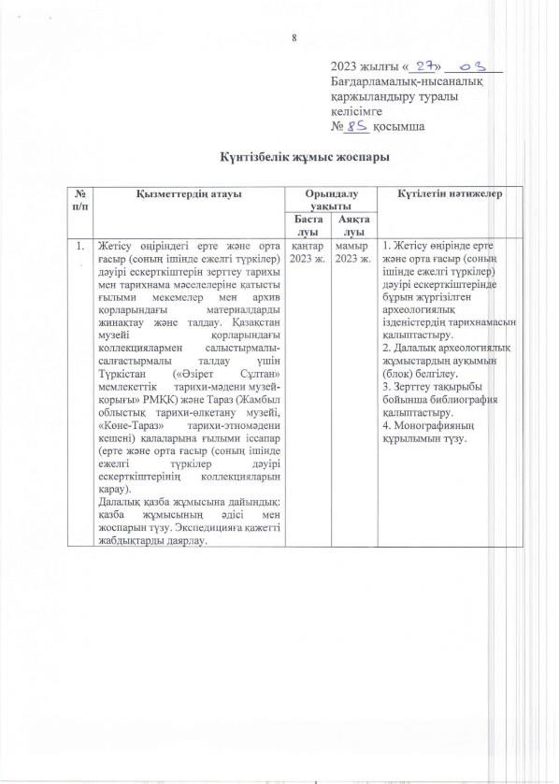
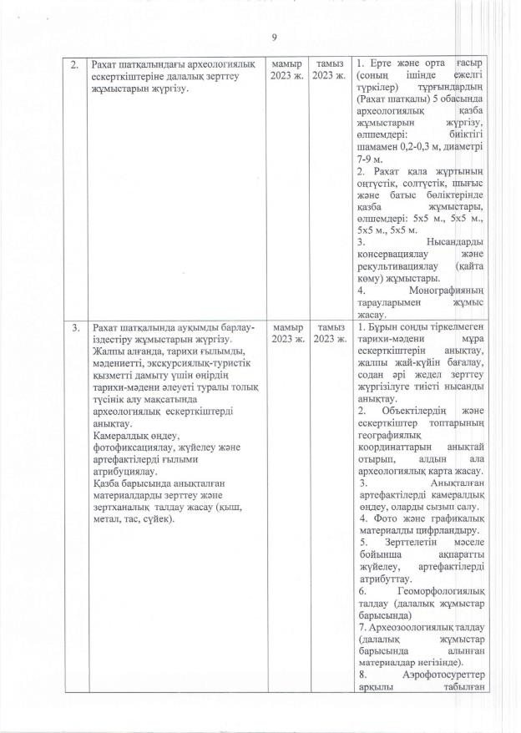

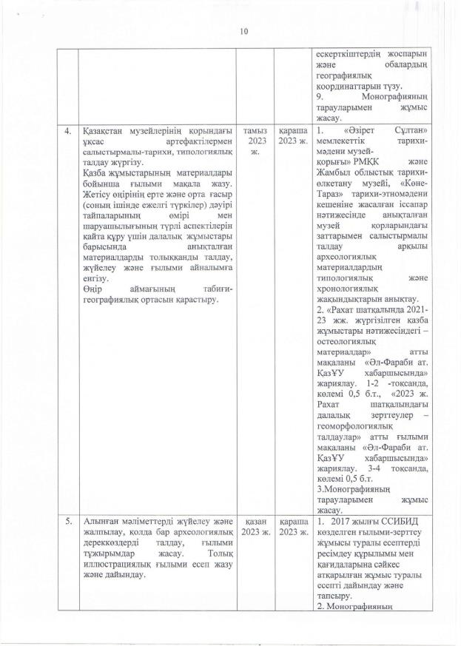

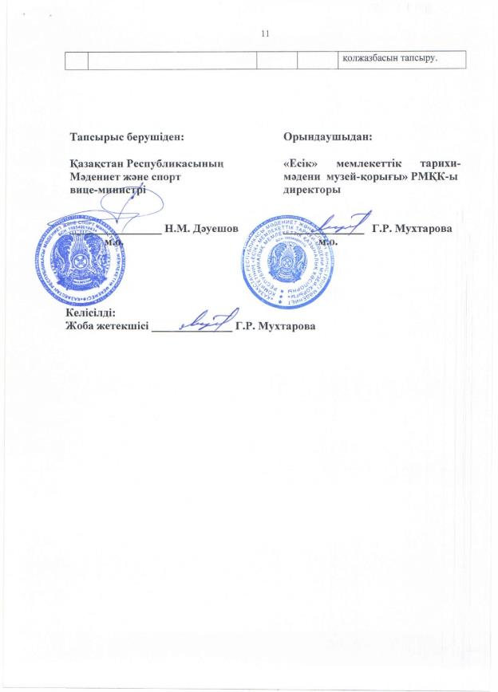

ҚОСЫМША Б
Жоба орындаушыларының жарияланымдары
2021 ж. жарияланымдар (отандық-4)
1 Х.А. Айтқұл, Б.А. Железняков, Д.Қ. Зікірия. Керамика поселения Рахат IX – начала XIII вв. (предварительные результаты полевых исследований в ущелье Рахат в 2021 г.) // ХАБАРШЫ «Тарих сериясы» / ВЕСТНИК «Серия историческая» / JOURNAL «Bulletin of history. Al-Farabi Kazakh National University». – №4 (103). Алматы «Қазақ университеті» 2021. – С. 101-111.
2 Айтқұл Х.А., Мухтарова Г.Р., Железняков Б.А., Косжанова А.М. Жетісудың қола дәуірі жерлеулеріне қатысты кейбір мәселелер // ІІ Есік оқулары Қазақстан Республикасы Тәуелсіздігінің 30-жылдығына арналған «Еуразия далалық белдеуіндегі мемлекеттіліктің пайда болуы мен дамуы: алғышарттары, кезеңдері, салдары» атты Халықаралық ғылыми-тәжірибелік онлайн-конференциясының материалдар жинағы. Есік қ., 22 қараша 2021 жыл. – 136-143 бб.
3 Зікірия Д.Қ. Тәуелсіздік кезеңіндегі қазақ археологиясының бір бөлігі ретіндегі «Есік» музей-қорығының археологиялық жұмыстары // «Қазақстандағы музей ісінің дамуы мен археологиялық зерттеулердің жаңа тенденциялары мен перспективалары» атты I Республикалық ғылыми-практикалық конференцияның материалдары. Саумалкөл – 2021. – 52-59 бб.
4 Mukhtarova G.R., Tulegenov T., Kurbanali Zh., Ding Yan, Miao Yifei, Zhao Hanqing, Lu Zhiyong. FIeld search works in 2019 on the territory of Rahat archaeological complex // II ЕSIK READINGS COLLECTION OF MATERIALS International scientific and practical online conference «The Origin and Development of the Statehood of the Steppe Belt of Eurasia Background, Periods and Consequences», dedicated to the 30th anniversary of the Independence of the Republic of Kazakhstan Issyk, November 22, 2021. – 227-236 бб.
2022 ж. жарияланымдар (отандық-8)
1 Х.А. Айтқұл, Ж. Құрбанәлі, А.М. Қосжанова, Б. Рахымбай. «ЕСІК» мемлекеттік тарихи-мәдени музей-қорығының 2021 ж. далалық зерттеулері // «Ежелгі және ортағасырлардағы мәдени байланыстар: Жаңа зерттеулер мен ашылымдар» тақырыбында белгілі ғалым, археолог, педагог, әл-Фараби атындағы Қазақ ұлттық университеті Археология, этнология және музеология кафедрасының негізін салушы Әбдіманап Медеуұлы Оразбаевтың 100 жылдығына арналған дәстүрлі «XIV Оразбаев оқулары» халықаралық ғылыми-әдістемелік конференция материалдары. Алматы. 28-29 қазан, 2022 жыл. – 70-79 бб.
2 Х.А. Айтқұл, Д.Қ. Төлемісова, А.Д. Байсабаева, К. Мамырбеков. Рахат археологиялық кешеніндегі далалық зерттеулер // «Қазақстандағы археологиялық зерттеулер – 2021» ғылыми мақалалар жинағы. – Астана: Қазақстан Республикасының Ұлттық музейі, 2022. – 134-139 бб.
3 Г.Р. Мухтарова., Х.А. Айтқұл, Д.Қ. Төлемісова, Д.Қ. Зікірия, Б.А. Железняков, Ж. Құрбанәлі. «Рахат шатқалын мекен еткен ежелгі тұрғындардың жүргізген шаруашылығының аспектілері (Археозоологиялық зерттеулер – Рахат қонысының 2021-22 жж. остеологиялық материалдар негізінде)» // «Орталық Азияның жазба ескерткіштері (аударма және интерпретациялау мәселелері)» атты тақырыптағы «ІІІ Есік оқулары» Халықаралық ғылыми-тәжірибелік онлайн-конференциясы. Есік. 2022 ж. 22 қараша. 121-126 бб.
4 Х.А. Айтқұл., Г.Р. Мухтарова., Д.Қ. Зікірия., Д.Қ. Төлемісова. Қола дәуіріндегі Жетісу тұрғындарының қыш ыдыстары (Рахат археологиялық кешенінде жүргізілген далалық зерттеулер негізінде) // ХАБАРШЫ «Тарих сериясы» / ВЕСТНИК «Серия историческая» / JOURNAL «Bulletin of history. Al-Farabi Kazakh National University». – №4 (107). Алматы «Қазақ университеті» 2022. – С. 189-196.
5 Мухтарова Г.Р., Джасыбаев Е.А., Железняков Б.А., Тулегенов Т.Ж., Сатаева Б.Е. // Результаты археологических исследований памятника Рахат в полевом сезоне 2020 г. Марғұлан оқулары-2022: халықаралық ғылыми-тәжірибелік конференция материалдары (Алматы қ., 12–13 сәуір 2022 ж.). 450 б. Алматы: Ә.Х. Марғұлан ат. Археология институты, 2022. – 200-213 бб.
6 Г.Р. Мухтарова, Т.Ж. Төлегенов, Х.А. Айтқұл, Ж. Құрбанәлі. Кейінгі сақ кезеңіндегі обалардың құрылымындағы өзіндік ерекшеліктері // Еуразиялық далалық өркениет: адам және тарихи-мәдени орта. Еуразия даласы археологиясы V халықаралық конгресінің материалдары (Түркістан қ., 12-14 қазан 2022 ж.). 5 томдық. Алматы-Түркістан: Ә.Х. Марғұлан ат. Археология институты, 2022. 2 том. – 265-276 бб.
7 Тулегенов Т.Ж. Археологические работы на могильнике Рахат II в полевом сезоне 2019 г. // «Ежелгі және ортағасырлардағы мәдени байланыстар: Жаңа зерттеулер мен ашылымдар» тақырыбында белгілі ғалым, археолог, педагог, әл-Фараби атындағы Қазақ ұлттық университеті Археология, этнология және музеология кафедрасының негізін салушы Әбдіманап Медеуұлы Оразбаевтың 100 жылдығына арналған дәстүрлі «XIV Оразбаев оқулары» халықаралық ғылыми-әдістемелік конференция материалдары. Алматы. 28-29 қазан, 2022 жыл. – 130-135 бб.
8 Айтқұл Х. А., Тулегенов Т.Ж., Зікірия Д. Қ., Амаргазиева Ә. Ж., Қосжанова А.
М., Байсабаева А. Д. «Есік» музей-қорығының 2022 жылғы археологиялық ғылыми ізденіс жұмыстарының қысқаша қорытындылары // «Орталық Азияның жазба ескерткіштері (аударма және интерпретациялау мәселелері)» атты тақырыптағы «ІІІ Есік оқулары» Халықаралық ғылыми-тәжірибелік онлайн-конференциясы. Есік. 2022 ж. 22 қараша. 173-183 бб.
2022 ж. жарияланымдар (шетелдік-1)
1 Айтқұл Х.А., Зікірия Д.Қ. Қола дәуіріндегі Шығыс Қазақстан (Қазақстан Республикасы Мемлекеттік орталық музейі қорының қола дәуірі коллекциялары негізінде) // «New Era international journal of interdisciplinary social researches» Халықаралық академиялық-ғылыми журнал (Түркия), желтоқсан, 2022, 194-205 бб.
2023 ж. жарияланымдар (отандық-4)
1 Айтқұл Х.А., Мұхтарова Г.Р., Төлемісова Д.Қ. Тас еңбек құралдары // Абай атындағы ҚазҰПУ ХАБАРШЫСЫ, «Тарих және саяси-әлеуметтік ғылымдар» сериясы, №3(78), 2023. 165-175 бб.
2 Айтқұл Х.А., Железняков Б.А., Толемісова Д.Қ. Результаты полевых исследований в ущелье Рахат в 2021-23 гг. (по керамическим материалам) // ХАБАРШЫ «Тарих сериясы» / ВЕСТНИК «Серия историческая» / JOURNAL «Bulletin of history. Al-Farabi Kazakh National University» ғылыми журналы. 2023. – №4 (111). С. 227.
3 Айтқұл Х.А., Тулегенов Т.Ж., Зікірия Д.Қ., Құрбанәлі Ж. «2021-23 жж. Рахат шатқалындағы далалық зерттеулерінің нәтижелері» // ІV Есік оқулары «Музей кеңістігінде тарихи-мәдени мұра ескерткіштерін қорғау, зерттеу және пайдаланудың өзекті мәселелері» тақырыбындағы Халықаралық ғылыми-тәжірибелік онлайн-конференциясының материалдар жинағы. Есік қ., 27 қазан 2023 жыл. – 156-165 бб.
4 Айтқұл Х.А., Валеев А.Г., Төлемісова Д.Қ., Байсабаева А.Д. «Рахат шатқалында жүргізілген геоморфологиялық зерттеулер» // ІV Есік оқулары «Музей кеңістігінде тарихи-мәдени мұра ескерткіштерін қорғау, зерттеу және пайдаланудың өзекті мәселелері» тақырыбындағы Халықаралық ғылыми-тәжірибелік онлайн-конференциясының материалдар жинағы. Есік қ., 27 қазан 2023 жыл. – 165-182 бб.

ҚОСЫМША В
Жылдық есептің фото суреттемелері
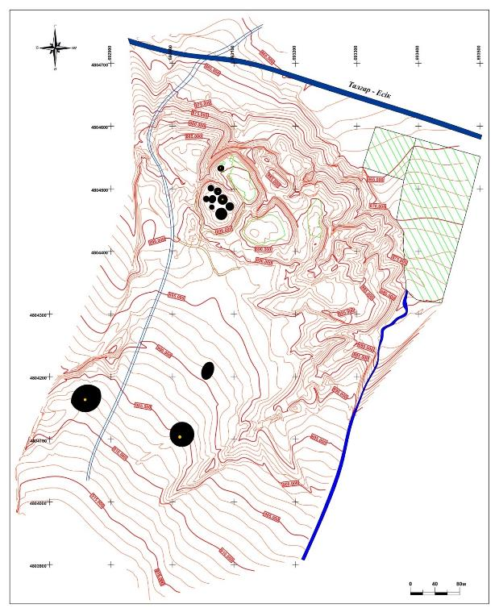
Сурет В.1 – Өрікті қалашығының топографиялық жоспары

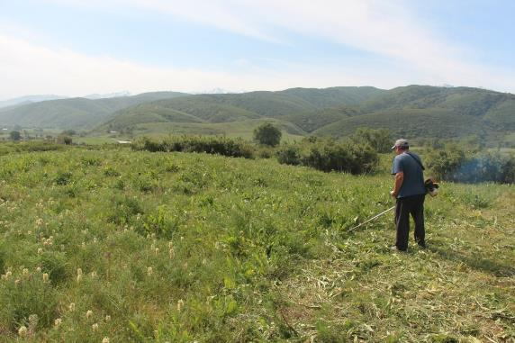
Сурет В.2 – Жұмыс барысы

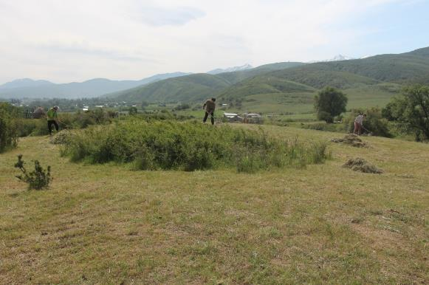
Сурет В.3 – Жұмыс барысы

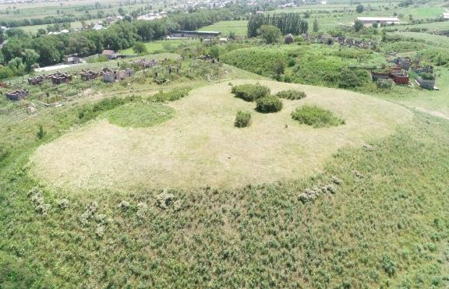
Сурет В.4 – Шабылған аланқайдың жалпы көрінісі

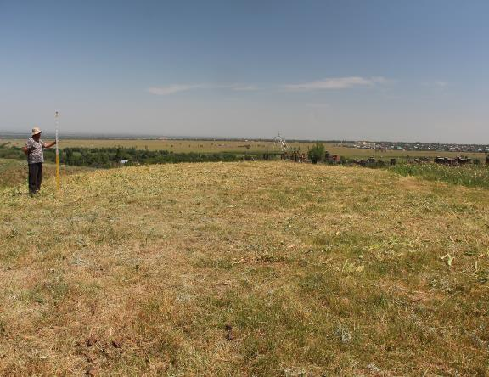
Сурет В.5 – №1 обаның жалпы көрінісі

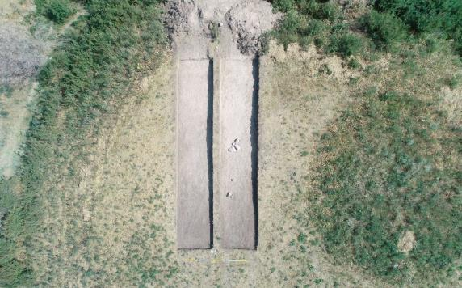
Сурет В.6 – №1 обаның топырақ үйіндісінің алғаннан кейінгі көрінісі

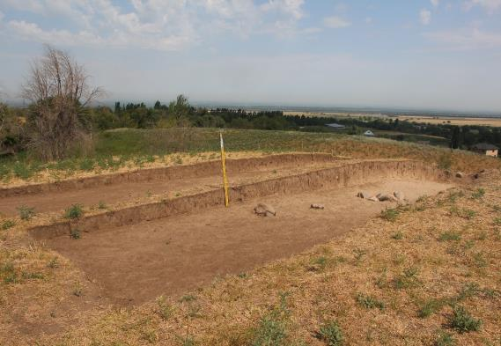
Сурет В.7 – №1 обаның тазалау жұмыстарынан кейінгі оңтүстік шығыс және солтүстік батыс бағытынан түсірілген көрінісі
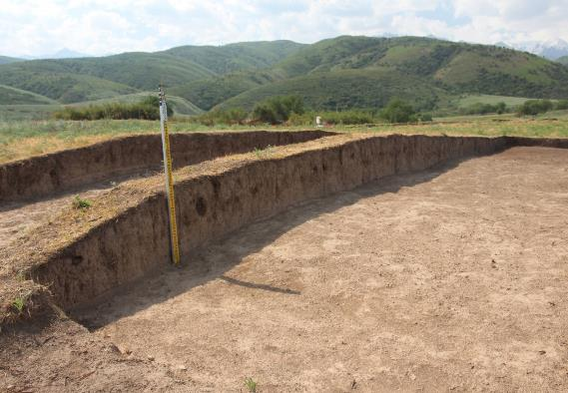
Сурет В.8 – №1 обаның тазалау жұмыстарынан кейінгі оңтүстік шығыс және солтүстік батыс бағытынан түсірілген көрінісі
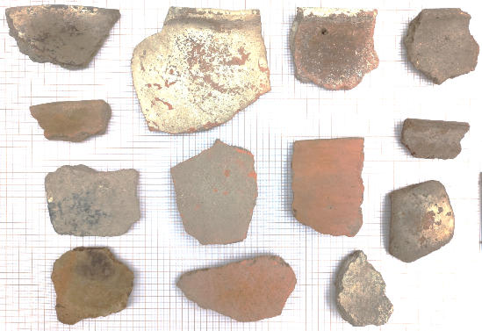
Сурет В.9 – Қыш (керамикалық) ыдыстардың фрагменттері
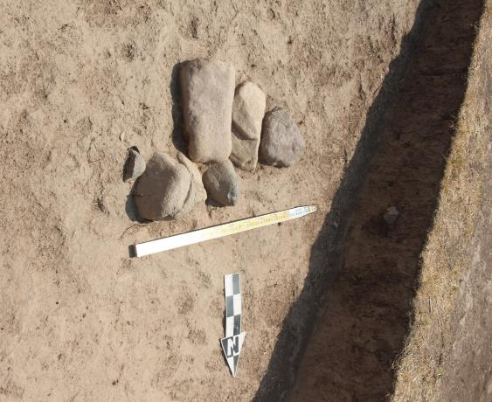
Сурет В.10 – №1 обаның қабір шұңқырының үстіне қойылған тастар

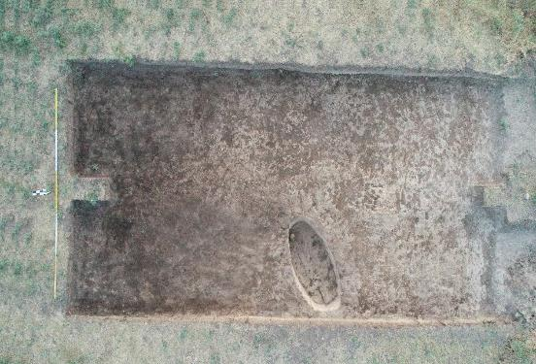
Сурет В.11 – №1 обаның қабір шұңқыры

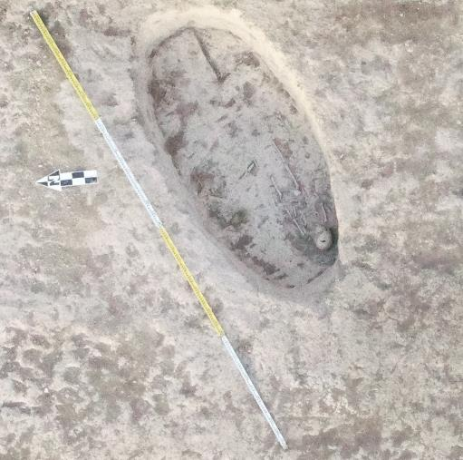
Сурет В.12 – №1 обаның қабір шұңқырыдағы адам қаңқасының орналасуы

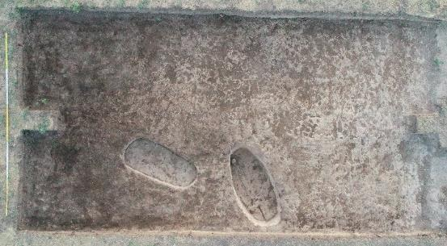
Сурет В.13 – №1 обаның екінші қабір шұңқырының орналасуы

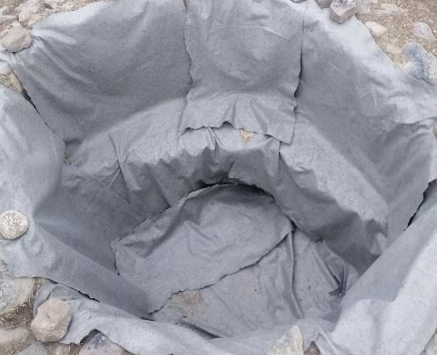
Сурет В.14 – №1 обаны геотекстильді пайдалана отырып консервациялау жұмыстары

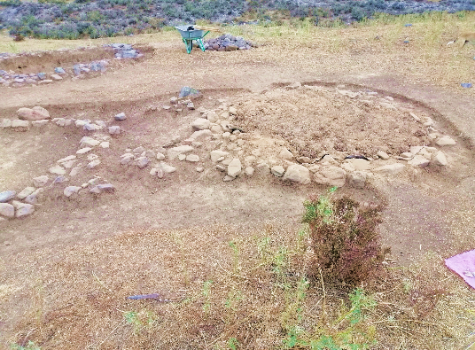
Сурет В.15 – №1 обаны геотекстильді пайдалана отырып консервациялау жұмыстары

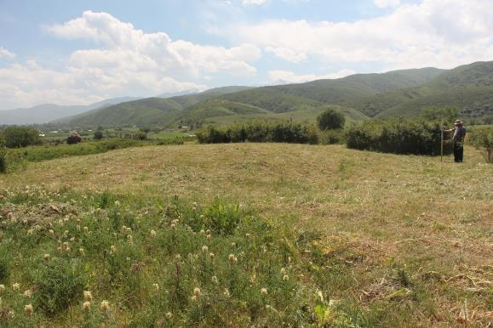
Сурет В.16 – №2 обаның қазбаға дейінгі көрінісі

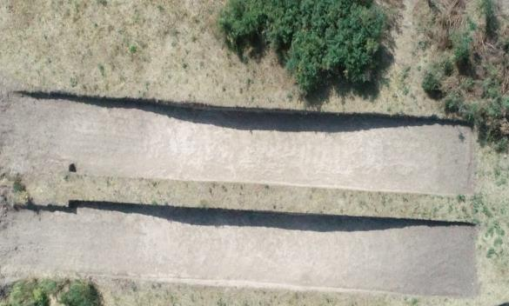
Сурет В.17 – №2 обаның топырақ үйіндісінің тазалау жұмыстарынан кейінгі аэрофото түсірілмі

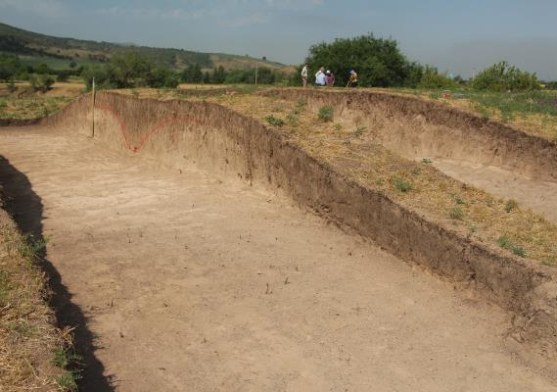
Сурет В.18 – №2 оба жалының қимасындағы анықталған тонаушылық ізі

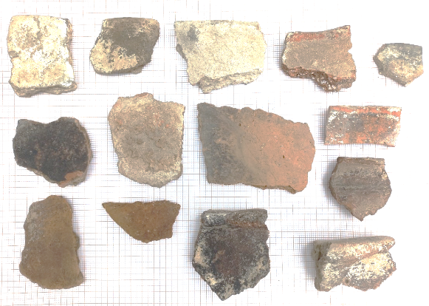
Сурет В.19 – №2 обаны қазу барысында әртүрлі денгейлерден табылған қыш ыдыстардың фрагменттері

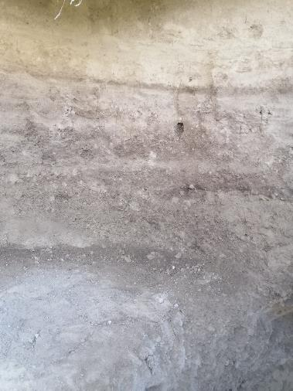
Сурет В.20 – №2 обаны тонау барысындағы мәдени қабаттар

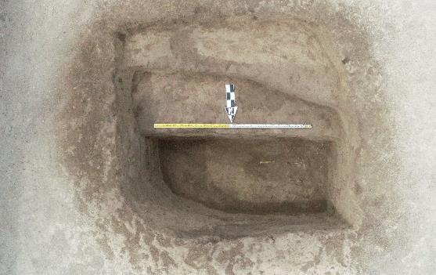
Сурет В.21 – №2 обаны тонау барысындағы мәдени қабаттардан табылған мал сүйектері
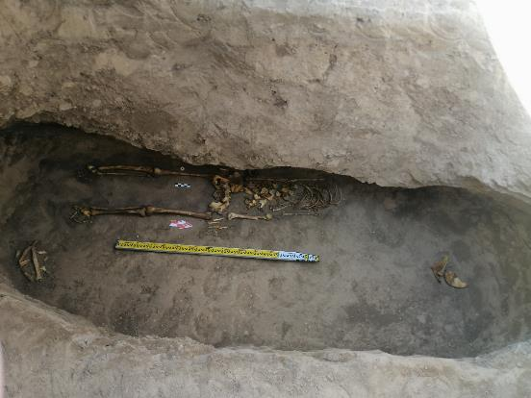
Сурет В.22 – №2 оба, қабір шұңқыры

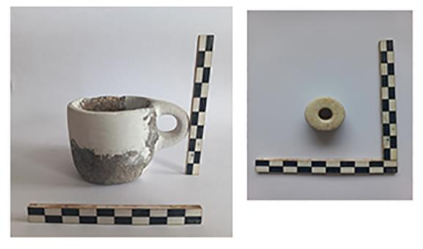
Сурет В.23 – №2 обадан табылған қыш ыдыспен бойтұмар

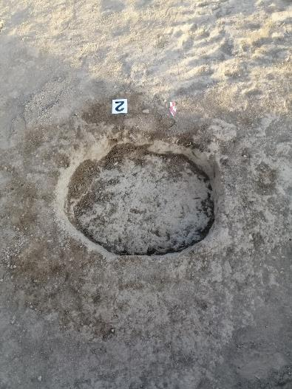
Сурет В.24 – №2 обаның екінші шұңқыры

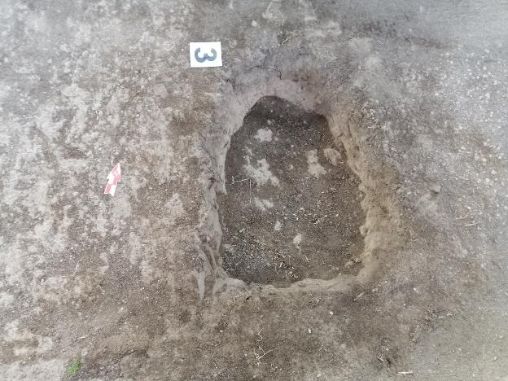
Сурет В.25 – №2 обаның үшінші шұңқыры
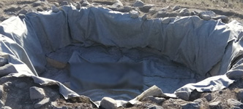
Сурет В.26 – №2 обаны геотекстильді пайдалана отырып консервациялау жұмыстары

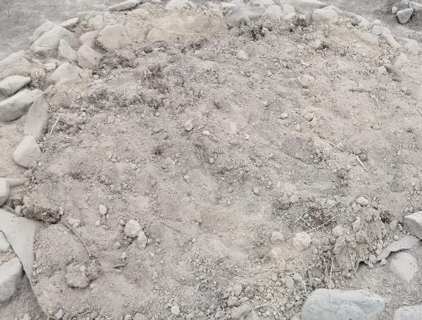
Сурет В.27 – №2 обаны геотекстильді пайдалана отырып консервациялау жұмыстары

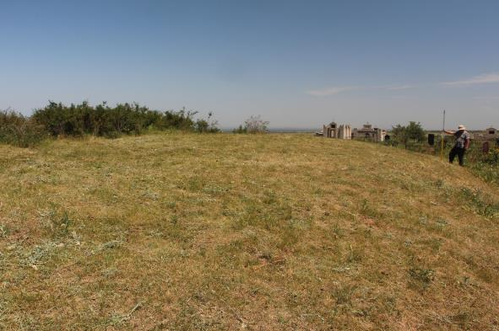
Сурет В.28 – №3 обаның қазбаға дейінгі оңтүстік шығыстан түсірілген көрінісі

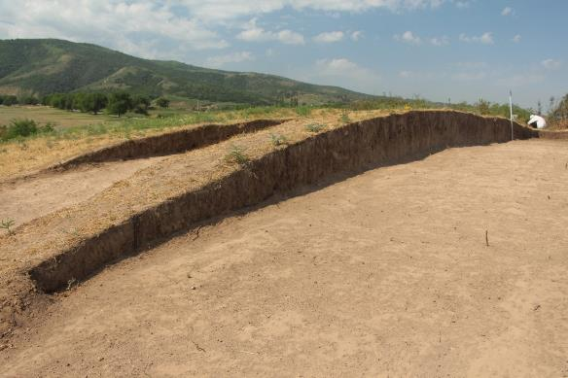
Сурет В.29 – №3 обаның стратиграфиялық жалының солтүстік шығыс жақтан түсірілген көрінісі

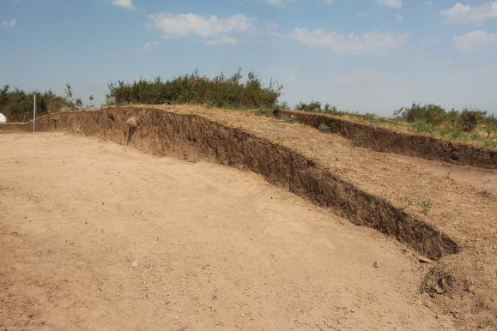
Сурет В.30 – №3 обаның стратиграфиялық жалының солтүстік шығыс бағытынан түсірілген көрінісі

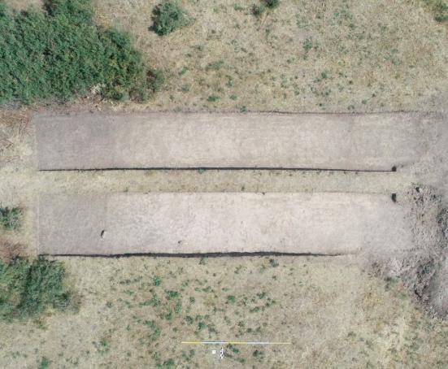
Сурет В.31 – №3 обаның топырақ үйіндісінің алынғаннан кейінгі жалпы көрінісі
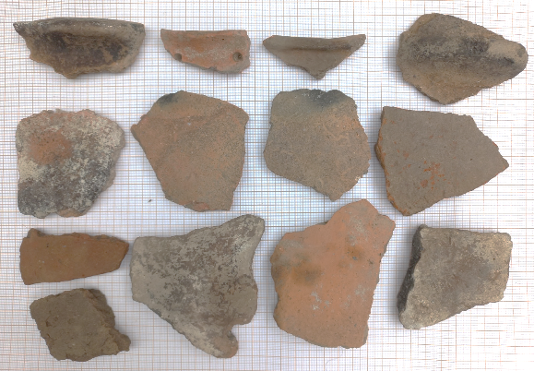
Сурет В.32 – №3 обаны қазу барысында әртүрлі денгейлерден табылған қыш ыдыстардың фрагменттері
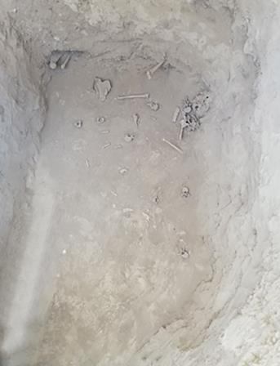
Сурет В.33 – №3 обаны қазу барысында табылған уақ малмен адам сүйектерінің фрагменттері
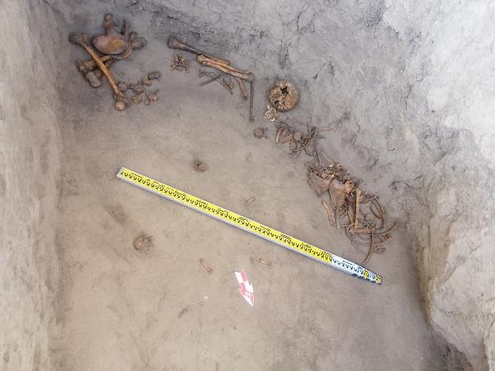
Сурет В.34 – №3 обаны қазу барысында шашыраңқы күйде табылған адам қаңқасы

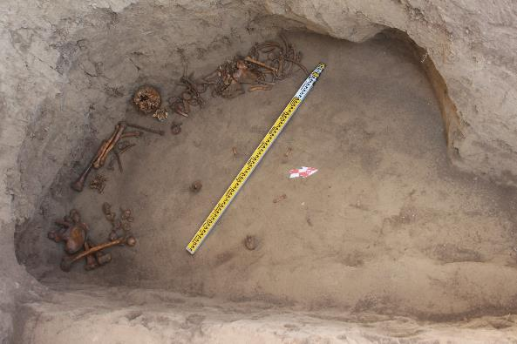
Сурет В.35 – №3 обаны қазу барысында шашыраңқы күйде табылған адам қаңқасы
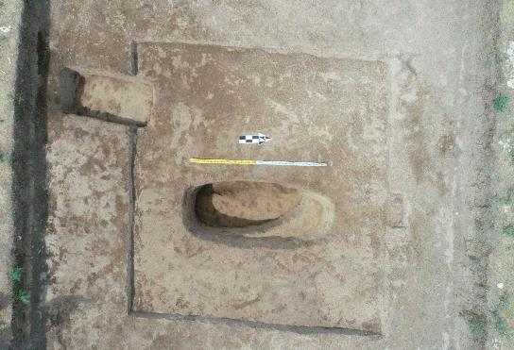
Сурет В.36 – №3 обаны қазу барысында екінші шұңқыр орны

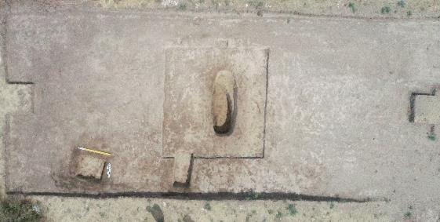
Сурет В.37 – №3 обаны қазу барысында үшінші шұңқыр орны

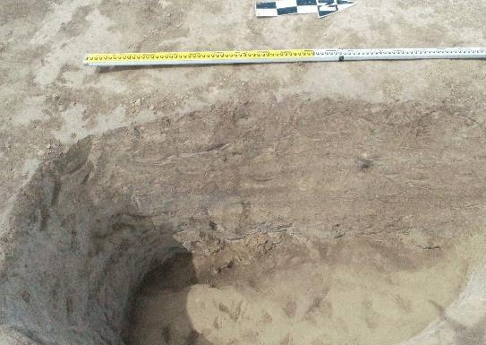
Сурет В.38 – №3 обаны қазу барысында анықталған мәдени қабаттардың бұзылған көрінісі

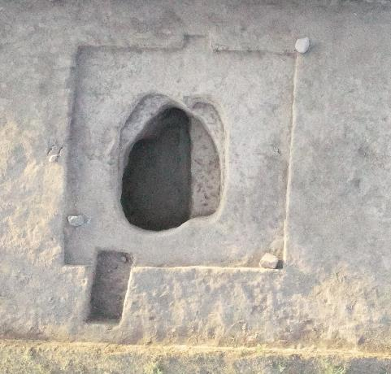
Сурет В.39 – №3 обаны қазу барысында анықталған екі баспалдақты сатының көрінісі
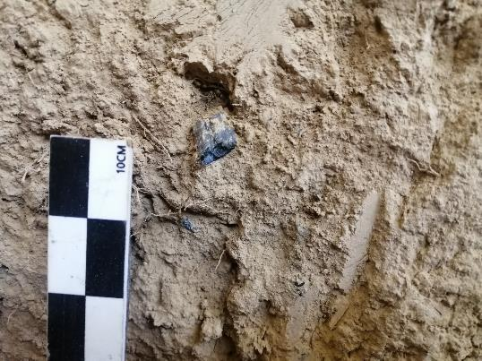
Сурет В.40 – №3 обаның орталық қабір шұңқырының батыс қабырғасындағы күл шоқтары

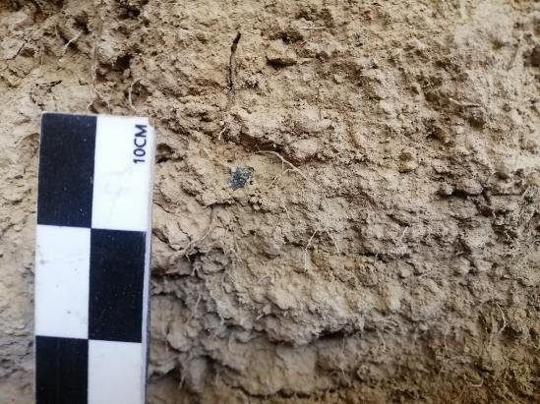
Сурет В.41 – №3 обаның орталық қабір шұңқырының батыс қабырғасындағы күл шоқтары

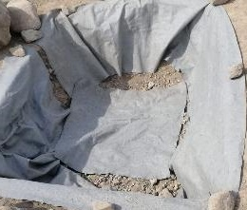
Сурет В.42 – №3 обаны геотекстильді пайдалана отырып консервациялау жұмыстары

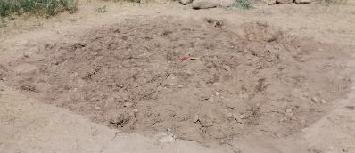
Сурет В.43 – №3 обаны геотекстильді пайдалана отырып консервациялау жұмыстары

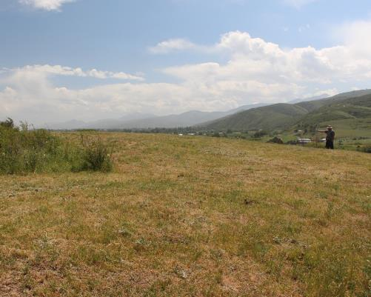
Сурет В.44 – №4 обаның солтүстік батыс бағыты, қазбаға дейінгі көрінісі

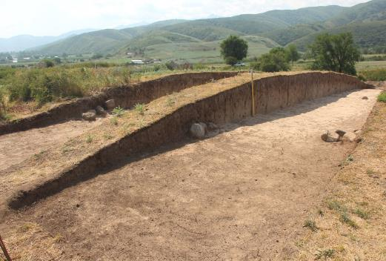
Сурет В.45 – №4 обадағы тонаушылардан қалған ойысты жер

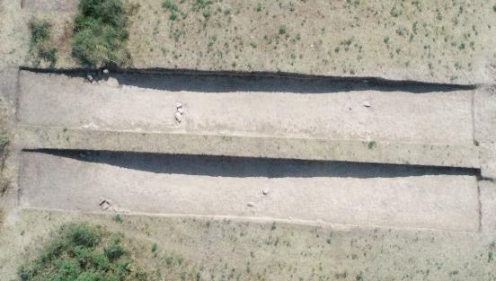
Сурет В.46 – №4 обаның аэрофото көрінісі

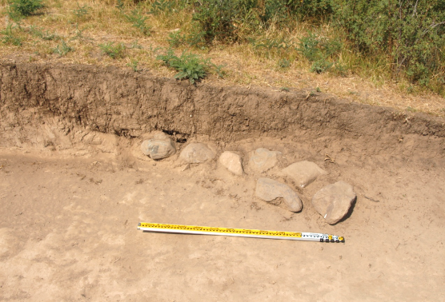
Сурет В.47 – №4 обаның тұғыр тастары
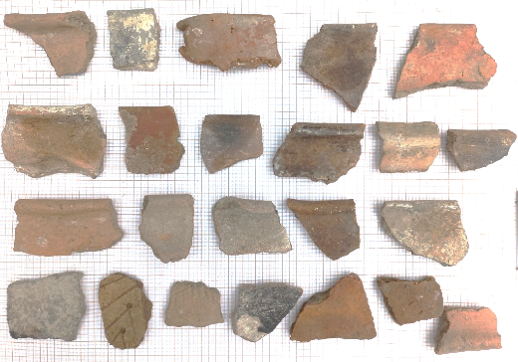
Сурет В.48 – №4 обадан табылған қыш ыдыстардың фрагменттері

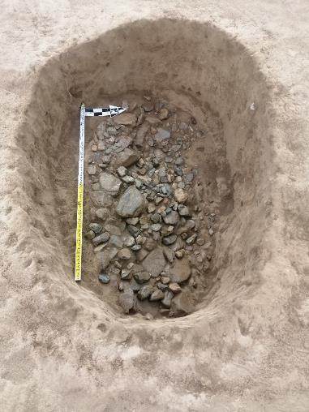
Сурет В.49 – №4 обадан табылған екінші тас құрылымы
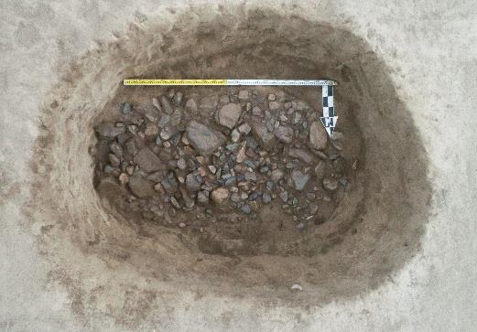
Сурет В.50 – №4 обадан табылған екінші тас құрылымы

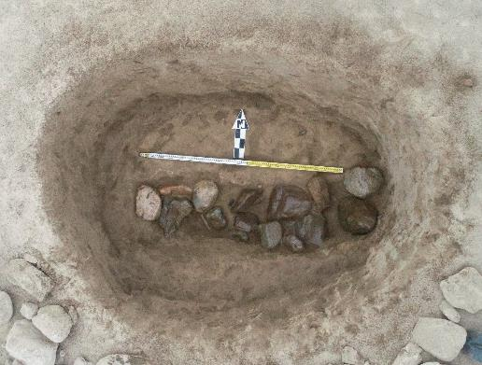
Сурет В.51 – №4 обадан табылған үшінші тас құрылымы

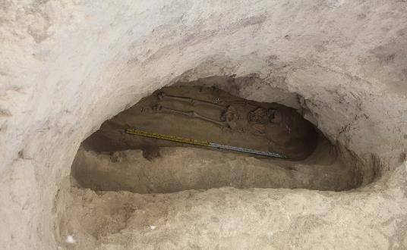
Сурет В.52 – №4 обадан табылған адам қаңқасы
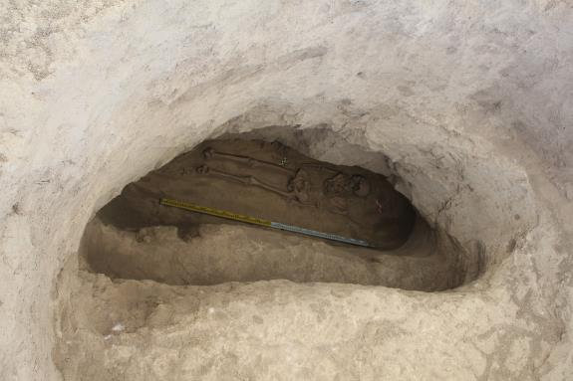
Сурет В.53 – №4 обадан табылған адам қаңқасы
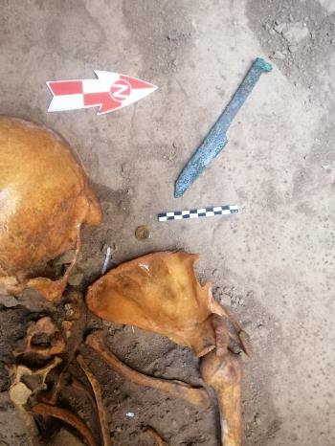
Сурет В.54 – №4 обадан табылған олжалар
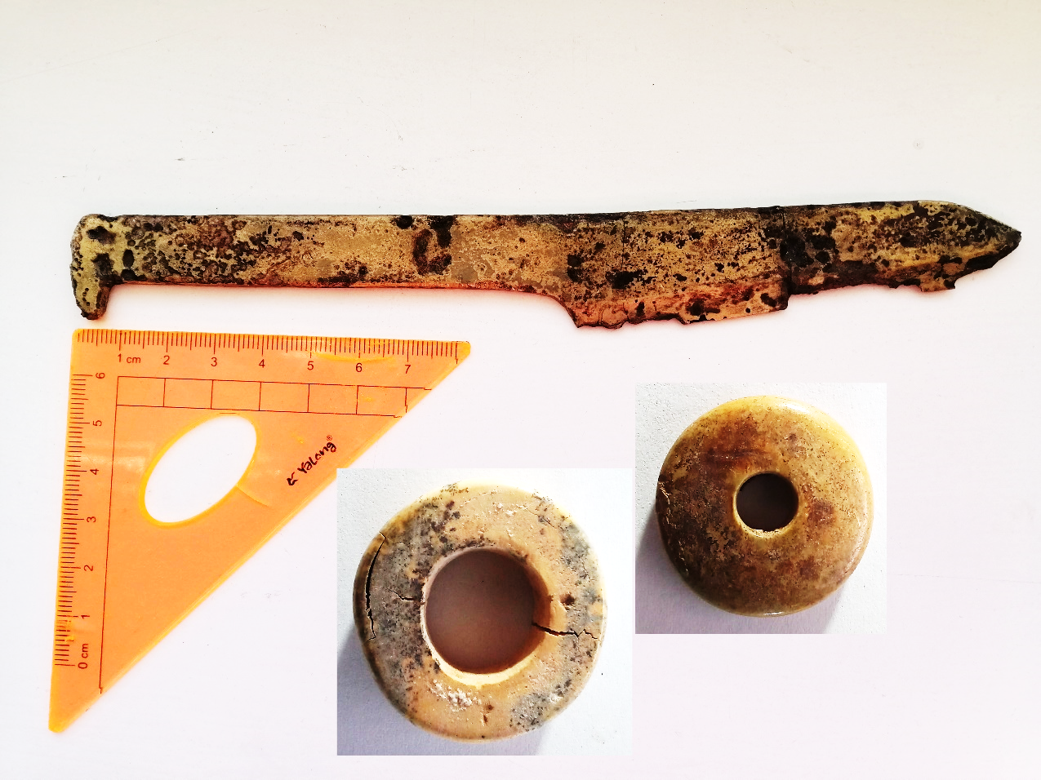
Сурет В.55 – №4 обадан табылған олжалар
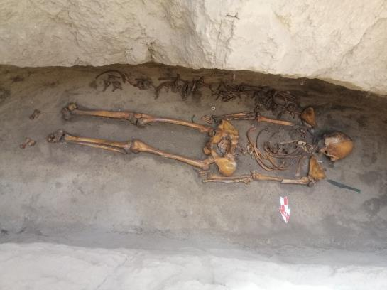
Сурет В.56 – №4 обадан табылған адам қаңқасы

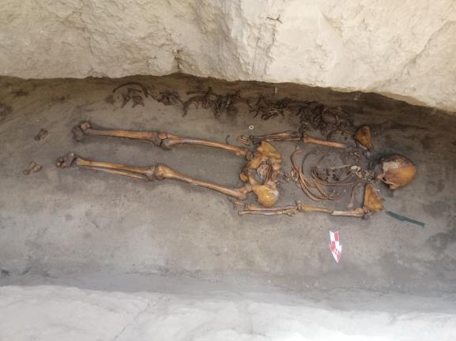
Сурет В.57 – №4 обадан табылған түйме мен түймешік

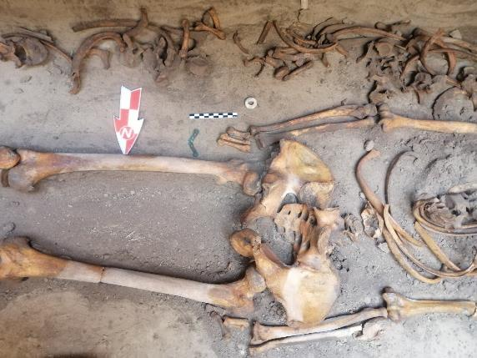
Сурет В.58 – №4 обадан табылған түйме мен түймешік

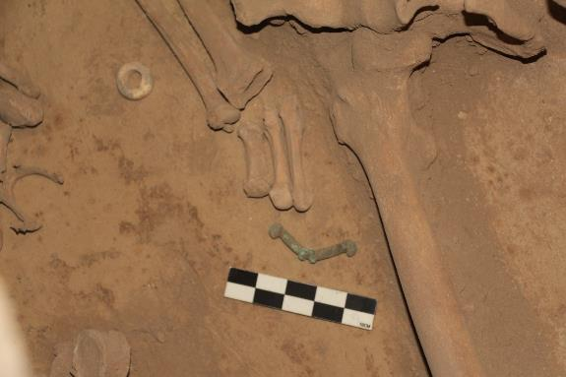
Сурет В.59 – №4 обадан табылған түйме мен түймешік
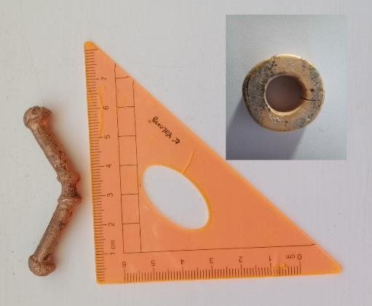
Сурет В.60 – №4 обадан табылған түйме мен түймешік

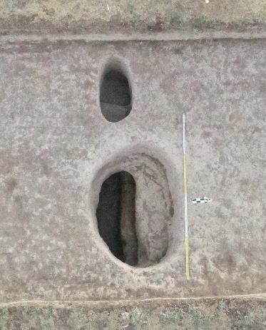
Сурет В.61 – №4 обаны қазу барысында анықталған екінші қабір шұңқыры
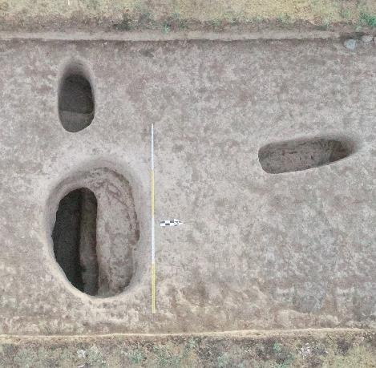
Сурет В.62 – №4 обаны қазу барысында анықталған үшінші қабір шұңқыры

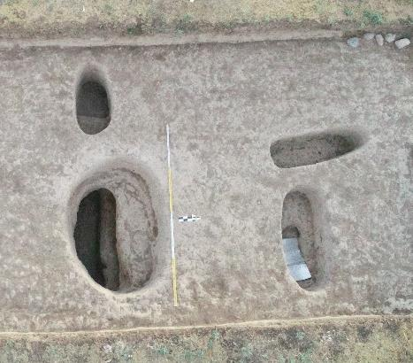
Сурет В.63 – №4 обаны қазу барысында анықталған төртінші қабір шұңқыры
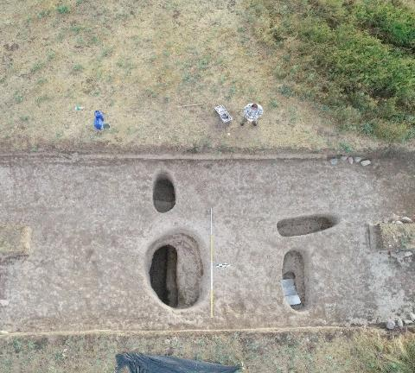
Сурет В.64 – №4 обаны қазу барысында анықталған қабір шұңқырлары

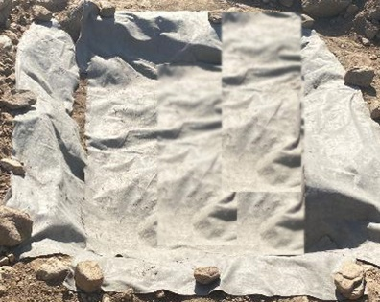
Сурет В.65 – №4 обаны геотекстильді пайдалана отырып консервациялау жұмыстары

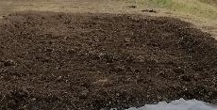
Сурет В.66 – №4 обаны геотекстильді пайдалана отырып консервациялау жұмыстары

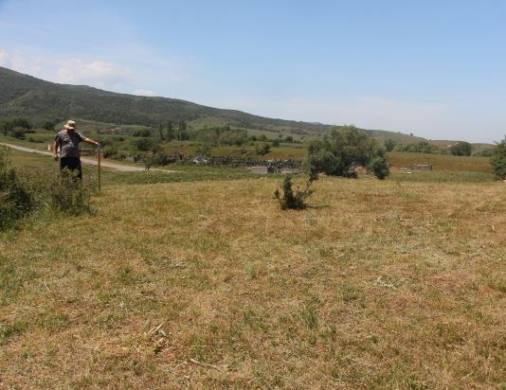
Сурет В.67 – №5 обаның қазбаға дейінгі солтүстік шығыс бағыттан түсірілген жалпы
көрінісі

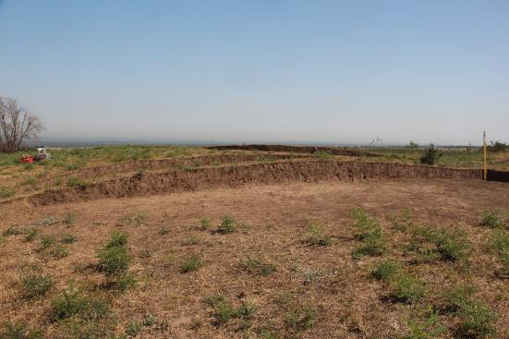
Сурет В.68 – №5 обаның оңтүстік шығыс бағытынан түсірілген қима көрінісі

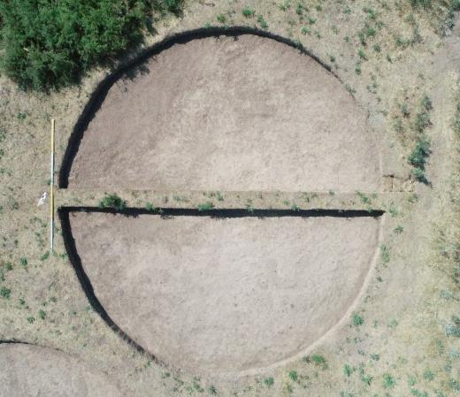
Сурет В.69 – № 5 обаның шығыс және батыс секторларының топырақ үйінділерінің алынғаннан кейінгі көрінісі

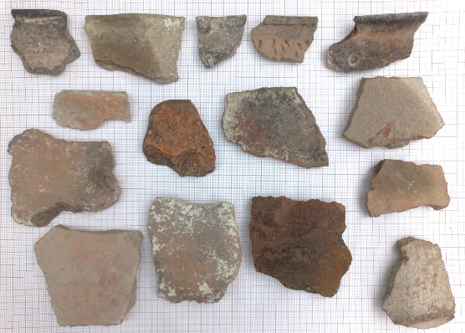
Сурет В.70 – № 5 обаны қазу барысында табылған қыш ыдыстардың фрагменттері

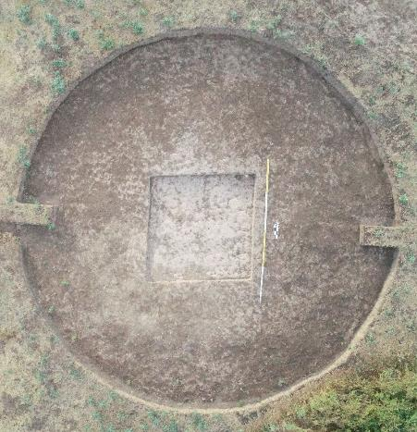
Сурет В.71 – № 5 обаға салынған қазба

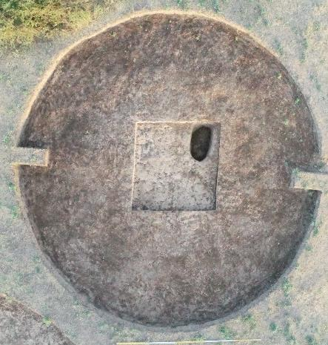
Сурет В.72 – № 5 обадан табылған қабір шұңқыры

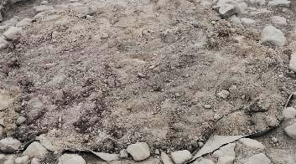
Сурет В.73 – №5 обаны геотекстильді пайдалана отырып консервациялау жұмыстары
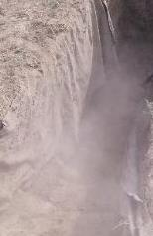
Сурет В.74 – №5 обаны геотекстильді пайдалана отырып консервациялау жұмыстары

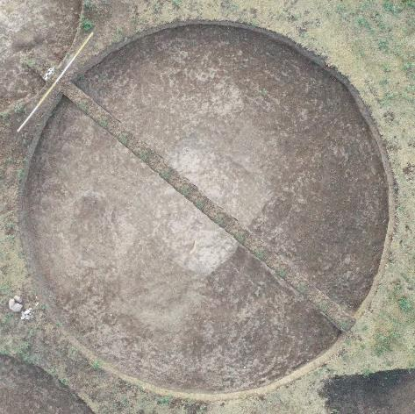
Сурет В.75 – №6 обаның аэрофотосы
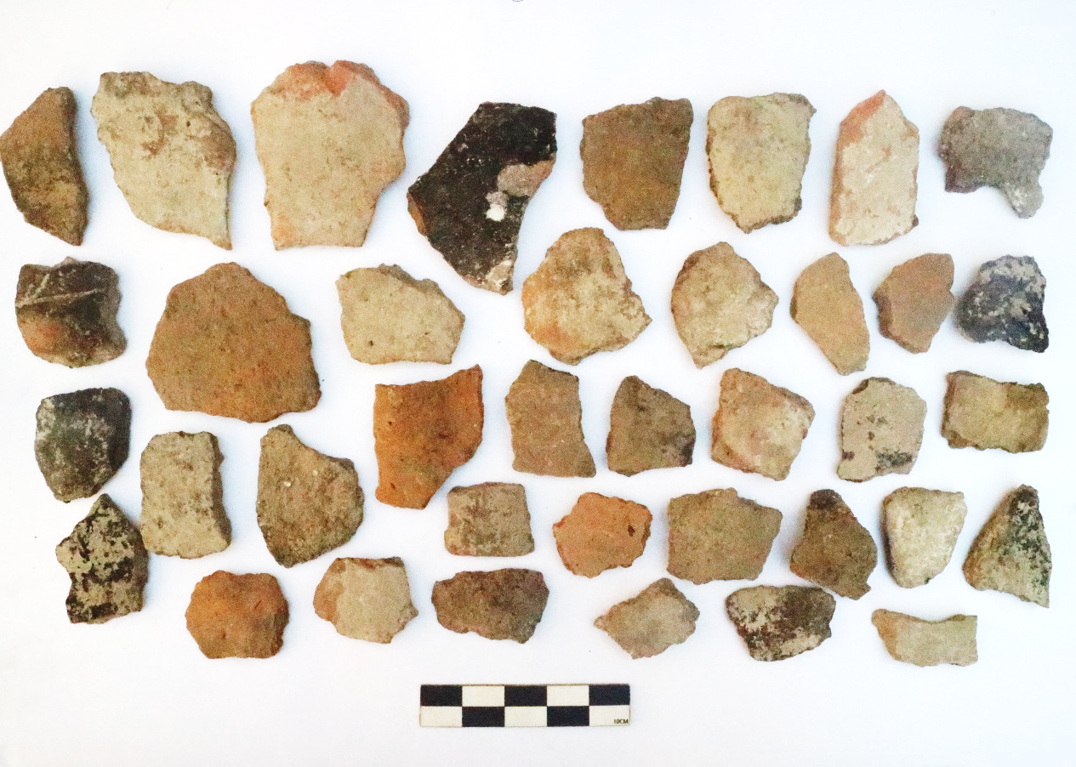
Сурет В.76 – №6 обаны қазу барысында табылған қыш ыдыстардың фрагменттері

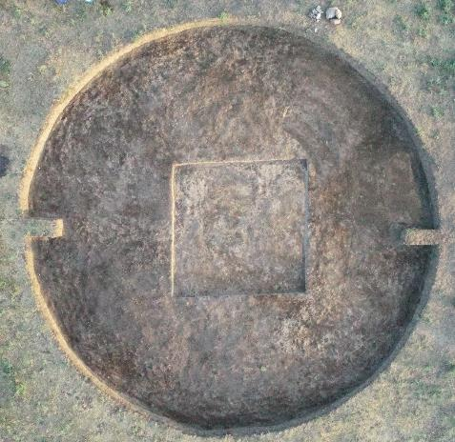
Сурет В.77 – №6 обаға салынған қазба орны
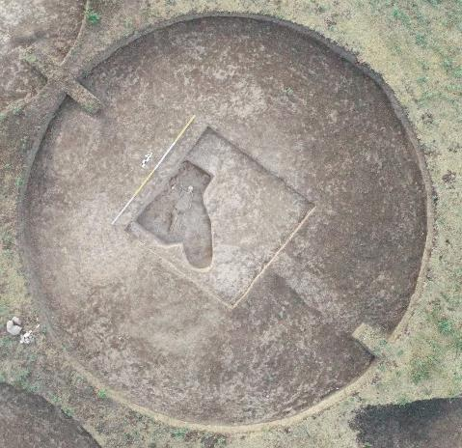
Сурет В.78 – №6 обаны қазу барысында табылған қабір шұқыры

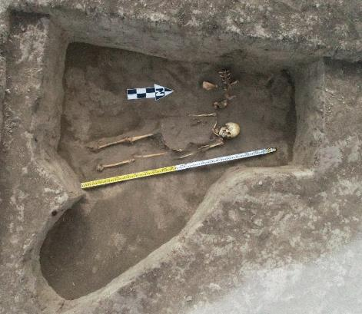
Сурет В.79 – №6 обаны қазу барысында табылған қабір шұқыры
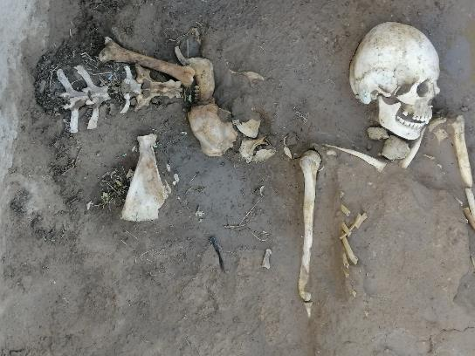
Сурет В.80 – №6 обаны қазу барысында табылған уақ мал сүйектері

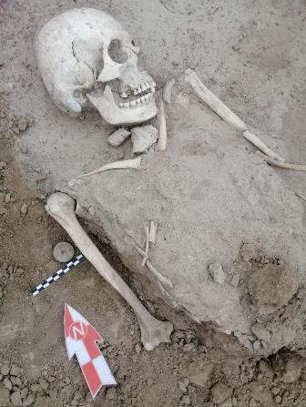
Сурет В.81 – №6 обаны қазу барысында табылған бойтұмар
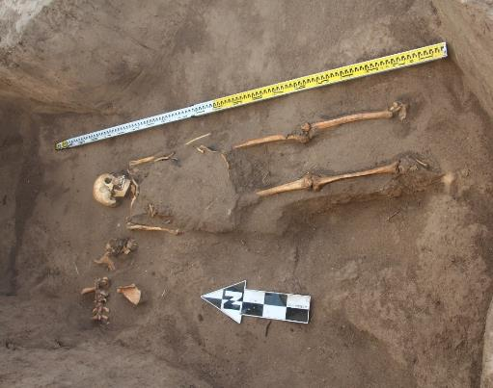
Сурет В.82 – №6 обаны қазу барысында табылған адам қаңқасы

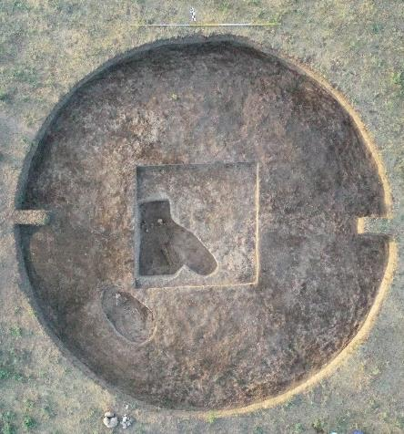
Сурет В.83 – №6 обаны қазу барысында табылған екінші қабір шұңқыры
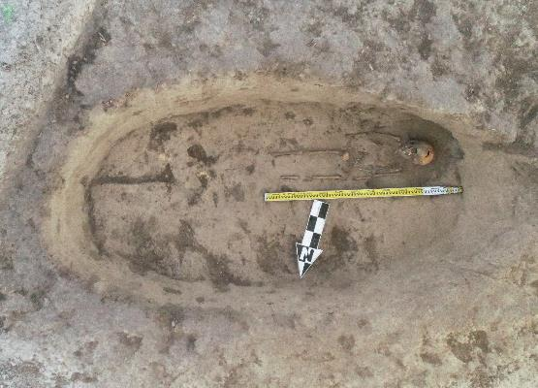
Сурет В.84 – №6 обаны қазу барысында табылған екінші адам қаңқасы

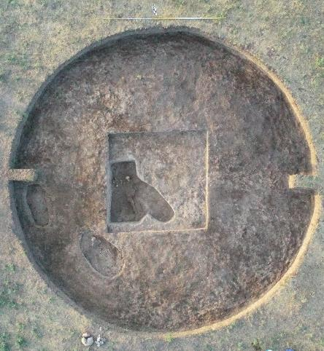
Сурет В.85 – №6 обаны қазу барысында табылған үшінші қабір шұңқыры
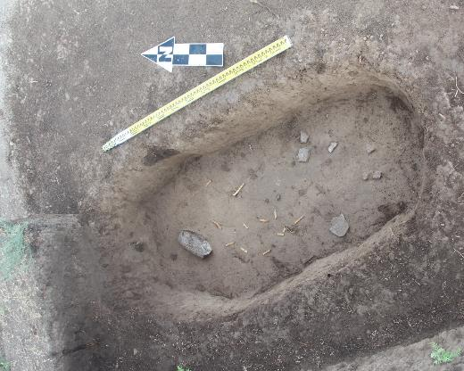
Сурет В.86 – №6 обаны қазу барысында табылған үшінші қабір шұңқыры

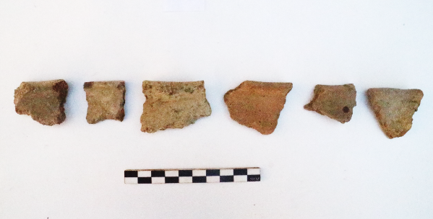
Сурет В.87 – №6 обаны қазу барысында табылған қыш ыдыс фрагменттері

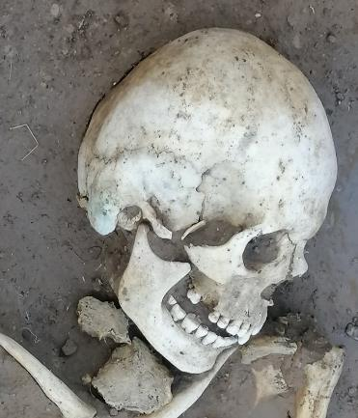
Сурет В.88 – №6 обадағы бас сүйектің оң жақ беті

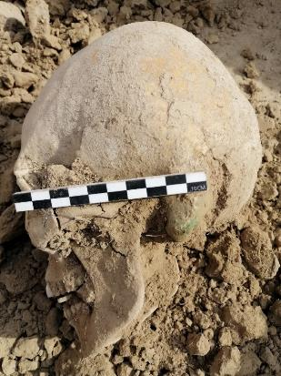
Сурет В.89 – №6 обадағы бас сүйектің сол жақ беті
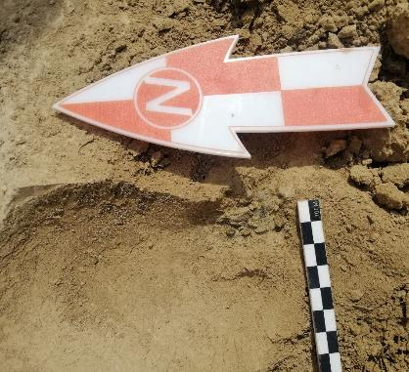
Сурет В.90 – №6 обадағы бас сүйектің сол жақ астындағы жасыл түсті дақ іздері

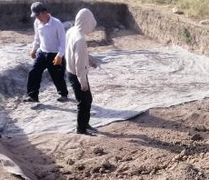
Сурет В.91 – №6 обаны геотекстильді пайдалана отырып консервациялау жұмыстары

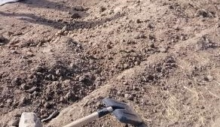
Сурет В.92 – №6 обаны геотекстильді пайдалана отырып консервациялау жұмыстары

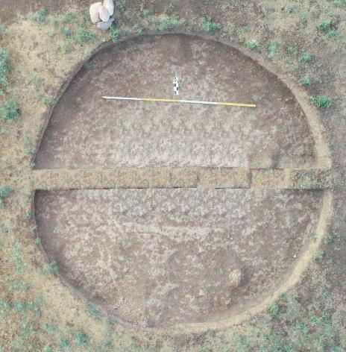
Сурет В.93 – №7 обаның аэрофотосы
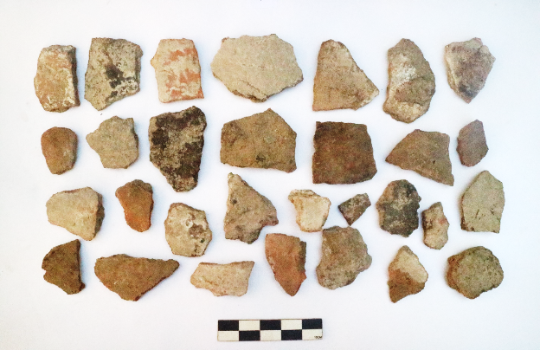
Сурет В.94 – №7 обадан табылған ұыш ыдыс фрагменттері

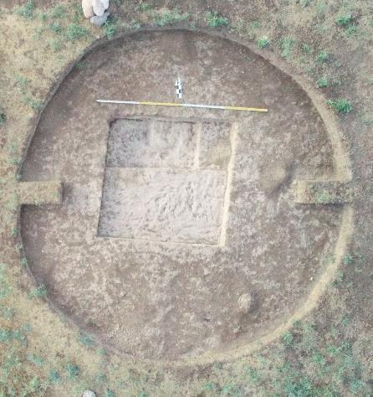
Сурет В.95 – №7 обаға салынған қазба орны
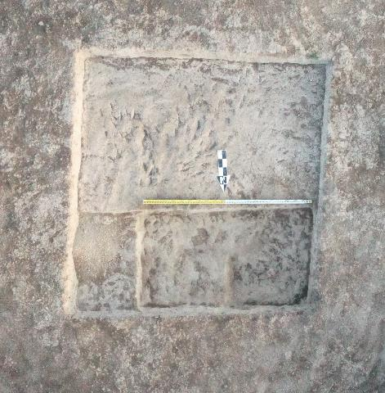
Сурет В.96 – №7 обаға салынған екінші қазба орны

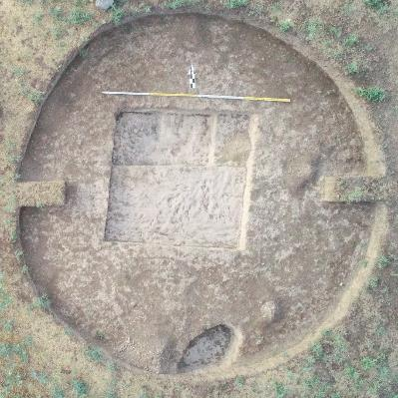
Сурет В.97 – №7 обадағы екінші қабір орны
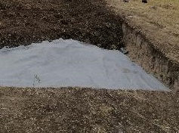
Сурет В.98 – №7 обаны геотекстильді пайдалана отырып консервациялау жұмыстары

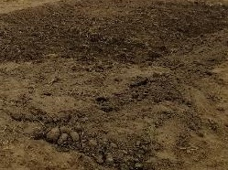
Сурет В.99 – №7 обаны геотекстильді пайдалана отырып консервациялау жұмыстары
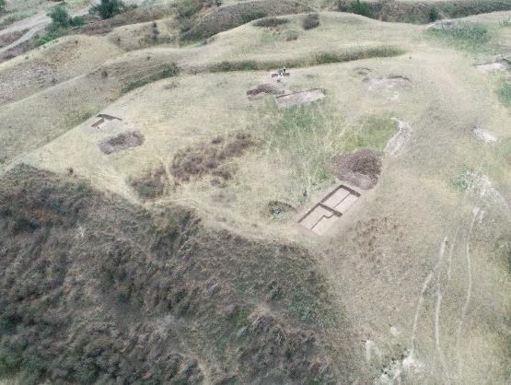
Сурет В.100 – Рахат қала жұртына оңтүстік, солтүстік, шығыс және батыс бөлігіне салынған қазба орнындары

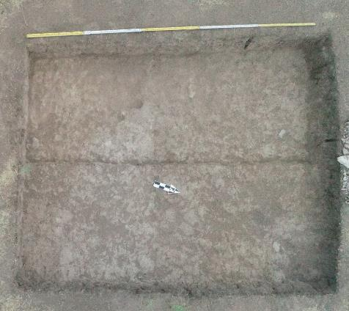
Сурет В.101 – №1 қазба орны (Рахат қала жұрты оңтүстік бөлігі)
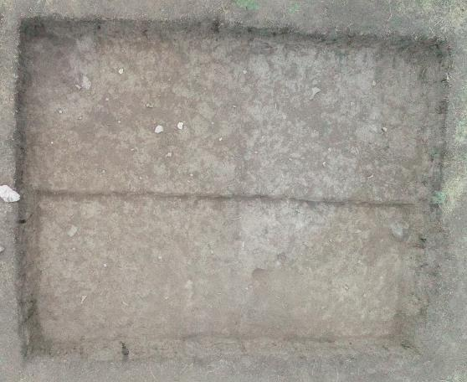
Сурет В.102 – №1 қазба орны (қыш ыдыс фрагменттері)

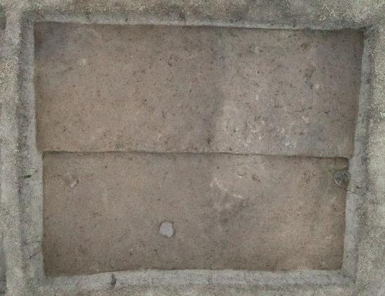
Сурет В.103 – №1 қазба орны
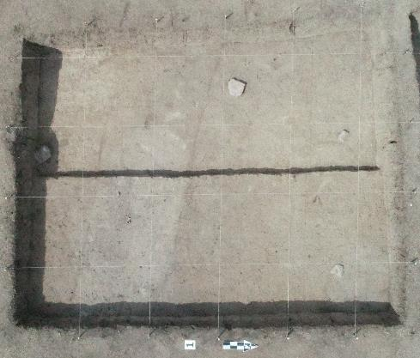
Сурет В.104 – №1 қазба орны

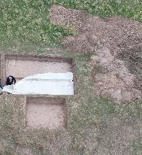
Сурет В.105 – №1 қазба орнын геотекстильді пайдалана отырып консервациялау жұмыстары
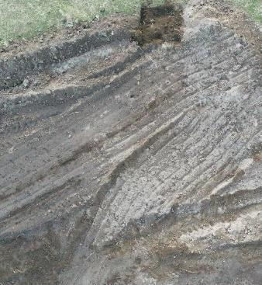
Сурет В.106 – №1 қазба орнын геотекстильді пайдалана отырып консервациялау жұмыстары
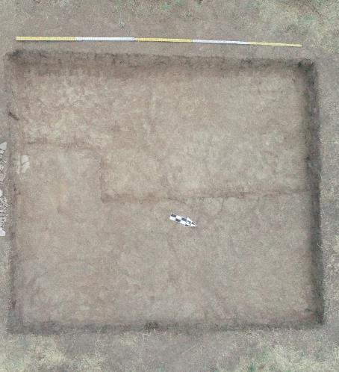
Сурет В.107 – №2 қазба орны
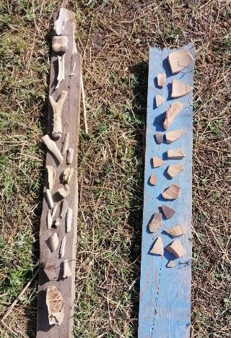
Сурет В.108 – №2 қазба орнынан табылған мал сүйектері және қыш ыдыс фрагменттері

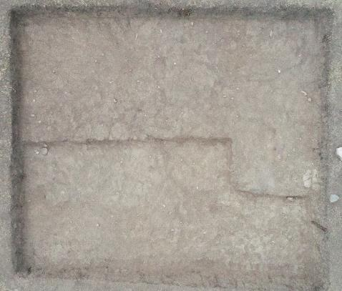
Сурет В.109 – №2 қазба орнынан табылған мал сүйектері және қыш ыдыс фрагменттері
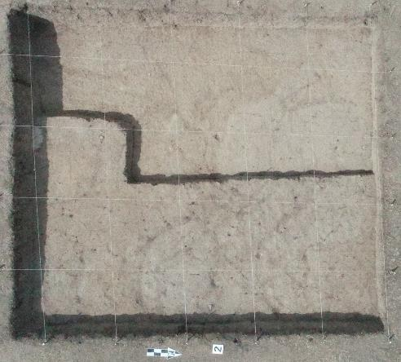
Сурет В.110 – №2 қазба орны
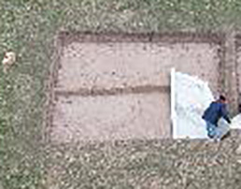
Сурет В.111 – №2 қазба орнын геотекстильді пайдалана отырып консервациялау жұмыстары

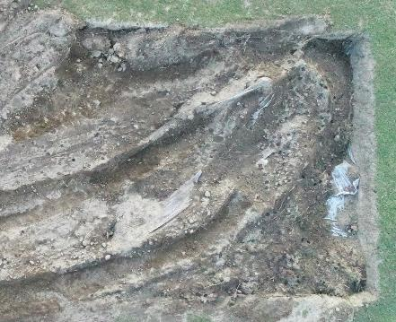
Сурет В.112 – №2 қазба орнын геотекстильді пайдалана отырып консервациялау жұмыстары

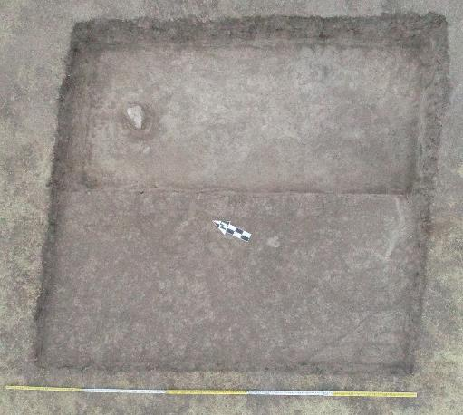
Сурет В.113 – №3 қазба орны

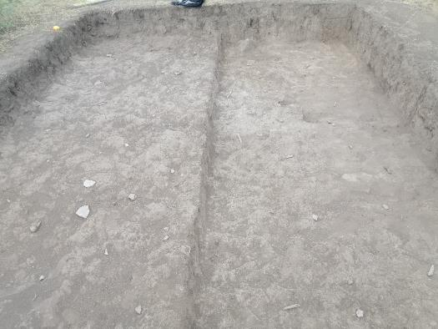
Сурет В.114 – №3 қазба орны

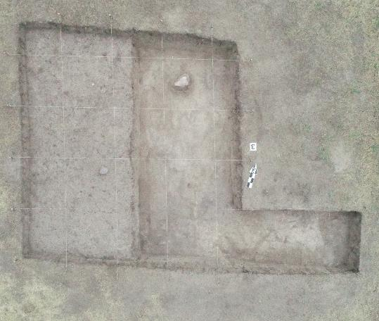
Сурет В.115 – №3 қазба орны
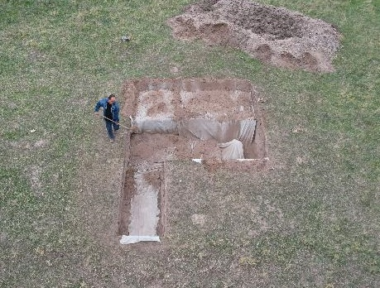
Сурет В.116 – №3 қазба орнын геотекстильді пайдалана отырып консервациялау жұмыстары
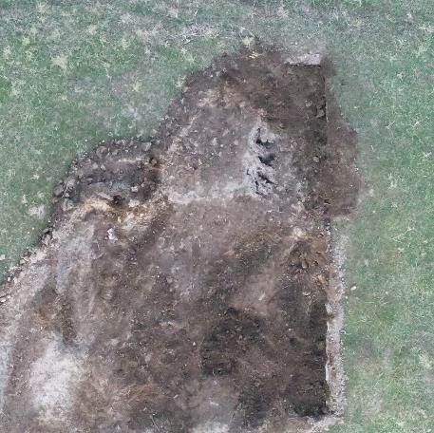
Сурет В.117 – №3 қазба орнын геотекстильді пайдалана отырып консервациялау жұмыстары
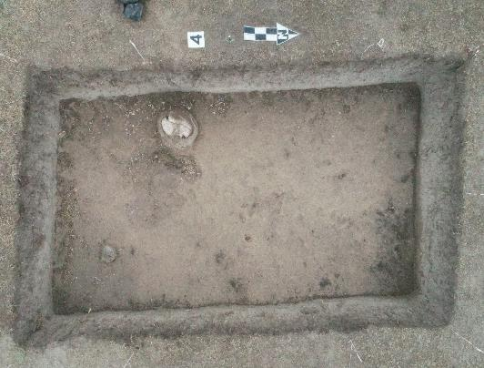
Сурет В.118 – №4 қазба орны

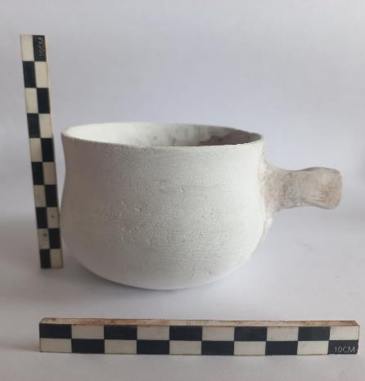
Сурет В.119 – №4 қазба орнынан табылған саптыаяқ
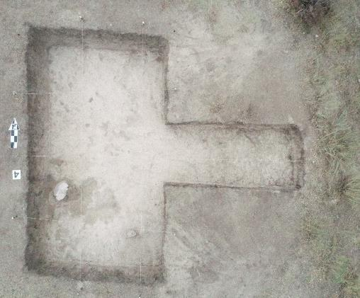
Сурет В.120 – №4 қазба орны

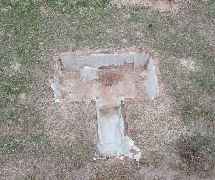
Сурет В.121 – №4 қазба орнын геотекстильді пайдалана отырып консервациялау жұмыстары
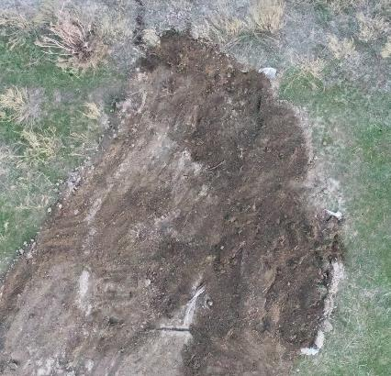
Сурет В.122 – №4 қазба орнын геотекстильді пайдалана отырып консервациялау жұмыстары

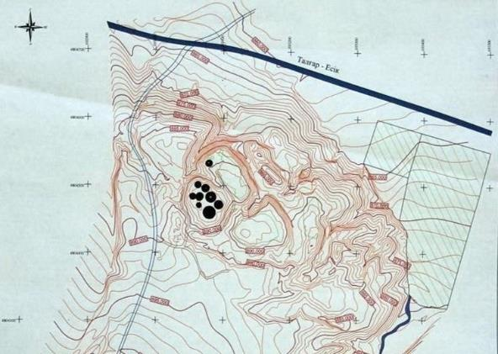
Сурет В.123 – Өрікті қонысы
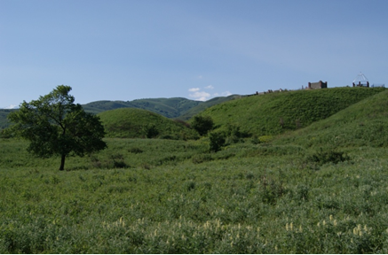
Сурет В.124 – Есік-Талғар тас жолының оңтүстігі

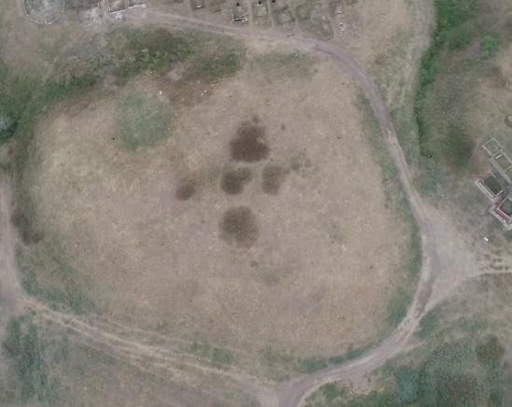
Сурет В.125 – Обалардың орналасуы

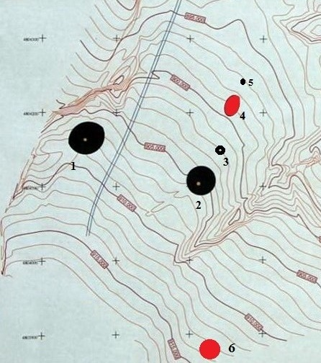
Сурет В.126 – Өрiкті I қорымы

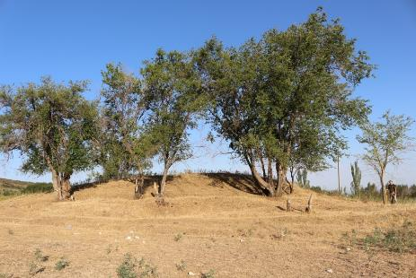
Сурет В.127 – Өрiкті I қорымының № 1 обасы
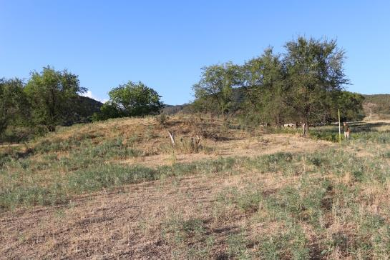
Сурет В.128 – Өрiкті I қорымының № 2 обасы

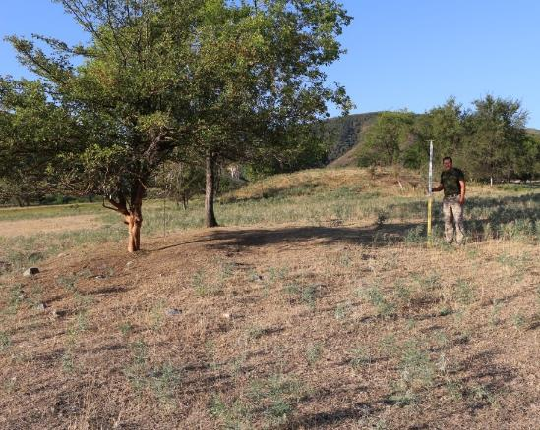
Сурет В.129 – Өрiкті I қорымының № 3 обасы

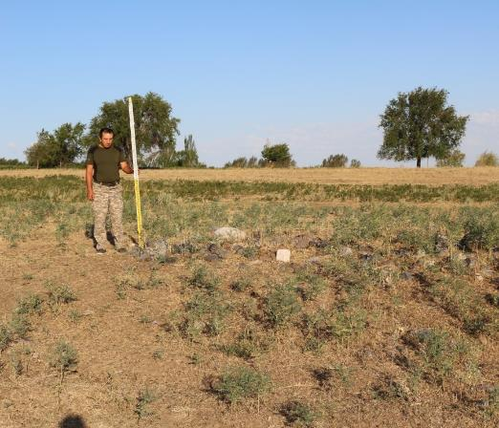
Сурет В.130 – Өрiкті I қорымының № 5 обасы
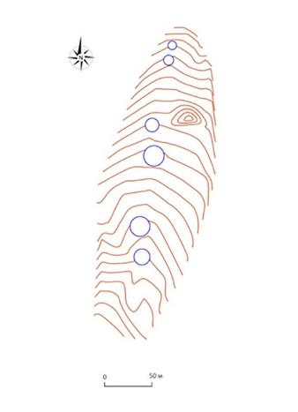
Сурет В.131 – Орикти II қорымының топографиялық жоспары
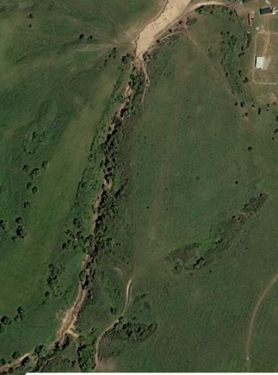
Сурет В.132 – Орикти II қорымы
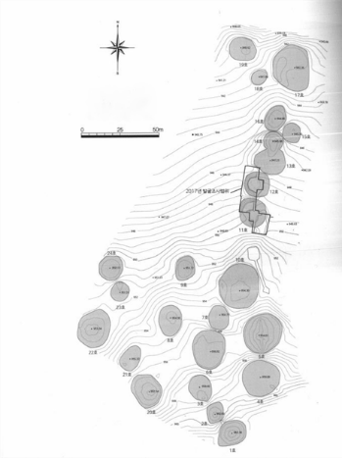
Сурет В.133 – Орикти IІI қорымы
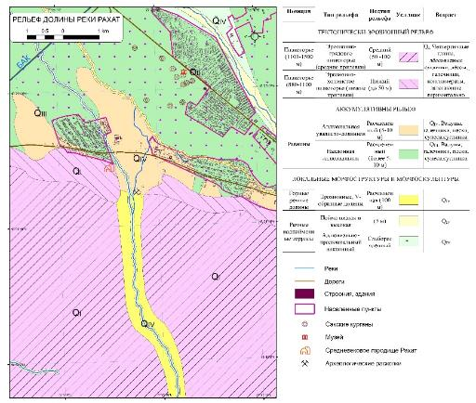
Сурет В.134 – Рахат өзенінің аңғарындағы Іле Алатауының солтүстік беткейінің рельефі
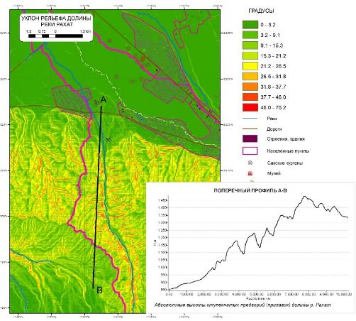
Сурет В.135 – Рельефтің еңісі аясында Рахат өзені аңғарының тау бөктеріндегі сатыларының көлденең профилі (тау алды алқаптар)
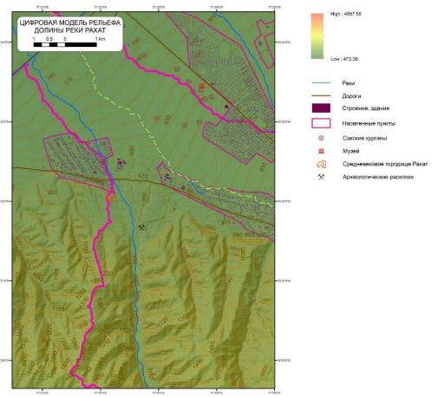
Сурет В.136 – Зерттеу аумағының Гипсометриясы
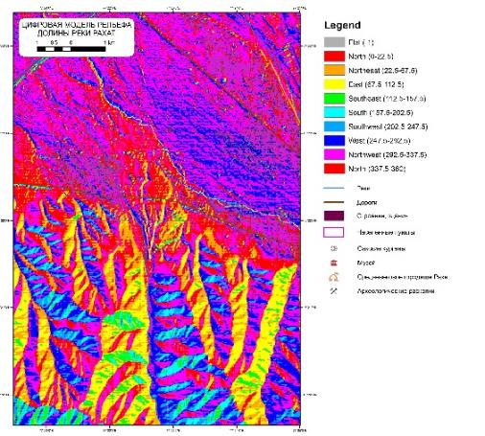
Сурет В.137 – Рельефтің экспозициясы
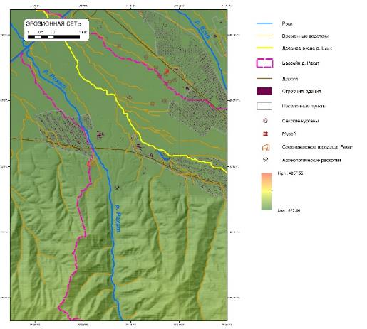
Сурет В.138 – Эрозиялық желі
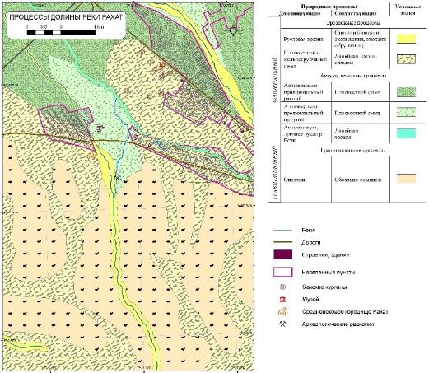
Сурет В.139 – Рельеф түзу процестері
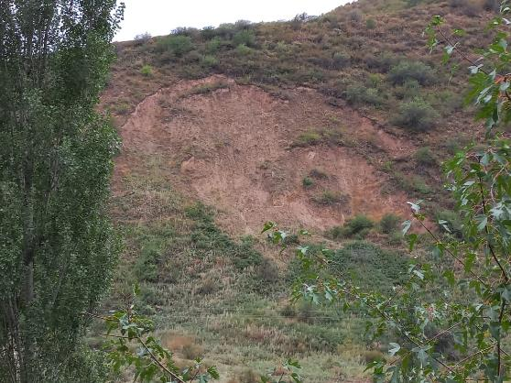
Сурет В.140 – Рельеф түзу процестері

Сурет В.141 – Уақ мал сүйектерінің сақталу деңгейі

Сурет В.142 – Сиыр сүйектерінің сақталу деңгейі

Сурет В.143 – Жылқы сүйектерінің сақталу деңгейі: Ерохин, Бачура әдісі бойынша
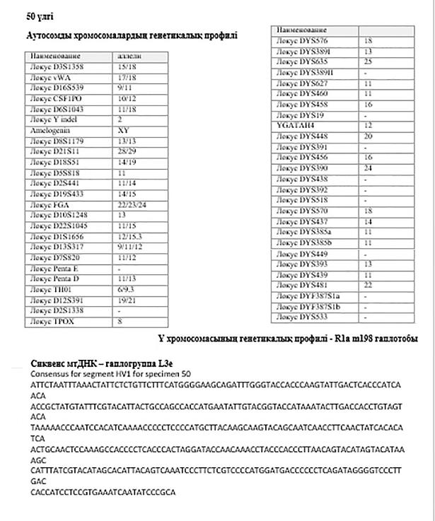
Сурет В.144 – Аутосомды хромосомалардың генетикалық профилі (№3 оба)

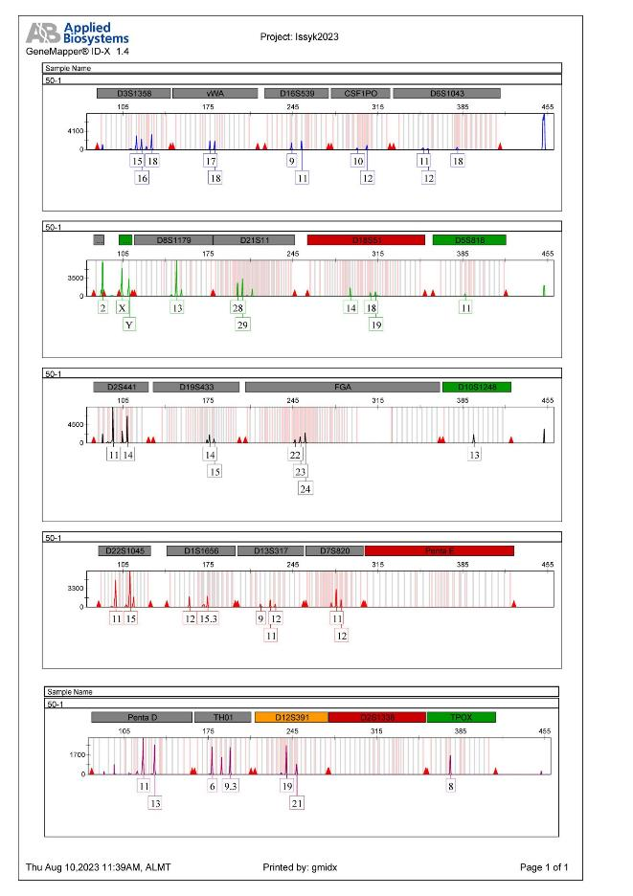
Сурет В.145 – Аутосомды хромосомалардың генетикалық профилі (№3 оба)
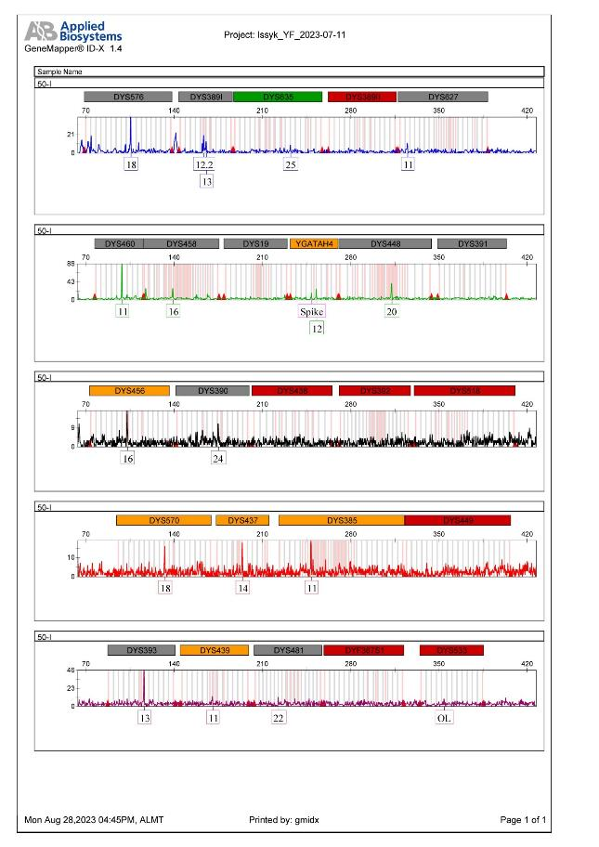
Сурет В.146 – Аутосомды хромосомалардың генетикалық профилі (№3 оба)

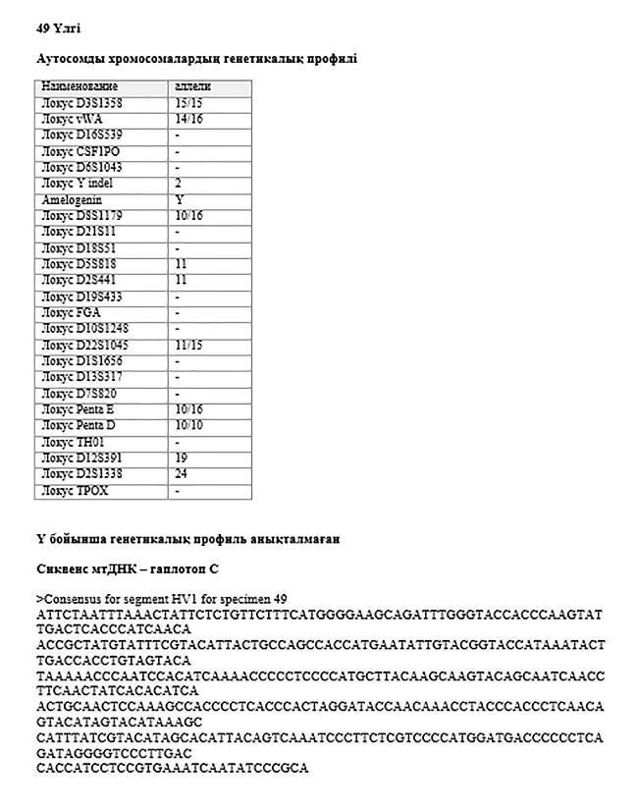
Сурет В.147 – Аутосомды хромосомалардың генетикалық профилі (№4 оба)

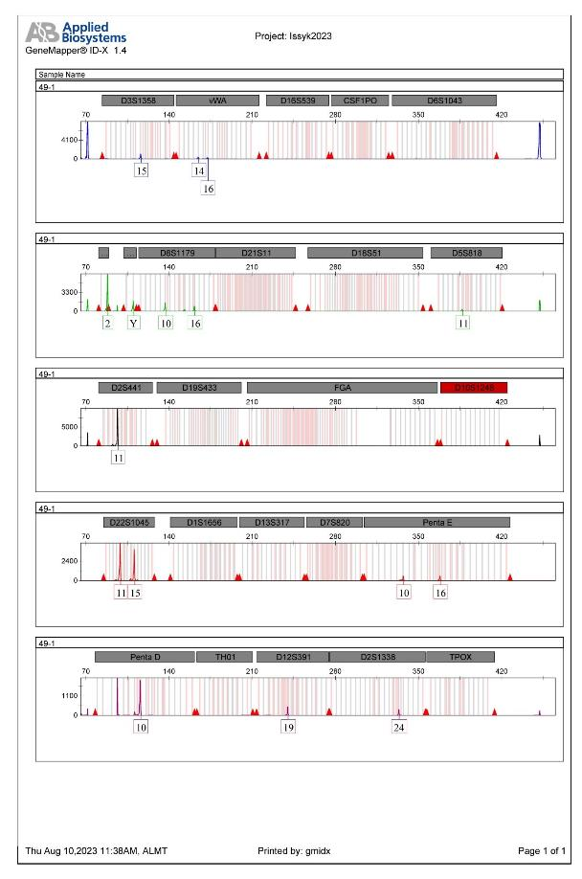
Сурет В.148 – Аутосомды хромосомалардың генетикалық профилі (№4 оба)

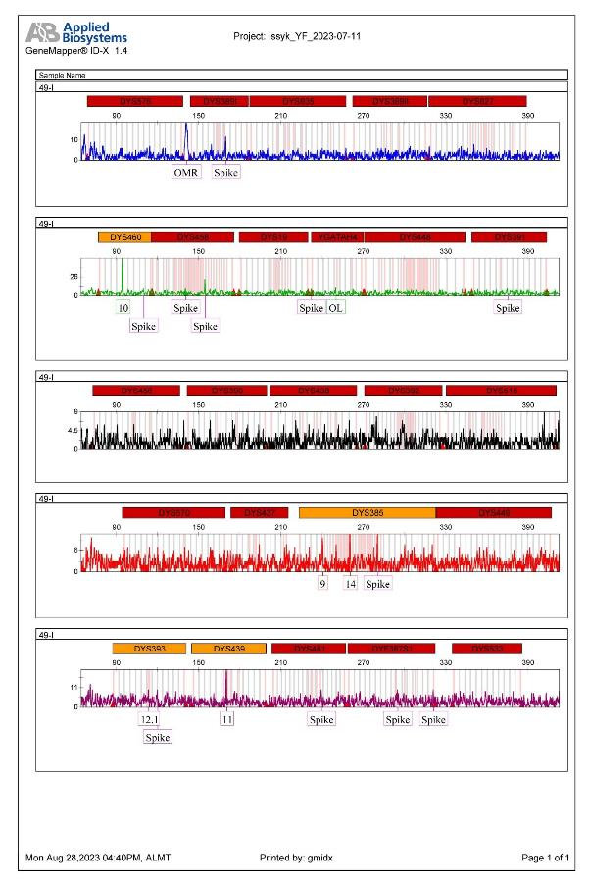
Сурет В.149 – Аутосомды хромосомалардың генетикалық профилі (№4 оба)

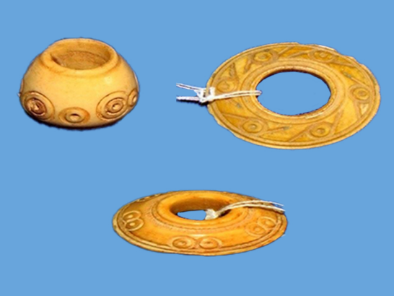
Сурет В.150 – Тү«Әзірет Сұлтан» мемлекеттік тарихи-мәдени музей-қорығы

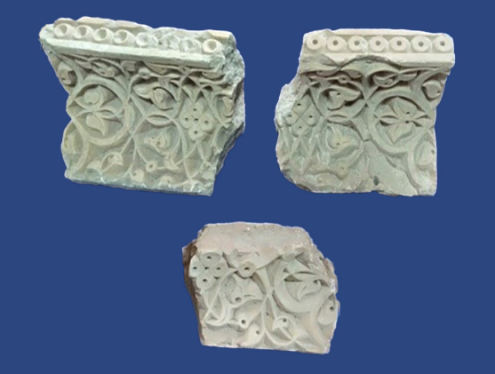
Сурет В.151 – Оймышталған қаптама кірпіш фрагменттері. «Әзірет Сұлтан» мемлекеттік тарихи-мәдени музей-қорығы
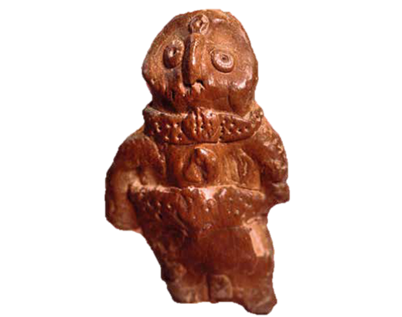
Сурет В.152 – Мүсін, (идол, пұт). VІ-VІІІ ғғ. Сидақ ата қала жұрты. «Әзірет Сұлтан» мемлекеттік тарихи-мәдени музей-қорығы

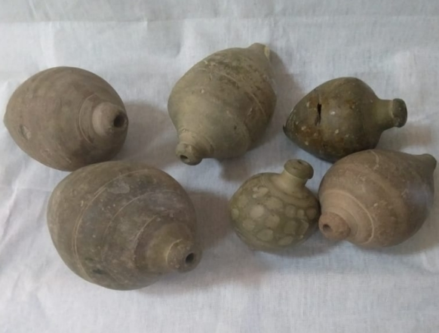
Сурет В.153 – Сфероконустар, «Әзірет Сұлтан» мемлекеттік тарихи-мәдени музей-қорығы
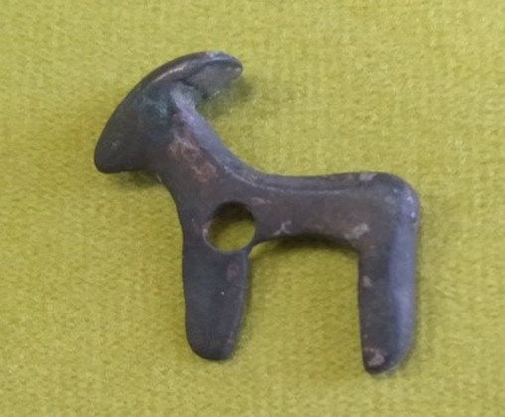
Сурет В.154 – Таутеке мүсіншесі (тұмар). Сидақ ата қала жұрты І-VІІІ ғғ. «Әзірет Сұлтан» мемлекеттік тарихи-мәдени музей-қорығы

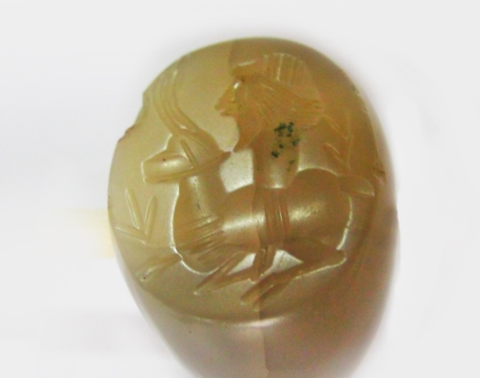
Сурет В.155 – Гемма ІV-V ғғ. Сидақ ата қала жұрты І-VІІІ ғғ. «Әзірет Сұлтан» мемлекеттік тарихи-мәдени музей-қорығы
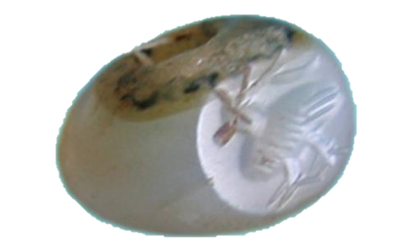
Сурет В.156 – Тұмсығына бұтақ қыстырған құс бейнеленген гемма ІV-V ғғ. «Әзірет Сұлтан» мемлекеттік тарихи-мәдени музей-қорығы

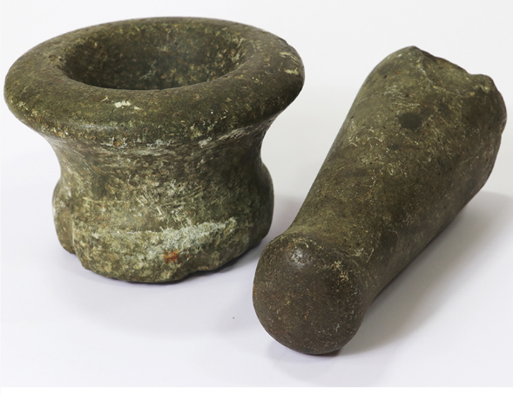
Сурет В.157 – Келі мен келсап б.з.д. Х-VІІІ ғғ. Созақ ауданы, Арпа өзен шатқалы. «Әзірет Сұлтан» мемлекеттік тарихи-мәдени музей-қорығы
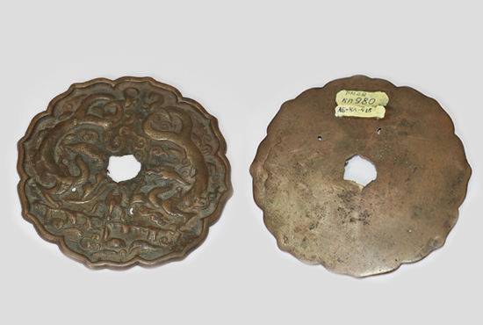
Сурет В.158 – Қола айна ХІІІ ғ. Түркістан қаласы, «Тоған» қазбасы 1998 ж. «Әзірет Сұлтан» мемлекеттік тарихи-мәдени музей-қорығы

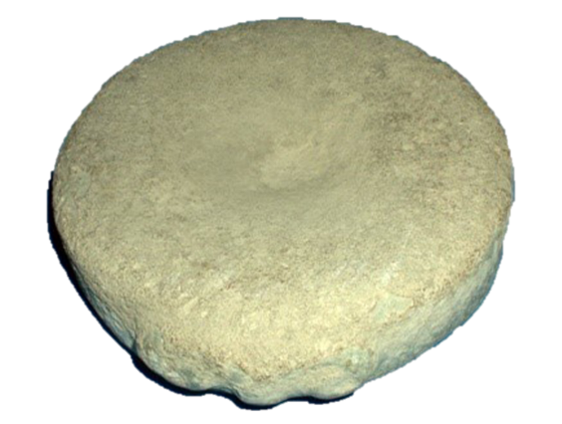
Сурет В.159 – Құрбандық тас б.з.д. ІV – б.з. І ғғ. Қаратау етегі, Қосқорған ауылы 2000 ж. «Әзірет Сұлтан» мемлекеттік тарихи-мәдени музей-қорығы

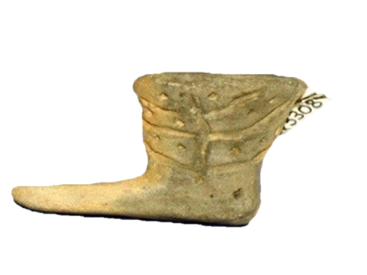
Сурет В.160 – Қыштан жасалған етік тұмар, ХІІ ғ. Қаратөбе-Сауран қала жұрты. «Әзірет Сұлтан» мемлекеттік тарихи-мәдени музей-қорығы

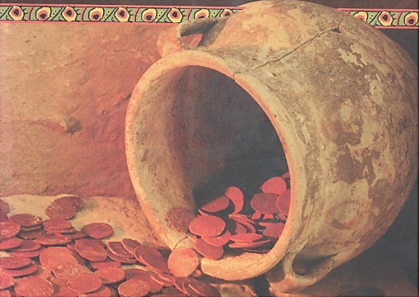
Сурет В.161 – Монеталар. «Әзірет Сұлтан» мемлекеттік тарихи-мәдени музей-қорығы
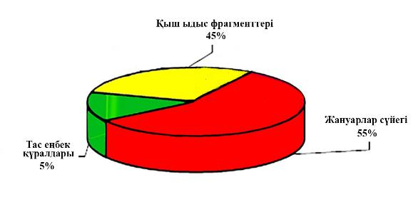
Сурет В.162 – Рахат шатқалында 2021-2023 жж. жүргізілген зерттеу жұмыстарының барысында анықталған олжалардың жалпы статистикалық көрсеткіші

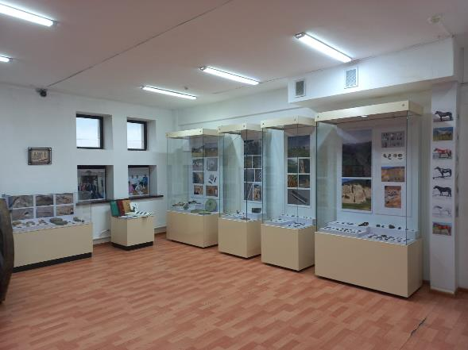
Сурет В.163 – «Есік» музей-қорығының 4 залында «Рахат археологиялық кешенін зерттеу: қола дәуірінен кейінгі ортағасырға дейінгі тарихты реконструкциялау» атты жобасы шеңберінде ашылған бірегей көрме

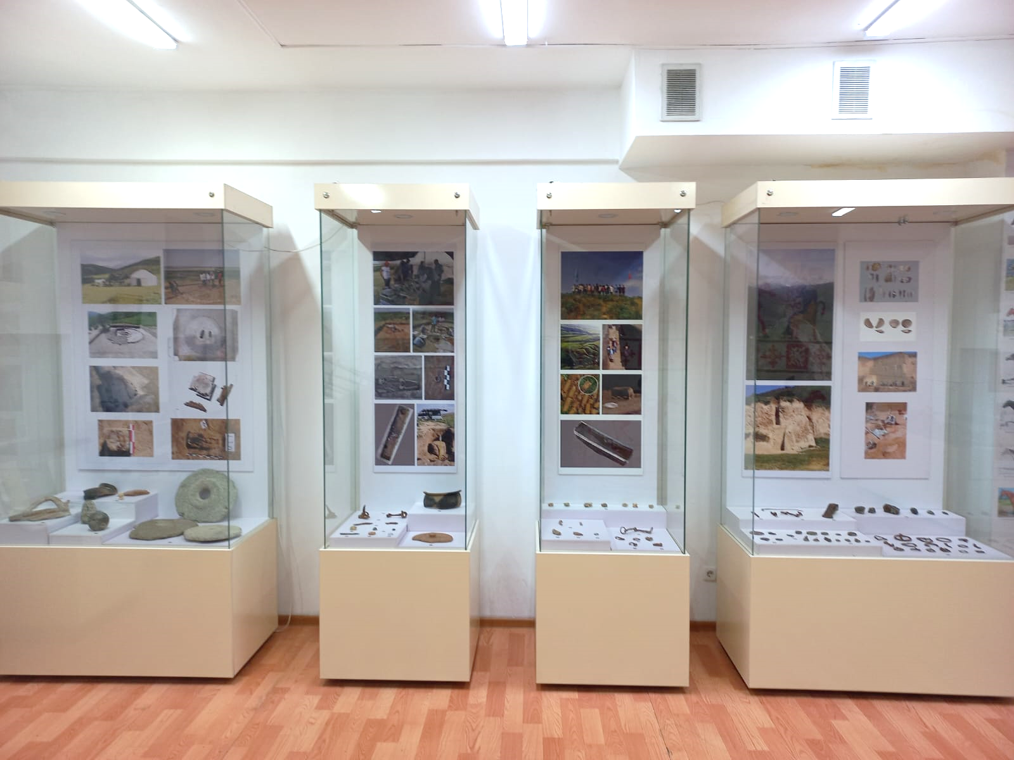
Сурет В.164 – «Есік» музей-қорығының 4 залында «Рахат археологиялық кешенін зерттеу: қола дәуірінен кейінгі ортағасырға дейінгі тарихты реконструкциялау» атты жобасы шеңберінде ашылған бірегей көрме

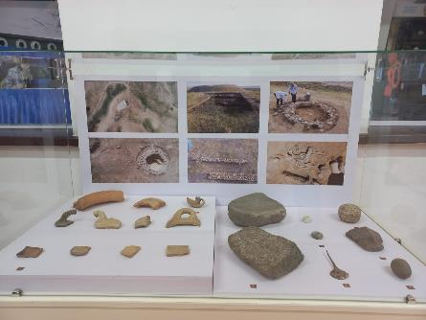
Сурет В.165 – «Есік» музей-қорығының 4 залында «Рахат археологиялық кешенін зерттеу: қола дәуірінен кейінгі ортағасырға дейінгі тарихты реконструкциялау» атты жобасы шеңберінде ашылған бірегей көрме

ҚОСЫМША Г
Зерттеу тақырыбы бойынша анықталған әдебиеттер мен дереккөздер және т.б. материалдардың библиографиялық базасы
1 Полевые исследования Хорезмской экспедиции в 1958–1961 гг. Т. 1. Вып. 6. М.: Изд-во АН СССР, 1963. – 276 с.
2 Вактурская Н.Н. Классификация средневековой керамики Хорезма (IX–XVII вв.) // Труды Хорезмской археолого-этнографической экспедиции. Т. IV. М.: Наука, 1959. – С. 63-220.
3 Баринова Е.Б. Керамические комплексы поселений Мурзалы, Иркибай и Уйгарак как источник по этноистории средневековых кочевников Восточного Приаралья //Восток и Запад: приоритеты эпох. М.: Изд-во РУДН, 2010. – С. 16-58.
4 Атагаррыев Е.А. Средневековое керамическое производства Туркменистана// МКТ. Вып.2. – Ашхабад, 1974.
5 Ахмедов Г.М. Неполивная бытовая керамика Азербайджана ІV-ХІІІ вв. (по материалам раскопок Орен-кала). // автореферат дисс. канд. ист. наук. – Баку, 1957.
6 Ахраров И. К истории появления керамического производства на городище Афрасиаб // «Афрасиаб». Вып. 1. – Ташкент, 1969.
7 Байпаков К.М. Средневековая городская культура Южного Казахстана и Семиречья. (VI - начало ХІІІ в.). Алма-Ата: Наука,1986.
8 Байпаков К.М., Воякин Д.А., Умарходжаев А.А. Археологические исследования городища Джан-кала в Приаралье// Известия НАН РК, 2010. № 1.
9 Болелов С.Б. Гончарство древнего Хорезма: формы организации ремесл // ЭО. 1997. № 2.
10 Булатов Н.М. Классификация кашинной поливной керамики золотоординских городов //СА. 1968, N24.
11 Булатов Н.М. Классификация красноглиняной поливной керамики золотоордынских городов // Средневековые памятники Поволжья. – М, 1976.
12 Вактурская Н.Н. Хронологическая классификация средневековой керамики Хорезма (XI-XVII вв.)// ТХАЭ. Том IV. – М., 1959.
13 Веймарн Б.В. Искусство Средней Азии. М. -Л.,1940.
14 Воробьева М.Г. Керамика Хорезма античного периода // ТХАЭЭ. Том IV. – М.,1959.
15 Галиева З.С. Сфероконические сосуды Средней Азии: к вопросу о типологии и хронологии // История, Археология и культура. – М., 2000.
16 Гмыря Л.Б. Столовая керамика Андрейаулского городища// Средневековые древности Евразийских степей. – М.: Наука. 1980.
17 Гертман А.Н. Некоторые особенности маркировки сырцовых кирпичей Средней Азии // Этнография и археология Средней Азии. – М.,1979.
18 Гражданикина Н.С., Ртвеладзе Э.В. Влияние Хорезма на керамическое производство золотоордынского города Маджара // СА. 1971. № 1.
19 Демидов О. О пережитках верований, связанных с водной стихией и рыболовством у туркмен // Тр. Ин-та истории, археологии и этнографии АН Туркм. ССР. Т.ХІІ. – Ашхабад,1963.
20 Древняя и средневековая культура Юго-Восточного Устюрта. Ташкент,1978.
21 Дресвянская Г.Я. Утварь домашних святилищ восточных районов Южного Согда // ИМКУ. Вып.33. – Ташкент, 2002.
22 Ильясова С.Р. Глазурованная керамика Шаша и Ферганм IX – начала XIII века: сравнительньш анализ художественнмх традиций (по материалам Бинката-Ташкент и Ахсиката). // Дисс... канд.ист.наук. – Самарканд, 2008.
23 Искендерова А.Ж. Поливная керамика средневекового Хорезма ІХ-ХІV вв. // Автореф. дисс. канд.ист.наук. – Нукус, 2005.
24 Искандерова А. Дж. Зооморфньге мотивм на глазурованной керамике средневекового Хорезма ІХ-ХШ вв.//История и материальная культура Каракалпакстана. – Нукус. 2006.
25 Керамика средневекового Отрара. – Алматы. Өнер, 1991.
26 Кдырниязов М.-Ш. Культурные связи средневековых городов Хорезма //Археология Приаралья. Ташкент: Фан, 1984. Вып.ІІ.
27 Коваль В.Ю. Керамика Востока на Руси в ІХ-ХVІ вв. М., 2010.
28 Кураева Л.А. Средиевековая привозная каменная утварь из Мерва и Нисы // ТЮТАКЭ. Т. 14. Ашхабад: Ылым. 1969.
29 Курочкина С.А. Отпечатки пальцы гончаров на керамике (по материалам раскопа XXXIX / 2005 г. Селитренного городища). // Средневековая археология Поволжья: материалм и исследования по археологии Поволжья. Сборник статей. Вмп.4. – Йошкар-Ола, 2009.
30 Курманкулов Ж.К., Аржанцева И.А., Зиливинская Э.Д., Рузанова С.А. Археологические работм на городишд Жанкент. Предварительнме итоги // Материалы международной НТК «Арало-Каспийский регион в истории культуры Евразии». - Часть 2. Актобе, 2006.
31 Левиатов В.Н. Керамики Старой Ганджи. – Баку,1940.
32 Лунина С.Б. Гончарное производство в Мерве Х – начале XIII вв. // ТЮТАКЭ. Том XI. – Ашхабад, 1960.
33 Мамбетулаев М.М, Ягодин В.Н. К оценке хронологии и исторической динамики культурного слоя Хивы // ОНУ. Ташкент, 1986. № 8.
34 Мамбетуллаев М.М., Турманов Ж.Т., Юсупов О.Ж. Поливная керамика Кердера // Вестник ККО АН РУз. – Нукус, 2005. № 1-2.
35 Мамбетуллаев М.М. Культовые курильницы с поселения Кердера // История и материальная культура Каракалпакстана. – Нукус, 2006.
36 Мамбетуллаев М.М. Кердерская чаша // ИМКУ. Вып. 30. – Самарканд.1999.
37 Манылов Ю.П. Археологические исследования караван-сараев Центрального Устюрта // АП. Вып.1. Ташкент, «ФАН», 1982.
38 Минкевич-Мустафаева Н.В. О ремесленном квартале города Байлакана // СА. 1958. № 4.
39 Михальченко С.Е. Систематизация массовой неполивной керамики золотоордьшских городов Поволжья // СА. 1973, № 3.
40 Новрузлу Азиз Иса Оглы. Средневековая керамика Азербайджана (ІХ-ХVІІвв.). – Баку. - «Элм» -1983.
41 Неразик Е.Е. Керамика Хорезма афригидского периода // ТХАЭЭ. Том IV. - М., 1959.
42 Неразик Е.Е. Сельское жилише в Хорезме (І-ХІV вв.). – М.,1976.
43 Панина Э.Л., Волков В.И. Штампованная керамика золотоордынских городов // Средняя Азия. Археология. История. Культура / Материалы международной конференции посвященной 50-летию научной деятельности Г.В. Шишкиной. ГМВ. - г. Москва. 14-16 декабря 2000 г.
44 Пидаев Ш.Р. Кухонная посуда Термеза ХП – начала XIII вв. // ИМКУ. Вып. 28. – Самарканд, 1997.
45 Пидаев Ш.Р. Осветительные приборы средневекового Термеза // ИМКУ, Вып.34. – Самарканд, 2004.
46 Пилипко В.Н. Керамика Асадабада (Лаукара) // МКТ. Вып. 2. – Ашхабад, 1974.
47 Полевой Л.Л. Городское гончарство Пруто-Днестровья в XIV в. – Кишинев,1969.
48 Полубояринова М.Д. Знаки на золотоордынской керамике // Средневековые древности евразийских степей. – М.: Наука, 1980.
49 Пугаченкова Г.А. Мастер керамист Мухаммед Али Инойятон из Мерва // СА. 1958. № 2.
50 Пугаченкова Г.А. Орнаментрованный сосуд из Куня-Ургенча // МХЭ. Вып.4. М. 1960.
51 Пугаченкова Г.А, Ремпель Л.И. Самаркандские очажки // Из истории великого города. Ташкент, 1972.
52 Ремпель Л.И. Искусство Среднего Востока. М., 1978.
53 Ремпель Л.И. Художественная культура Средней Азии IX – нач. XIII вв. // Сб. ст. под ред. Л.И. Ремпеля. Т., 1983.
54 Пугаченкова Г.А., Ремпель Л.И. История искусств Узбекистана с древнейших времен до середины девятнадцатого века. – М., 1965.
55 Ташходжаев Ш. Художественная поливная керамика Самарканда IX – нач. XIII вв. – Ташкент, 1967.
56 Брусенко Л. Глазурованная керамика Чача IX-XII вв. – Ташкент, 1986.
57 Хмельницкий С. Между саманидами и монголами. Архитектура Средней Азии XI – нач. XIII вв. Берлин – Рига, 1996.
58 Хакимов А.А. Изобразительно-орнаментальные образы и мотивы прикладного искусства. // Художественная культура Средней Азии IX-XIII вв. Сб. ст. под ред. Л.И. Ремпеля. Ташкент, 1983.
59 Бретаницкий Л.С. Художественное наследие Переднего Востока эпохи феодализма. Избранные труды. – М., 1988.
60 Стародуб Т. Эволюция типов средневековой исламской архитектуры. Автореферат на соискание ученой степени доктора искусствоведения. – М., 2006.
61 Гюль Э. Христианские и буддийские символы в исламской орнаментике // Тезисы научной конференции НИИ искусствознания. – Ташкент, 2007.
62 Бернштам А.Н. Архитектурные памятники Киргизии. М., Л., 1950. Или Фрунзе, 1971.
63 Бретаницкий Л. Искусство ислама или искусство мусульманских стран? // Художественное наследие Переднего Востока эпохи феодализма. – М., 1988.
64 Большаков О. Ислам и изобразительное искусство // Труды Государственного Эрмитажа. Л., 1969.
65 Даркевич В.П. Художественный металл Востока VIII-XIII вв. – М., 1976.
66 Руденко С.И. Горноалтайские находки и скифы. М. -Л., 1952.

67 Бартольд В.В. История изучения Востока в Европе и России. – Сочинения. Т. IX. М., 1977, с. 199-484; Кононов А.Н. Очерк истории изучения турецкого языка. Л., 1976.

68 Strahlenberg Ph.J. Das Nord-und Östliche Theil von Europa und Asia... Stockholm, 1730; см. также: Hовлянская M.Г. Филипп Иоганн Страленберг. Его работы по исследованию Сибири. М.-Л., – 1966.

69 Подробнее см.: Кононов А.Н. История изучения тюркских языков в России. Дооктябрьский период. Изд. 2-е. Л., 1982.

70 Menges K.H. The Turkic Languages and Peoples. An Introduction to Turkic Studies. Wiesbaden, 1968.

71 Кононов А.Н. Тюркская филология в СССР. 1917-1967. M., 1968.

6 Баскаков H.A. Введение в изучение тюркских языков. M., 1962, с. 106-175.

72 Benzing J. Einführung in das Studium der altaischen Philologie und der Turkologie. Wiesbaden, 1953.

73 Юсупов Г.В. Введение в булгаро-татарскую эпиграфику. М.-Л., 1960; Фахрутдинов Р.Г. Археологические (6/7) памятники Волжско-Камской Булгарии и её территория. – Казань, 1975.

74 Федотов М.Р. Исторические связи чувашского языка с языками угро-финнов Поволжья и Перми, I-II. Чебоксары, 1965-1968.

75 Xакимзянов Ф.С. Язык эпитафий волжских булгар. М., 1978.

76 Левитская Л.С. Историческая морфология чувашского языка. М., 1976.

77 Егоров В.Г. Этимологический словарь чувашского языка. Чебоксары, 1964.

78 Rona-Taš А., Fоdor S. Epigraphica Bulgarica. Szeged, 1973.

79 Языки народов СССР. Т. V. Л., 1968, с. 407-473; Дульзон А.П. Кетский язык. Томск, 1968.

80 Doerfer G. Und Tezcan S. Wörterbuch des Chaladsch. Budapest, 1980. Там же библиография других работ Г. Дёрфера о халаджском языке.

81 Дерфер Г. О состоянии тюркологии в Федеративной Республике Германии. – «Советская тюркология», – 1974, №6, с. 98-109.

82 Кононов А.Н., Кляшторный С.Г. Джерард Клосон. (Некролог). – «Советская тюркология». – 1974, №5, с. 145-146.

83 Библиографию основных работ А. фон Габен см.: A. von Gabain. Alttürkische Grammatik. 3-te Auflage. Wiesbaden, 1974.

84 Баскаков H.A. Памяти Алессио Бомбачи. – «Советская тюркология».1980, №2, c. 106-108.
85 Бичурин, Н.Я. Собрание сведений о народах, обитавших в Средней Азии в древние времена / – Москва-Ленинград: АН СССР, Институт этнографии им. Миклухо-Маклая. 1952. – Т. I. – 362 с.
86. Гмыря, Л.Б. Религиозные представления населения Прикаспийского Дагестана в IV-VII вв. (По данным письменных источников) / Л.Б. Гмыря. – Махачкала: Наука ДНЦ, 2009. – 538 с.
87 Кляшторный, С.Г. Мифологические сюжеты в древнетюркских памятниках / С.Г. Кляшторный // Тюркологический сборник, 1977. – Москва: Наука, ГРВЛ, 1981. – С. 117-138.
88 Кляшторный С.Г. Древнетюркские рунические памятники как источник по Средней Азии / С.Г. Кляшторный. – Москва: Наука, 1964. – 214 с.
89 Гумилев, Л.Н. Древние тюрки / Л.Н. Гумилев. – Москва: Клышников-Комаров и Ко, 1993. – 513 с.
90 Потапов, Л.П. Алтайский шаманизм / Л.П. Потапов. – Ленинград: Наука: Ленинградское отделение, 1991. – 319 с.
91 Стеблева И.В. К реконструкции древнетюркской религиозно-мифологической системы / И.В. Стеблева // Тюркологический сборник 1971. – Москва: Наука, ГРВЛ, 1972. – С. 213-226.
92 Гумилев, Л.Н. Хунну. Степная трилогия / – Санкт-Петербург: Таймаут, 1993. – 224 с.
93. Татар әдәбияты тарихы. I том. – Казан: Татарстан китап нәшрияты, 2014. – 413 б.
94 Алексеев Н.А. Общие в ранних формах религии якутов и тувинцев / Н.А. Алексеев // Этнография народов Алтая и Западной Сибири / Отв. ред. А.П. Окладников. – Новосибирск: Наука: Сибирское отделение, 1978. – С. 199-215.
95 Кляшторный С.Г. Степные империи древней Евразии / С.Г. Кляшторный, Д.Г. Саввинов. – Санкт-Петербург: филол. фак. С.-Петерб. гос. ун-та, 2005. – 346 с.
96 Баскаков H.A., Трыярский Э. Памяти Джерарда Клоусона. (1891-1974). – «Народы Азии и Африки», 1975, №3, с. 246-249.
97 Мовсес Каланкатуаци. История агван Мойсея Каганкатваци, пис. X в. / Пер. К. Патканьян. – Санкт-Петербург: тип. Акад. наук, 1861. – 376 с.
98 Гмыря Л.Б. Страна гуннов у Каспийских ворот / Л.Б. Гмыря. – Махачкала: Даг. кн. изд-во, 1995. – 288 с.
99 Саберова Г.Г. Названия растений в татарском литературном языке / – Казань: ИЯЛИ, 1996. – 186 с.
100 Татары Среднего Поволжья и Приуралья / Отв. ред. Н.И. Воробьев и Г.М. Хисамутдинов. – Москва: Наука, 1967. – 538 с.
101 Урманчеев, Ф. И. Татар халык иҗаты / – Казан: Мәгариф, 2002. – 335 б.
102 Ислам. Белешмә-сүзлек / Төз. З. Шәфигый. – Казан: Татарстан китап нәшрияты, 1993. – 190 б.
103 Махмуд ал-Кашгари. Диван Лугат ат-Турк / Перевод, предисловие и комментарии З.-А. М. Ауэзовой. Индексы составлены Р. Эрмерсом. – Алматы: Дайк-Пресс, 2005. – 1288 с.
104 Исхаков Р.Р. Религиозный синкретизм и традиционная обрядность татар-кряшен Волго-Уралья (XIX- начало XX в.). Сборник материалов и документов / Авторы-сост.: Х. З. Багаутдинова, Р.Р. Исхаков. – Казань: Институт истории им. Ш. Марджани АН РТ; ЯЗ, 2015. – 324 с.
105 Потапов Л.П. Умай – божество древних тюрков в свете этнографических данных / Л. П. Потапов // Тюркологический сборник 1972. – Москва: Наука, ГРВЛ, 1973. – С. 265-286.
106 Брусько З.М. В круге жизни / – Казань: Ихлас, 2014. – 223 с.
107 Кляшторный С.Г. Древнетюркская мифология: к постановке проблемы // Письменные памятники и проблемы истории культуры народов Востока. XIV годичная научная сессия ЛО ИВ АН СССР (доклады и сообщения). Декабрь 1978 г. Часть 1. – Москва: Наука, ГРВЛ, 1979. – С. 91-96.
108 Кляшторный С.Г. Мифологические сюжеты в дренетюркских памятниках // Памятники древнетюркской письменности и этнокультурная история Центральной Азии. – Санкт-Петербург: Наука, 2006. – С. 241-265.
109 Мифы народов мира. Энциклопедия / Глав. ред. С.А. Токарев. – Москва: Советская энциклопедия, 1992. – Том 2. – 671 с.
110 Закирова И.Г. Әүвәл башлап ни бетте / – Казан: ТӘҺСИ, 2017. – 152 с.
111 Л.Х. Давлетшина. Древнетюркская мифология и фольклорная традиция татар: истоки и полисемантизм образов ВЕСТНИК СВФУ, № 5 (85) 2021 52
112 Кляшторный С.Г. Древнетюркская религия: проблемы реконструкции и генезиса // Памятники древнетюркской письменности и этнокультурная история Центральной Азии. – Санкт-Петербург: Наука, 2006. – 309-319 с.
113 Кляшторный С.Г. Древнетюркская цивилизация: диахронические связи и синхронические аспекты // Советская тюркология. – 1987. – №3. – С. 58-62.
114 Жирмунский, В.М. О некоторых проблемах теории тюркского народного стиха // Тюркологический сборник, 1970. – Москва: Наука, ГРВЛ, 1970. – С. 29-68.
115 Мелетинский Е.М. Происхождение героического эпоса / Е.М. Мелетинский. – Москва: Изд-во восточной литературы, 1963. – 462 с.
116 Путилов Б.Н. Методология сравнительно-исторического изучения фольклора. – Ленинград: Наука: Ленинградское отделение, 1976. – 244 с.
117 Күроглы Х.Г. Борынгы төрки язмачылык // Татар әдәбияты тарихы. Алты томда. Т. 1. – Казан: Татарстан китап нәшрияты, 1984. – С. 40-83.
118 Малов С.Е. Памятники древнетюркской письменности: Тексты и исследования // – Москва; Ленинград: Издательство Академии наук СССР, 1951. – 452 с.
119 Кляшторный С.Г. Эпические сюжеты в древнетюркских рунических памятниках // Памятники древнетюркской письменности и этнокультурная история Центральной Азии. – Санкт-Петербург: Наука, 2006. – С. 269-290.
120 Мәхмүтов Х.Ш. Борынгылар әйткән сүзләр (VIII – XVII йөз төрки-татар ядкярләрендә афорзмнар) // – Казан: Фикер, 2002. – 255 б.
121 Мөхәммәтҗанова Л.Х. Дөнья цивилизациясендә татар дастаннары // – Казан: ТӘһСИ, 2018. – 278 б.
122 Hасилов Д.М. Об алтайской языковой общности (к истории проблемы). – В кн.: Тюркологический сборник 1974. М., 1978, с. 98-105.
123 Даркевич В.П. Художественный металл Востока VIII – XIII вв. М., 1976.

Жалпы саны 123 дерек көздері анықталды.

